MINISTERE DES TRANSPORTS, DE LA MOBILITE URBAINE ET DE LA SECURITE ROUTIERE  --------------------------------  SEcRETARIAT GENERAL  --------------------------------  PROGRAMME TRANSPORT ET METEOROLOGIE  --------------------------------  PROJET DE RENFORCEMENT DE LA RESILIENCE CLIMATIQUE (HYDROMET)  Notice d’Impact Environnemental et Social (NIES) du projet de construction d’un bâtiment administratif au profit de l’Agence Nationale de la Météorologie (ANAM) à Gaoua, Région du Sud-Ouest |  | BURKINA FASO  -------------  Unité-Progrès-Justice

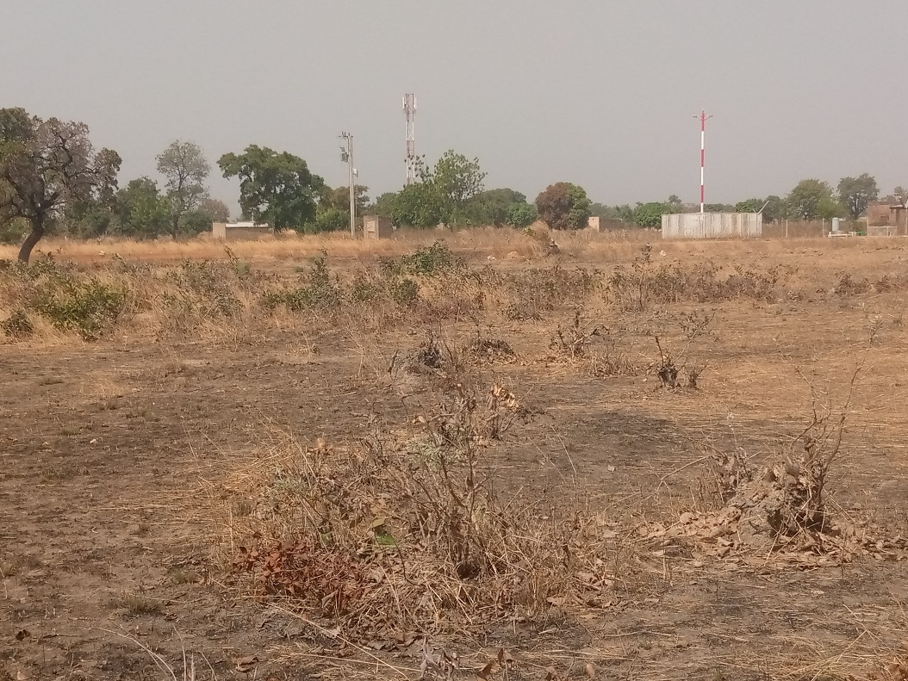
Rapport final Janvier 2022

SOMMAIRE
RESUME EXECUTIF 7
EXECUTIVE SUMMARY 13
1. Introduction 20
2. CADRES POLITIQUE, JURIDIQUE ET INSTITUTIONNEL 24
3. DESCRIPTION DU sous-projet 44
4. ETAT INITIAL DE L’ENVIRONNEMENT 49
5 IDENTIFICATION, ANALYSE ET EVALUATION DES IMPACTS ET RISQUES POTENTIELS DU sous-projet 61
6 PLAN DE GESTION ENVIRONNEMENTALE ET SOCIALE 84
7 Modalités de consultations et de participation DU PUBLIC 96
8 mécanisme de gestion des plaintes (MGP) 101
9 plan de fermeture et de réhabilitation 104
10 CONCLUSION 106
11 BIBLIOGRAPHIE 107
12 ANNEXES 1

LISTE DES ABREVIATIONS, ACRONYMES ET SIGLES
AEP | : | Adduction d’Eau Potable
ANAM | : | Agence Nationale de la Météorologie
ANO | : | Avis de Non Objection
ANVE | : | Agence Nationale des Evaluations Environnementales
APR | : | Analyse Préliminaire des Risques
BM | : | Banque mondiale
CGCT | : | Code Général des Collectivités Territoriales
CGES | : | Cadre de Gestion Environnementale et Sociale
CO2 | : | Dioxyde de Carbone
COVID 19 | : | Corona Virus Disease 2019
CPRP | : | Cadre Politique de Réinstallation des Populations
CSPS | : | Centre de Santé et de Promotion Sociale
DAO | : | Dossiers d’Appel d’Offres
DGPC | : | Direction Générale de la Protection Civile
DGPE | : | Direction Générale de la Préservation de l’Environnement
DREEVCC | : | Direction Régionale de l’Environnement, de l’Économie Verte et du Changement Climatique
EIES | : | Etude d’Impact environnemental et Social
EPI | : | Equipement de protection individuelle
ETP | : | Evapotranspiration Potentielle
FVC | : | Fonds Vert pour le Climat
GES | : | Gaz à Effets de Serre
GND | : | Grossesses Non Désirées
GPS | : | Global Positionning Satelit
HAZID | : | Hazard Identification
HSE | : | Hygiène Santé et Environnement
HYDROMET | : | Projet de renforcement de la résilience climatique au Burkina Fa
IDA | : | Association Internationale de Développement
IST | : | Infection Sexuellement Transmissible
MEEVCC | : | Ministère de l’Environnement, de l’Économie Verte et du Changement Climatique
MGP | : | Mécanisme de Gestion des Plaintes
MTMUSR | : | Ministère des Transports, de la Mobilité Urbaine et de la Sécurité Routière
NES | : | Norme Environnement et Sociale
NIES | : | Notice d’Impact environnemental et Social
NOx | : | Oxydes d'azote
OMS | : | Organisation Mondiale de la Santé
ONEA | : | Office National de l’Eau et de l’Assainissement
OP | : | Politique Opérationnelle
OS | : | Objectif Spécifique
PAGIRE | : | Plan d’Action pour la Gestion Intégrée des Ressources en Eau
PAP | : | Personne Affectée par le projet
PAR | : | Plan d’Action de Réinstallation
PGES | : | Plan de Gestion Environnementale et Sociale
PNA | : | Plan National d’Adaptation aux changements climatiques
PNDD | : | Politique Nationale de Développement Durable
PNDDE | : | Politique Nationale de Développement Durable de l’Elevage
PNDES | : | Plan National de développement économique et Social
PNE | : | Politique Nationale en matière d’Environnement
PNG | : | Politique Nationale Genre
PO | : | Politiques Opérationnelle
PRAPS | : | Projet Régional d'Appui au Pastoralisme au Sahel
RAF | : | Réorganisation Agraire et Foncière
RGPH | : | Recensement Général de la Population et de l'Habitation
RMAT | : | Rayon Moyen d’Accès Théorique
SAP | : | Système d’Alerte Précoce
SEA | : | Exploitation et Abus Sexuel
TBS | : | Taux Brut de Scolarisation
TCBC | : | Taux de Couverture des Besoins Céréaliers
TDR | : | Termes De Références
TGI | : | Tribunal de Grande Instance
UCP | : | Unité de Coordination du Projet
UTM | : | Universal Transverse Mercator
VBG | : | Violences Basées sur le Genre
VCE | : | Violences Contre les Enfants
VIH-SIDA | : | Virus de l’Immuno-déficience Humaine/Syndrome de l’Immuno-déficience Acquise
WGS | : | World Geodetic System

LISTE DES TABLEAUX

Tableau 1: Politiques en matière de sauvegarde environnementale et sociale de la Banque mondiale 21
Tableau 2: Récapitulatif des équipements de protection personnelle recommandés en fonction de la partie du corps exposée 31
Tableau 3: Principales conventions intéressant le sous-projet 32
Tableau 4: Coordonnées GPS du site du sous-projet 44
Tableau 5: hauteurs d’eau tombée entre 2011 et 2020 dans la région du Sud-Ouest 50
Tableau 6: Profil environnemental et social du site du site du sous-projet 58
Tableau 7: Les activités sources d’impacts 62
Tableau 8: Grille de détermination de l’importance absolue des impacts (Fecteau, 1997) 64
Tableau 9: Grille de détermination de l’importance relative d’un impact (Fecteau, 1997) 65
Tableau 10: Impacts potentiels du sous-projet 66
Tableau 11: Matrice d’identification des impacts 67
Tableau 12: Caractérisation et évaluation des impacts potentiels du sous-projet de construction d’un bâtiment administratif dans la station synoptique météorologique de Gaoua 69
Tableau 13: Synthèse des impacts identifiés et évalués 73
Tableau 14: Hiérarchisation des risques 79
Tableau 15: Matrice de détermination du niveau de risques 79
Tableau 16: Identification des risques du sous-projet 80
Tableau 17: Évaluation des principaux risques et leurs mesures de gestion 82
Tableau 18: Programme de mise en œuvre des mesures d’atténuation, de compensation et de bonification des impacts 85
Tableau 19: Programme de surveillance environnementale 90
Tableau 20: Suivi des différents paramètres 93
Tableau 21: Programme de renforcement de capacités 94
Tableau 22: Tableau récapitulatif des coûts du PGES 94
Tableau 23: Synthèse des comptes rendus des consultations publiques réalisées par le Consultant 98
Tableau 24: Chronogramme de mise en œuvre de la fermeture et de la réhabilitation 105

LISTE DES PHOTOS
Photographie 1: Vue partielle du site du sous-projet 44
Photographie 2: Vue partielle des ligneux sur le site du sous-projet 54
Photographie 3: Entretien avec les populations et leurs leaders 96

LISTE DES CARTES
Carte 1: Localisation du site du projet 45
Carte 2: Réseau hydrographique de la Commune 53
Carte 3: Végétation dans la commune de Gaoua 55

LISTE DES GRAPHIQUES
Graphique 1: Evolution de la moyenne de hauteur d’eau et nombre de jours annuel en 2011 et 2020 51
Graphique 2: Variation des températures maximales dans la station de Gaoua entre 2011 et 2020 52
Graphique 4: Éléments de coûts du PGES 95
LISTE DES ANNEXES
Annexe 1: Termes de référence de l’étude 1
Annexe 2: Listes des personnes rencontrées 15
Annexe 3: Procès-verbal de consultation du public 16
Annexe 4: Liste des participants à l’atelier d’information du public 18
Annexe 5: Cahier des clauses techniques environnementales et sociales relatives aux travaux d’installation du sous-projet 20
Annexe 6: Plan de situation du site du sous-projet de Gaoua 23
Annexe 7: Plan de Rédaction du PGES-Chantier 25
Annexe 8: Fiche de Prescription environnementale 26
Annexe 9 : Code de conduite entreprise de la BM 29
Annexe 10 : Code de conduite individuel 32
Annexe 11: Table des matières 35

RESUME EXECUTIF
- Contexte et justification du projet de construction d’un bâtiment administratif dans la station synoptique météorologique de Gaoua

Les services météorologiques nationaux sont des services publics dont la mission est de règlementer, de planifier et de contrôler toutes les activités météorologiques au niveau national dans le respect des normes et recommandations de l’Organisation Météorologique Mondiale (OMM). Ils offrent des services permettant de sauver les personnes et les biens, mais aussi de permettre aux planificateurs et aux autorités de prendre des décisions avisées pour booster le développement.
Au regard de l’importance des données météorologiques dans presque tous les domaines de la vie (Agriculture, transport, santé…), le Projet de renforcement de la résilience climatique au Burkina Faso (HYDROMET) avec le soutien financier l’Association Internationale de Développement (AID) et du Fonds Vert pour le Climat (FVC) projette le renforcement des capacités de l’Agence Nationale de la Météorologie (ANAM) afin qu’il puisse bien accomplir ses missions d’utilité publique entre autres.
Le projet de construction d’un bâtiment administratif dans la station synoptique météorologique de Gaoua s’inscrit dans cette logique et est en droite ligne avec les objectifs du Plan National de développement économique et Social II (PNDES II).
Pour établir la faisabilité du projet, un ensemble d’études techniques a été commandité dont une évaluation environnementale.
Au Burkina Faso, les évaluations environnementales sont régies par le code de l’environnement et ses décrets d’applications dont celui N°2015- 1187 /PRES-TRANS/PM/MERH/MATD/MME/MS/MARHASA/MRA/MICA/MHU/MIDT/MCT portant conditions et procédures de réalisation et de validation de l'évaluation environnementale stratégique, de l'étude et de la notice d'impact environnemental et social.
La superficie du plancher du bâtiment est estimée à environ 750 m2. Conformément à l’Annexe I du décret ci-dessus cité, le projet de construction d’un bâtiment administratif dans la station synoptique météorologique de Gaoua donc est classé dans la catégorie B et assujetti à la réalisation d’une Notice d’Impact Environnemental et Social (NIES).
La présente étude devra aussi répondre aux exigences de la Banque mondiale à travers ses Politiques Opérationnelles (PO) plus précisément celles déclenchées notamment l’OP 4.01 relative à l’Évaluation Environnementale, y compris la Participation du Public.
- Objectifs de la NIES
L’objectif de l’étude est de réaliser, conformément au décret N°2015-1187/PRES-TRANS/PM/MERH/MATD /MME/MS/MARHASA/MRA/MICA/MHU/MIDT/MCT, du 22 octobre 2015 portant conditions et procédures de réalisation et de validation de l’évaluation environnementale stratégique, de l’étude et de la notice d’impact environnemental et social, une Notice d’Impact Environnemental et Social (NIES) du projet construction d’un bâtiment administratif dans la station synoptique météorologique de Gaoua , cela en vue de la prise en compte du volet environnemental et social comme composante essentielle et indispensable dans la réalisation dudit projet.

- Méthodologie
La démarche méthodologique utilisée est une démarche participative comprenant plusieurs itératives et complémentaires dont les principales sont : (i)le cadrage, (ii)la recherche documentaire, (iii)l’élaboration des outils de collecte des données, (iv)la collecte des données sur le terrain, (v) l’analyse, (vi) la synthèse des informations recueillies en collaboration avec les populations de la zone du projet. Le cadrage réalisé avait but de mieux orienter la conduite de l’étude.

- Cadre politique, juridique et institutionnel
Le cadre politique est représenté par le PNDES II dans son axe 3 « consolider le développement du capital humain et la solidarité nationale ». Le cadre juridique comprend les lois et textes règlementaires nationaux et les exigences environnementales et sociales de la Banque mondiale.
La législation nationale environnementale se fonde en premier lieu sur la constitution du Burkina Faso. L’article 14 de la Constitution du 02 juin 1991, et ensemble de ses modifications, disposent que : « le peuple souverain du Burkina Faso est conscient de la nécessité absolue de protéger l’environnement » et que « les richesses et les ressources naturelles appartiennent au peuple. Elles sont utilisées pour l’amélioration de ses conditions de vie ». En outre, l’article 29 du même document dispose que : « le droit à un environnement sain est reconnu. La protection, la défense et la promotion de l’environnement sont un devoir pour tous ».
Selon l’article 4 de la loi n° 006-2013/AN du 02 avril 2013, portant Code de l’environnement au Burkina Faso, les «évaluations environnementales » constituent des « processus systémiques qui consistent à évaluer et à documenter les possibilités, les capacités et les fonctions des ressources des systèmes naturels et des systèmes humains afin de faciliter la planification du développement durable et la prise de décision en général, ainsi qu’à prévoir et à gérer les effets négatifs et les conséquences des propositions d’aménagements particuliers ».
Le décret N°2015- 1187 /PRES- TRANS /PM/ MERH/ MATD /MME/ MS/ MARHASA /MRA/ MICA /MHU/ MIDT/MCT adopté le 22 octobre 2015, définit le champ d’application de l’EIES et de la NIES. Au terme des annexes du même décret, le sous-projet est classé dans la catégorie B en tant que travaux d’aménagement. Il est donc assujetti à la réalisation d’une notice d’impact environnemental et social (NIES).
Pour se conformer aux exigences environnementales et sociales de la Banque mondiale, l’OP 4.01 Évaluation Environnementale, y compris la Participation du Public, l’OP/PB 4.11Ressources Culturelles Physiques sont déclenchées.
La tutelle du projet est assurée par le Ministère des Transports, de la Mobilité Urbaine et de la Sécurité Routière (MTMUSR) . Le Ministère en charge de l’Environnement, à travers l’ANEVE assure la coordination de la mise en œuvre et du suivi de la politique nationale en matière d’évaluation environnementale, d’inspection environnementale et d’audit environnemental. L’ANEVE, l’UGP-HYDROMET et les services techniques Régionaux en chargent de l’environnement assurent le suivi environnemental et social.

- Profil environnemental et social du site du projet
Environnement | Facteurs | Variables | État du site
Géographie | Localisation | Emprise | Dégagé
 |  | Coordonnées GPS en UTM | 562961  1499914
 | Relief | Relief /altitude | Plat/332 m
Physique | Air | Qualité de l’air | Assez bonne
 | Ambiance sonore | Ambiance sonore | Calme
 | Eaux de surface | Disponibilité d’eau de surface | Stress hydrique perceptible
 | Sol | Types | ferrugineux
 |  | Qualité | Appauvris/Pollués par les sachets plastiques
 |  | Érosion | Ravinement par l’érosion hydrique
 | Climat | Pluviométrie | 700 – 900 mm/an
 |  | Température moy max et min | 28, 4°C; 42,8°C et 25,7°C
 |  | Direction des vents dominants | Sud-Ouest
 |  | Insolation | 6-10 heures
Biologique | Végétation | Espèces ligneuses | Azadirachta indica,  Balanites aegyptiaca,
 | Faune | Espèces présentes | Aviaire
 | Paysage | Esthétique | Plus ou moins laid(ravinement, pollution visuelle )
Démographique | Population | Effectif | Environ 171 090 hbts
 |  | Pourcentage de jeunes /femmes | 57% et 53,7%
 |  | Santé | CHU, CMA, CSPS
 |  | Éducation | Préscolaire, Post-primaire, le Supérieur
 |  | Flux de populations | Présence de déplacés internes
 |  | Religion | Islam, le christianisme, la région traditionnelle
Socioéconomique | Agriculture | Type | Extensive
 |  | Spéculations | Maïs, mil, riz, sorgho, légumes
 |  | Importance du secteur | Très grande
 | Foncier | Pression foncière | Assez élevée
 | Élevage | Type | Traditionnel dominé par l’embouche
 |  | Cheptel | Bovins, ovins, caprins, volaille
 |  | Importance du secteur | Grande
 | Eau potable/assainissement | Accessibilité | AEP, Forage, péril fécal
 | Electricité | Accessibilité | Réseau SONABEL (site raccordé)
 | Réseau routier | Enclavement | RN 2
 | Établissements financiers | Présence | Réseau des Caisses Populaires du Burkina Faso
 | Réseau de téléphonie mobile | Signal | Moov Africa, Orange, Telecel Faso
 | Sécurité | Insécurité | Situation relative calme à Gaoua, mais assez préoccupantes dans les communes voisines

- Description sous-du projet
Le sous-projet consiste à l’érection d’un bâtiment administratif moderne de type F5 dans la station synoptique météorologique de Boromo composé d’une salle d’observation, d’une salle de repos, de bureaux équipés de toilette et une aller pavée du bâtiment à la station.

- Impacts et risques potentiels
Les principaux impacts positifs du sous-projet sont :
- Création d’emploi en phase de construction ;
- Amélioration des conditions de travail des agents de la station
- Contribution à l’amélioration de la qualité et de la disponibilité de données météorologiques
- etc.
Les principaux impacts négatifs du sous-projet sont :
- Dégradation de la qualité de l'air : Envol de poussières et émissions gazeuses (CO2, SOx, NOx)
- Vibrations et nuisances sonores
- Pollution des eaux et des sols
- Accident de circulation
- Propagation de germes de maladies (VIH, Covid-19…) et de GND
- Atteinte à la santé humaine à la sécurité des travailleurs et des populations riveraines
- Production de grandes quantités de déchets
- Risque de survenue de violences basées sur le genre
- etc.
- Les principaux risques du sous-projet sont :
- Risque d’accidents de circulation
- Risque de pollution des eaux par les motopompes
- Risque d’accident de travail ;
- Risque de transmission des IST, de VIH-SIDA, du covid19 et d’autres maladies transmissibles, dues à l’arrivée sur le chantier des ouvriers venus d’ailleurs et des nouvelles habitudes de vie, liées au sexe et aux fréquentations ;
- Risque de grossesses non désirées
- Risque de conflits avec les riverains.
- Risque de pollution des eaux, et des sols par les résidus de chantiers
- Déversement accidentel de produits chimiques (peintures et de chaux)
- Risques mécaniques (écrasement d’organes)
- Risques électrocution
- Risque de prolifération de déchets (emballages plastiques, gravats…)
- Risques d’intrusions d’individus malveillants
- Risques de survenues de Violences Basées sur le Genre(Exploitation abus sexuel (EAS) et Harcèlement sexuel (HS)) /VCE
- etc.

- Plan de gestion environnementale et sociale

Le Plan de Gestion Environnementale et Sociale (PGES) décrit les dispositions nécessaires à la mise en œuvre des activités du sous-projet. Il vise à assurer la réalisation correcte, et dans les délais prévus du sous-projet en respectant les principes de gestion environnementale et sociale (les mesures d’atténuation ou de compensation des impacts négatifs et les mesures de bonification des impacts positifs). Il a pour objectif de garantir la conformité des activités du sous-projet avec les exigences environnementales et sociales.
Mesures de bonification
Les mesures de bonification permettent d'accroître l'importance ou la valeur des impacts positifs d’un projet. Elles portent entre autres sur la recherche des voies et moyens pour permettre aux populations d’améliorer leurs revenus et la qualité de vie.
Pendant sa mise en œuvre, le sous-projet comporte des impacts positifs qui pourront être bonifiés par les mesures ci-après :
- Privilégier le recrutement du personnel d’exécution (ouvriers non qualifiés et manœuvres) de la Commune de Gaoua ; l’entrepreneur en charge des travaux sera encouragé à avoir recours à de la main-d’œuvre locale ;
- Faire recours aux entreprises et associations professionnelles locales pour l’achat des biens et de services ;
- Renforcer les capacités techniques des stations et des agents qui y travaillent.
Mesures d’atténuation des impacts environnementaux et sociaux négatifs
L’incidence négative du sous-projet est entre autres la génération de déchets et de nuisances diverses pour les populations riveraines et aussi l’apparition de conflits.
La mise en place d’un dispositif de collecte de déchets et l’installation d’incinérateur atténuera l’impact négatif des déchets et des nuisances.
La conduite des sessions de formation/sensibilisation sur la santé et la sécurité atténuera les risques de transmission des IST, du VIH, de la Covid19 et des maladies zoonotiques.
Il en de même des risques de violences basées sur le genre et les violences contre les enfants.

Programme de surveillance environnementale et sociale
Un programme de surveillance environnementale et sociale a été élaboré et comprend les éléments essentiels suivants : Aspects de surveillance, le calendrier, les responsables et les indicateurs et le cout de la surveillance.
Programme de suivi environnemental et social
Un programme de suivi environnemental a été élaboré et concerne certains comme la DBO, DCO, le taux de réussite au reboisement de compensation, la prévalence des maladies zoonotiques, la prévalence des IST et de la covid19 et les nombres de conflits enregistrés
Le cout du programme de suivi environnemental a été évalué.
Programme de renforcement de capacités
Afin de renforcer les capacités de gestion environnementale et sociale des acteurs chargés de la mise en œuvre des mesures du PGES, un programme indicatif de renforcement des capacités opérationnelles des agents de la station ont été planifiés et les coûts chiffrés.
- Consultations publiques
Dans le cadre de cette NIES, des séances de consultations des parties prenantes ont été réalisées. Ont été informés/consultés, les responsables de la station synoptique météorologique de Gaoua la direction régionale en charge de l’environnement du Poni, les responsables des services techniques de la commune de Gaoua les populations riveraines du site….
Cette consultation publique a permis d’informer et de recueillir les avis, les attentes, les préoccupations et les recommandations des différentes parties prenantes. Elle a été conduite sous forme d’entretien individuel et de focus groupe.
Les préoccupations et les recommandations des différentes parties prenantes ont été prises en compte dans le présent rapport.
- Mécanisme de Gestion des Plaintes (MGP)
Le mécanisme de gestion de plaintes est bâti sur la base du Mécanisme de Gestion des Plaintes élaboré par le projet HYDROMET qui privilégie la résolution à l’amiable des plaintes. Des campagnes d’information devront être menées afin que les populations soient suffisamment informées de l’existence du mécanisme de Gestion des plaintes prônant un règlement à l’amiable des plaintes ; toutes choses qui réduiront sensiblement le recours à la justice formelle qui, du fait des procédures qui lui sont spécifiques peut impacter le chronogramme de mise en œuvre des travaux.
Le budget du plan de gestion environnementale et sociale du sous-projet de construction du bâtiment administratif et des infrastructures connexes au profit de la station météorologique de Gaoua est indiqué dans le tableau ci-dessous.

Tableau récapitulatif des coûts du PGES
Éléments du PGES | Coûts
Budget des mesures d’atténuation/bonification | 1 500 000
Budget des mesures de gestion des risques | 300 000
Budget des mesures de surveillance et du suivi | 1000 000
Budget des mesures de renforcement des capacités | 2 000 000
Budget total du PGES | 4 800 000

Source : Évaluation réalisée par le consultant, Décembre 2021
Les coûts de mise en pratiques des mesures environnementales et sociales sont estimés à quatre millions huit cent mille (4 800 000) FCFA.

EXECUTIVE SUMMARY

- Context and justification of the construction project of an administrative building in the Gaoua meteorological synoptic station

National meteorological services are public services whose mission is to regulate, plan and control all meteorological activities at the national level in accordance with the standards and recommendations of the World Meteorological Organization (WMO). They offer services that save people and goods, but also allow planners and authorities to make informed decisions to boost development.
In view of the importance of meteorological data in almost all areas of life (Agriculture, transport, health, etc.), the Project to strengthen climate resilience in Burkina Faso (HYDROMET) with the financial support of the International Development Association (AID) and the Green Climate Fund (FVC) plan to build the capacities of the National Meteorological Agency (ANAM) so that it can perform its public utility missions, among others.
The construction project of an administrative building in the Gaoua meteorological synoptic station is in line with this logic and is in line with the objectives of the National Economic and Social Development Plan II (PNDES II).
To establish the feasibility of the project, a set of technical studies were commissioned, including an environmental assessment.
In Burkina Faso, environmental assessments are governed by the environment code and its implementing decrees, including that N ° 2015- 1187 / PRES-TRANS / PM / MERH / MATD / MME / MS / MARHASA / MRA / MICA / MHU / MIDT / MCT on the conditions and procedures for carrying out and validating the strategic environmental assessment, the study and the environmental and social impact notice.
The floor area of ​​the building is estimated at approximately 750 m2. In accordance with Annex I of the above-mentioned decree, the construction project of an administrative building in the Gaoua meteorological synoptic station is therefore classified in category B and subject to the completion of an Environmental Impact Notice and Social (NIES).
This study should also meet the requirements of the World Bank through its Operational Policies (OP) more specifically those triggered in particular OP 4.01 relating to Environmental Assessment, including Public Participation.
- Objectives of the NIES
The objective of the study is to carry out, in accordance with decree N ° 2015-1187 / PRES-TRANS / PM / MERH / MATD / MME / MS / MARHASA / MRA / MICA / MHU / MIDT / MCT, of October 22, 2015 on the conditions and procedures for carrying out and validating the strategic environmental assessment, the study and the environmental and social impact notice, an Environmental and Social Impact Notice (NIES) for the construction of an administrative building project in the Gaoua meteorological synoptic station, with a view to taking into account the environmental and social aspect as an essential and indispensable component in the realization of the said project.

- Methodology
The methodological approach used is a participatory approach comprising several iterative and complementary ones, the main ones of which are: (i) framing, (ii) documentary research, (iii) development of data collection tools, (iv) collection of data. field data, (v) analysis, (vi) synthesis of information collected in collaboration with the populations of the project area. The purpose of the framework was to better orient the conduct of the study.

- Policy, legal and institutional framework
The political framework is represented by the PNDES II in its axis 3 “consolidating the development of human capital and national solidarity”. The legal framework includes national laws and regulations and the environmental and social requirements of the World Bank.
National environmental legislation is primarily based on the constitution of Burkina Faso. Article 14 of the Constitution of June 2, 1991, and all of its modifications, provide that: "the sovereign people of Burkina Faso are aware of the absolute need to protect the environment" and that "the wealth and natural resources belong to to the people. They are used to improve his living conditions ”. In addition, article 29 of the same document provides that: “the right to a healthy environment is recognized. The protection, defense and promotion of the environment are a duty for all ”.
According to article 4 of law n ° 006-2013 / AN of April 2, 2013, on the Environment Code in Burkina Faso, “environmental assessments” constitute “systemic processes which consist in evaluating and documenting the possibilities, the capacities and functions of the resources of natural and human systems in order to facilitate sustainable development planning and general decision-making, as well as to anticipate and manage the negative effects and consequences of particular development proposals ".
Decree No. 2015- 1187 / PRES- TRANS / PM / MERH / MATD / MME / MS / MARHASA / MRA / MICA / MHU / MIDT / MCT adopted on October 22, 2015, defines the scope of the ESIA and of the NIES. At the end of the annexes to the same decree, the sub-project is classified in category B as development works. It is therefore subject to the production of an environmental and social impact notice (NIES).
To comply with World Bank environmental and social requirements, OP 4.01 Environmental Assessment including Public Participation, OP / BP 4.11 Physical Cultural Resources are triggered.
The project is supervised by the Ministry of Transport, Urban Mobility and Road Safety (MTMUSR). The Ministry in charge of the Environment, through ANEVE, coordinates the implementation and monitoring of the national policy on environmental assessment, environmental inspection and environmental audit. ANEVE, UGP-HYDROMET and the regional technical services responsible for the environment ensure environmental and social monitoring.

- Environmental and social profile of the project site
Environment | Factors | Variables | Site status
Geography | Location | Grip | Clear
 |  | GPS coordinates in UTM | 562961  1499914
 | Relief | Relief / altitude | Flat / 332 m
Physical | Air | Air quality | Pretty good
 | Musical ambiance | Musical ambiance | Calmed down
 | Surface water | Surface water availability | Noticeable water stress
 | Ground | Types | ferruginous
 |  | Quality | Depleted / Polluted by plastic bags
 |  | Erosion | Gullying by water erosion
 | Weather | Rainfall | 700 - 900 mm / year
 |  | Max and min avg temperature | 28.4 ° C; 42.8 ° C and 25.7 ° C
 |  | Direction of prevailing winds | South West
 |  | Sunstroke | 6-10 hours
Organic | Vegetation | Woody species | Azadirachta indica,  Balanites aegyptiaca,
 | Wildlife | Species present | Avian
 | Countryside | Aesthetic | More or less ugly (gullying, visual pollution)
Demographic | Population | Effective | About 171,090 inhabitants
 |  | Percentage of young people / women | 57% and 53.7%
 |  | Health | CHU, CMA, CSPS
 |  | Education | Preschool, Post-primary, Superior
 |  | Population flows | Presence of internally displaced persons
 |  | Religion | Islam, Christianity, the traditional region
Socioeconomic | Agriculture | Type | Extensive
 |  | Speculations | Maize, millet, rice, sorghum, vegetables
 |  | Importance of the sector | Very tall
 | Land | Land pressure | Quite high
 | Breeding | Type | Traditional dominated by fattening
 |  | Livestock | Cattle, sheep, goats, poultry
 |  | Importance of the sector | Big
 | Drinking water / sanitation | Accessibility | AEP, Drilling, faecal hazard
 | electricity | Accessibility | SONABEL network (connected site)
 | Road network | Enclosure | RN 2
 | Financial institutions | Presence | Network of Caisses Populaires of Burkina Faso
 | Mobile phone network | Signal | Moov Africa, Orange, Telecel Faso
 | Security | Insecurity | Relatively calm situation in Gaoua, but rather worrying in neighboring municipalities

- Sub-project description
The sub-project consists in the erection of a modern administrative building of type F5 in the meteorological synoptic station of Boromo composed of an observation room, a rest room, offices equipped with toilets and a paved go. from building to station.

- Potential impacts and risks
The main positive impacts of the sub-project are:
- Job creation during the construction phase;
- Improvement of the working conditions of station agents
- Contribution to improving the quality and availability of meteorological data
- etc.
The main negative impacts of the sub-project are:
- Degradation of air quality: Soaring dust and gas emissions (CO2, SOx, NOx)
- Vibrations and noise pollution
- Water and soil pollution
- Traffic accident
- Spread of disease germs (HIV, Covid-19, etc.) and GND
- Endangering human health and the safety of workers and neighboring populations
- Production of large amounts of waste
- Risk of occurrence of gender-based violence
- etc.
- The main risks of the sub-project are:
- Risk of traffic accidents
- Risk of water pollution by motor pumps
- Risk of work accident;
- Risk of transmission of STIs, HIV-AIDS, covid19 and other transmissible diseases, due to the arrival on the site of workers from elsewhere and new lifestyles, linked to sex and dating;
- Risk of unwanted pregnancies
- Risk of conflicts with local residents.
- Risk of water and soil pollution by site residues
- Accidental spill of chemicals (paints and lime)
- Mechanical risks (organ crushing)
- Electric shock hazards
- Risk of proliferation of waste (plastic packaging, rubble, etc.)
- Risks of intrusion by malicious individuals
- Risks of Occurrence of Gender-Based Violence (Exploitation of Sexual Abuse (EAS) and Sexual Harassment (HS)) / VCE
- etc.

- Environmental and social management plan

The Environmental and Social Management Plan (ESMP) describes the provisions necessary for the implementation of the activities of the sub-project. It aims to ensure that the sub-project is carried out correctly and on time, while respecting the principles of environmental and social management (measures to mitigate or compensate for negative impacts and measures to improve positive impacts). Its objective is to guarantee the compliance of the activities of the sub-project with environmental and social requirements.
Bonus measures
Improvement measures make it possible to increase the importance or the value of the positive impacts of a project. They relate, among other things, to finding ways and means to enable populations to improve their income and the quality of life.
During its implementation, the sub-project has positive impacts that could be enhanced by the following measures:
- Favor the recruitment of operational staff (unskilled workers and laborers) from the Commune of Gaoua; the contractor in charge of the works will be encouraged to use local labor;
- Use local businesses and professional associations for the purchase of goods and services;
- Strengthen the technical capacities of stations and the agents who work there.
Mitigation measures for negative environmental and social impacts
The negative impact of the sub-project is, among other things, the generation of waste and various nuisances for the neighboring populations and also the appearance of conflicts.
The establishment of a waste collection system and the installation of an incinerator will mitigate the negative impact of waste and nuisances.
Conducting training / awareness sessions on health and safety will reduce the risks of transmission of STIs, HIV, Covid19 and zoonotic diseases.
There are also risks of gender-based violence and violence against children.

Environmental and social monitoring program
An environmental and social monitoring program has been developed and includes the following essential elements: Aspects of monitoring, timing, responsible and indicators and cost of monitoring.
Environmental and social monitoring program
An environmental monitoring program has been developed and concerns some such as BOD, DCO, the success rate of compensatory reforestation, the prevalence of zoonotic diseases, the prevalence of STIs and covid19 and the number of conflicts recorded.
The cost of the environmental monitoring program has been assessed.
Capacity building program
In order to strengthen the environmental and social management capacities of the actors responsible for the implementation of the ESMP measures, an indicative program to strengthen the operational capacities of the station agents has been planned and the costs quantified.
- Public consultations
As part of this NIES, stakeholder consultation sessions were carried out. Were informed / consulted, those in charge of the Gaoua meteorological synoptic station, the regional directorate in charge of the environment of Poni, those in charge of the technical services of the commune of Gaoua, the populations living near the site….
This public consultation made it possible to inform and collect the opinions, expectations, concerns and recommendations of the various stakeholders. It was conducted in the form of an individual interview and a focus group.
The concerns and recommendations of the various stakeholders have been taken into account in this report.
- Complaints Management Mechanism (PMM)
The complaints management mechanism is built on the basis of the Complaints Management Mechanism developed by the HYDROMET project which favors the amicable resolution of complaints. Information campaigns should be carried out so that the populations are sufficiently informed of the existence of the complaints management mechanism advocating an amicable settlement of complaints; all things which will significantly reduce the recourse to formal justice which, because of the procedures which are specific to it, can impact the timetable for the implementation of the works.
The budget for the environmental and social management plan of the administrative building and related infrastructure construction subproject for the benefit of the Gaoua meteorological station is shown in the table below.
Summary table of ESMP costs
Elements of the ESMP | Costs
Budget for mitigation / enhancement measures | 1.5 million
Budget for risk management measures | 300,000
Budget for surveillance and monitoring measures | 1,000,000
Budget for capacity building measures | 2,000,000
Total budget of the ESMP | 4,800,000

Source: Assessment carried out by the consultant, December 2021
The costs of implementing environmental and social measures are estimated at four million eight hundred thousand (4,800,000) FCFA.

Introduction
Les services météorologiques nationaux sont des services publics dont la mission est de règlementer, de planifier et de contrôler toutes les activités météorologiques au niveau national dans le respect des normes et recommandations de l’Organisation Météorologique Mondiale (OMM). Ils offrent des services permettant de sauver les personnes et les biens, mais aussi de permettre aux planificateurs et aux autorités de prendre des décisions avisées pour booster le développement.
Au regard de l’importance des données météorologiques dans presque tous les domaines de la vie (Agriculture, transport, santé…), le Projet de renforcement de la résilience climatique au Burkina Faso (HYDROMET) avec le soutien financier l’Association Internationale de Développement (AID) et du Fonds Vert pour le Climat (FVC) projette le renforcement des capacités de l’Agence Nationale de la Météorologie (ANAM) afin qu’il puisse bien accomplir ses missions d’utilité publique entre autres.
Le sous-projet de construction d’un bâtiment administratif dans la station synoptique météorologique de Gaoua s’inscrit dans cette logique et est en droite ligne avec les objectifs du Plan National de développement économique et Social (PNDES).
Pour établir la faisabilité du sous-projet, un ensemble d’études techniques a été commandité dont une évaluation environnementale.
Au Burkina Faso, les évaluations environnementales sont régies par le code de l’environnement et ses décrets d’applications dont celui N°2015- 1187 /PRES-TRANS/PM/MERH/MATD/MME/MS/MARHASA/MRA/MICA/MHU/MIDT/MCT portant conditions et procédures de réalisation et de validation de l'évaluation environnementale stratégique, de l'étude et de la notice d'impact environnemental et social.
La superficie du plancher du bâtiment est estimée à environ 750 m2. Conformément à l’Annexe I du décret ci-dessus cité, le sous-projet de construction d’un bâtiment administratif dans la station synoptique météorologique de Gaoua donc est classé dans la catégorie B et assujetti à la réalisation d’une Notice d’Impact Environnemental et Social (NIES).
La présente étude devra aussi répondre aux exigences de la Banque mondiale à travers ses Politiques Opérationnelles (PO) plus précisément celles déclenchées notamment l’OP 4.01 relative à l’Évaluation Environnementale, y compris la Participation du Public.

Tableau 1: Politiques en matière de sauvegarde environnementale et sociale de la Banque mondiale
Politiques Opérationnelles | Applicabilité
Évaluation environnementale (OP/PB 4.01) | oui
Habitats naturels (OP/PB 4.04) | non
Foresterie (OP/PB4.36) | non
Gestion des pestes (OP/PB 4.09) | non
Ressources Culturelles Physiques (OP/PB 4.11) | oui
Populations autochtones (OP/PB 4.10) | non
Réinstallation involontaire (OP/PB 4.12 | non
Sécurité des Barrages (OP/PB 4.37) | non
Projets sur les voies d’eau internationales (OP/PB 7.50) | non
Projets dans des zones sous litiges (OP/PB 7.60) | non
Source : Cadre règlementaire de la Banque mondiale
Le présent rapport de la NIES du sous-projet construction d’un bâtiment administratif dans la station synoptique météorologique de Gaoua dans la Région du Sud-Ouest comporte les principales parties suivantes :
- Le cadre politique, juridique et institutionnel ;
- La description du sous-projet et les principales activités projetées ;
- La description de l’état initial de l’environnement du site du sous-projet;
- L’analyse des variantes ou des options dans le cadre du projet ;
- L’identification et l’évaluation des impacts et des risques environnementaux et sociaux du sous-projet;
- La proposition de Plan de Gestion Environnementale et Sociale (PGES) ;
- Les modalités de consultation et de participation des populations ;
- Le mécanisme de gestion des plaintes ;
- Le plan de fermeture et de réhabilitation

OBJECTIFS ET METHODOLOGIE DE L’ETUDE

Objectifs de l’étude
L’objectif de l’étude est de réaliser, conformément au décret N°2015-1187/PRES-TRANS/PM/MERH/MATD /MME/MS/MARHASA/MRA/MICA/MHU/MIDT/MCT, du 22 octobre 2015 portant conditions et procédures de réalisation et de validation de l’évaluation environnementale stratégique, de l’étude et de la notice d’impact environnemental et social, une Notice d’Impact Environnemental et Social (NIES) du sous-projet de construction d’un bâtiment administratif dans la station synoptique météorologique de Gaoua . Cela en vue de la prise en compte du volet environnemental et social comme composante essentielle et indispensable dans la réalisation dudit sous-projet. Elle a pour objectifs spécifiques de :
- mettre le sous-projet en conformité avec les exigences légales et réglementaires nationales applicables en matière environnementale et sociale et avec les politiques environnementales et sociales de la Banque mondiale ;
- décrire l’environnement initial des sites et de la zone d’impact ainsi que son évolution prévisible en son état futur en fonction des actions prises ou déjà en cours afin d’identifier, d’évaluer, et d’analyser les conséquences possibles ou éventuelles que peut avoir le sous-projet sur l’environnement humain et biophysique ;
- décrire les mesures d’atténuation, de compensation et de bonification, de suivi, de consultation et les mesures institutionnelles requises pour prévenir, minimiser, atténuer ou compenser les impacts environnementaux et sociaux négatifs ou pour accroître les impacts positifs ;
- traiter des besoins de renforcement des capacités, afin d’améliorer les capacités en matière environnementale et sociale des parties prenantes ;
- proposer la mise en place des mesures d’accompagnement à l’endroit des populations affectées par le sous-projet.

Résultats attendus
Conformément aux objectifs spécifiques de l’étude, les principaux résultats attendus sont :
- le sous-projet est en conformité avec les exigences légales et réglementaires nationales applicables en matière environnementale et sociale et avec les politiques environnementales et sociales de la Banque mondiale ;
- l’environnement initial du site du sous-projet est décrit, les impacts/risques identifiés et évalués ;
- les mesures d’atténuation, de compensation et de bonification, de suivi, de consultation et les mesures institutionnelles requises pour prévenir, minimiser, atténuer ou compenser les impacts environnementaux et sociaux négatifs ou pour accroître les impacts positifs sont proposées;
- les besoins de renforcement des capacités sont proposées ;
- proposer la mise en place des mesures d’accompagnement à l’endroit des populations affectées par le sous-projet.

Le résultat final attendu est un rapport de Notice d’Impact Environnemental et Social contenant la description des risques et impacts négatifs et positifs assortis d’un plan de gestion environnementale et sociale pour la mise en œuvre du sous-projet.

Méthodologie de l’étude
La démarche utilisée pour la conduite de l’étude comprend le cadrage, la recherche documentaire, l’élaboration des outils de collecte des données primaires, la collecte des données sur le terrain, l’analyse et la synthèse des informations recueillies en collaboration avec les populations de la zone du sous-projet. Avant tout, un cadrage a été nécessaire en vue de mieux orienter la conduite de l’étude.
- Le cadrage
La réunion de cadrage avec le projet HYDROMET et l’ANAM a permis de mieux comprendre le projet et les attentes du commanditaire de cette NIES. Il a été également l’occasion pour le consultant de présenter la méthodologie et le chronogramme de la conduite de l’étude ; puis de recueillir les amendements, avis et suggestions du projet HYDROMET et de l’ANAM .
- Recherche documentaire
Elle a consisté à la recherche de documents permettant l’élaboration du rapport auprès du projet HYDROMET , des services administratifs notamment au niveau de la station synoptique météorologique de Gaoua et dans les autres services techniques. II s'agit notamment des données sur le cadre règlementaire, les caractéristiques techniques et économiques du projet et de la zone d’étude du sous-projet, les études ou enquêtes socio-économiques existantes.
Elaboration d’outils de collecte des données
Pour faciliter la collecte des données relatives à la situation environnementale et socio-économique, des fiches de collecte des données ont été élaborées. Les autres outils comprennent des guides d’entretiens pour la conduite des entretiens individuels/collectifs ou dans les focus group.
Le public cible est composé des populations environnantes, des services municipaux et étatiques, des autorités coutumières et religieuses et les agents en services dans la station synoptique de Gaoua.
- Visite et collecte de données de terrain
La collecte de données a été effectuée par le consultant dans la période du 06 au 10 décembre 2021, et a concerné les composantes de l’environnement qui sont susceptibles d’être impactées par le sous-projet . Elle a également consisté à l’identification et une prise de contact avec les principaux acteurs du sous-projet .
Les visites de terrain ont été organisées dans le but d’appréhender les réalités des milieux récepteurs ainsi que les impacts potentiels du sous-projet sur le milieu naturel et humain. Elles ont permis d’identifier et d’impliquer les parties prenantes importantes (groupes socio-professionnels, autorités locales et représentants administratifs locaux, populations bénéficiaires, etc.) lors des consultations.
La consultation publique réalisée avait pour but de :
- fournir aux acteurs intéressés, une information juste et pertinente sur le sous-projet , notamment son objectif, sa description assortie de ses impacts potentiels tant négatifs que positifs ainsi que les mesures de mitigation y relatives ;
- apprécier l'acceptabilité sociale du sous-projet ;
- asseoir les bases d'une implication effectives de toutes les parties prenantes dans la mise en œuvre effective des mesures environnementales et sociales du PGES..
Les ligneux et les infrastructures présentes sur le site de réalisation du sous-projet et à ses alentours ont été aussi inventoriés.
- Analyse des données
Les données collectées ont porté sur : i) les caractéristiques du sous-projet , ii) le niveau de connaissance du sous-projet par les parties prenantes et leurs impressions sur les impacts positifs et négatifs ainsi que sur les mesures environnementales et sociales à définir dans le PGES, iii) l’état initial aux plans biophysiques et humains du site de réalisation des activités du sous-projet .
L’ensemble des données collectées a fait l’objet de dépouillement et de mise en contexte pour dégager les impacts/risques potentiels du sous-projet .
- Élaboration du rapport
L’analyse des données collectées au cours de la recherche documentaire, des entretiens et des visites du site du sous-projet de construction d’un bâtiment administratif dans la station synoptique météorologique de Gaoua a permis d’élaborer le rapport provisoire de la présente NIES.

CADRES POLITIQUE, JURIDIQUE ET INSTITUTIONNEL
Cette partie présente le cadre politique, juridique et institutionnel en lien avec le sous-projet construction d’un bâtiment administratif dans la station synoptique météorologique de Gaoua Elle passe également en revue les principales politiques opérationnelles de la Banque mondiale en matière de protection de l’environnement. En somme, la présente étude aura pour références, ces principaux documents.

Cadre politique

L’Etude Nationale Prospective « Burkina 2025 »
L’Etude Nationale Prospective « Burkina 2025 » a pour objectif de dégager les tendances d'évolution de la société burkinabé, de définir le profil de cette société au bout d'une génération, d'en déterminer les différents germes de changement et d'élaborer des scénarios alternatifs devant servir de base à la formulation des politiques et stratégies à moyen terme.
Les objectifs principaux assignés à l'étude prospective sont :
- de procéder à une analyse rétrospective de la situation économique, sociale, politique et culturelle ;
- d'analyser les déterminants et les mécanismes d'évolution de la société burkinabè ;
- d'explorer le champ des avenirs réellement envisageables pour le Burkina Faso sur une période de 25-30 ans ainsi que leurs conditions de réalisation ;
- de définir le profil souhaité de la société burkinabè en 2025 ;
- de dégager la stratégie de développement à long terme souhaitée ainsi que les stratégies intermédiaires à mettre en œuvre pour rendre ces évolutions possibles ;
- de définir le rôle et la place du Burkina Faso au sein des différents ensembles sous- régionaux et régionaux ;
- d'élaborer un cadre d'intervention à long terme de tous les acteurs du développement.
La mise en œuvre du sous-projet contribuera à l’atteinte des objectifs de l’Etude Nationale Prospective « Burkina 2025 ».

Plan National de développement économique et Social (PNDES) 2016-2020
Pour la période 2016-2020, le cadre général de mise en œuvre des politiques publiques est déterminé par le Plan National de Développement économique et social (PNDES) qui a été adopté en août 2016 et qui doit être décliné en 14 politiques/stratégies par secteur de planification.
Le PNDES, dans son Axe 3 « dynamiser les secteurs porteurs pour l'économie et les emplois ». L’OS 3.4 ambitionne de développer des infrastructures de qualité et résilientes, pour favoriser la transformation structurelle de l'économie.
La réalisation du sous-projet construction d’un bâtiment administratif dans la station synoptique météorologique de Gaoua contribuera donc à l’atteinte des objectifs du PNDES. Le sous-projet de construction d’un bâtiment administratif dans la station synoptique météorologique de Gaoua rentre dans ce cadre et est en cohérence avec les orientations du PNDES.

Politique Nationale de Développement Durable (PNDD)
Adoptée par le décret n°2013-1087/PRES/PM/MEDD/MEF du 20 novembre 2013, la PNDD conçoit le développement durable tout à la fois comme un concept, un processus et une méthode pour assurer « un développement qui répond aux besoins du présent sans compromettre la capacité des futures générations à répondre aux leurs ».
La Politique nationale de développement durable a pour but de définir le cadre global de la mise en œuvre du développement durable au Burkina Faso. Elle définit les orientations générales pour l’élaboration et l’encadrement des politiques sectorielles, des stratégies, plans et programmes de développement, ainsi que la planification et la budgétisation tant au niveau national que décentralisé. Elle détermine les moyens nécessaires ainsi que le dispositif de suivi-évaluation et de contrôle indispensable dans la réalisation du développement durable.
La réalisation du sous-projet de construction d’un bâtiment administratif dans la station synoptique météorologique de Gaoua se conformera à la politique nationale de développement durable.

Politique Nationale en matière d’Environnement (PNE)
La PNE, adoptée par le Gouvernement burkinabè en décembre 2007, vise à créer un cadre de référence pour la prise en compte des questions environnementales dans les politiques et stratégies de développement. Les principales orientations sont la gestion rationnelle des ressources naturelles et la garantie d’un cadre de vie aux populations par l’assurance d’une meilleure qualité environnementale.
Le sous-projet construction d’un bâtiment administratif dans la station synoptique météorologique de Gaoua se conformera à la politique nationale en matière d’environnement car il prendra en compte les questions environnementales à travers l’élaboration du PGES et l’inclusion des clauses environnementales dans les DAO des entreprises en charge de l’exécution des travaux physiques.

Le Plan d’Environnement pour le Développement Durable (PEDD)
Le Plan d’Environnement pour le Développement Durable (PEDD) se donne pour objectifs de : (i) relever le niveau de fertilité et de productivité des terres ; (ii) préserver, améliorer et maintenir la qualité et les fonctions du sol ; (iii) encourager les méthodes de préservation des sols ; (iv) sensibiliser tous les acteurs sur les enjeux liés à cet élément de base de la durabilité des écosystèmes.
Les objectifs poursuivis par le PEDD constituent d’autres matières qui seront prises en compte dans l’élaboration et la mise en œuvre du PGES du sous-projet.

Plan National d’Adaptation aux changements climatiques (PNA)
La vision du PNA du Burkina Faso s’intitule comme suit : « Le Burkina Faso gère plus efficacement son développement économique et social grâce à la mise en œuvre de mécanismes de planification et de mesures prenant en compte la résilience et l’adaptation aux changements climatiques à l’horizon 2050 ».
A partir de cette vision, les objectifs d’adaptation à long terme sont essentiellement :
- renforcer les capacités pour l’adaptation et la réduction de la vulnérabilité aux changements climatiques au Burkina Faso ;
- renforcer les capacités d’adaptation aux changements climatiques en vue de l’amélioration de la sécurité humaine du Burkina Faso ;
- renforcer les capacités pour une meilleure prise en compte des préoccupations liées aux adaptations aux changements climatiques lors de la préparation et de la mise en œuvre des plans, programmes et sous-projets de développement.
La réalisation du sous-projet de construction d’un bâtiment administratif dans la station synoptique météorologique de Gaoua se conformera aux objectifs de la PNA.

La Politique Nationale d’Aménagement du Territoire (PNAT)
La PNAT du Burkina Faso adoptée par décret N°2006-362/ PRES/ PM/ MEDEV/ MATD/ MFB/ MAHRH/MID/MECV du 20 juillet 2006 repose sur les 3 orientations fondamentales ci-après au centre desquelles la question se pose avec acuité : i) le développement économique, c'est-à-dire la réalisation efficace des activités créatrices de richesses ; ii) l’intégration sociale qui consiste à intégrer les facteurs humain, culturel et historique dans les activités de développement ; iii) la gestion durable du milieu naturel qui consiste à assurer les meilleures conditions d’existence aux populations, sans compromettre les conditions d’existence des générations futures. La politique nationale d’aménagement du territoire précise le rôle des différents acteurs.

Politique Nationale Genre(PNG)
Le fondement de la politique du genre du Burkina Faso est inscrit dans la Constitution qui stipule, dans son article premier, que : « Tous les Burkinabè naissent libres et égaux en droits. Tous ont une égale vocation à jouir de tous les droits et de toutes les libertés garantis par la présente Constitution. Les discriminations de toutes sortes, notamment celles fondées sur la race, l’ethnie, la région, la couleur, le sexe, la langue, la religion, la caste, les opinions politiques, la fortune et la naissance, sont prohibées ».
La prise en compte de l’aspect genre est traduite dans plusieurs textes, dont :
- le Code des personnes et de la famille de 1988, qui vise l’amélioration du statut juridique et la protection sociale de la femme et de l’enfant. Il fonde les bases juridiques pour une justice sociale au sein de la famille ;
- les textes portant réorganisation agraire et foncière qui confèrent aux hommes et aux femmes les mêmes droits d’accès et de jouissance à la terre ;
- le Code du travail et le Code pénal qui intègrent des mesures de promotion de l’égalité des sexes et de justice sociale ;
- le Code Général des Collectivités Territoriales, qui confère à l’homme et à la femme les mêmes droits de participation à l’action citoyenne et à la gestion des affaires locales.
La réalisation du sous-projet de construction d’un bâtiment administratif dans la station synoptique météorologique de Gaoua autant se peut tiendra compte de la politique nationale genre.

La Politique Nationale d’Hygiène Publique (PNHP)
Approuvée par le Gouvernement en mars 2003, la PNHP, vise entre autres :
- la prévention des maladies et intoxications ;
- la garantie du confort et de la joie de vivre.
A cela s’ajoute l’adoption en 1996, d’une stratégie du sous-secteur de l’assainissement dont les objectifs visent la sauvegarde des milieux naturels et humains, à la prévention de la détérioration des milieux et la protection des espèces vivantes et des biens.
Le sous-projet tiendra compte des orientations de cette politique à travers le respect des règles d’hygiène au sein de la station .

La Politique Nationale de la Culture
La Politique Nationale de la Culture (PNC), tire son fondement de la Constitution, du sous-projet de société contenu dans l’Etude nationale prospective « Burkina 2025 » et de la stratégie nationale de réduction de la pauvreté, déclinée dans le cadre stratégique de lutte contre la pauvreté, qui énonce les objectifs à atteindre en 2015. Prenant en compte les atouts et les faiblesses du secteur, elle s’enracine dans la volonté de consolider l’intégration sociale nationale et de soutenir le processus de décentralisation. En outre, elle intègre les préoccupations régionales et mondiales en matière de culture. La politique nationale de la culture est sous-tendue par les principes directeurs suivants :
- le respect de la liberté de création, de diffusion, de manifestation et d’entreprise ainsi que la protection de la propriété littéraire et artistique ;
- le respect des valeurs de référence ;
- la mise en œuvre d’un partenariat tripartite public - privé - populations, prenant en compte la question genre, en vue d’une meilleure exploitation des avantages comparatifs de chaque acteur, pour le développement de l’industrie du secteur ;
- la prise en considération du rôle des collectivités territoriales et du secteur privé dans la stratégie de développement du secteur de la culture et l’implication des minorités et des populations défavorisées dans la protection, la valorisation et la promotion du patrimoine culturel ;
- l’inscription des actions dans une perspective de développement humain durable et de protection de l’environnement ;
- le maintien et la promotion des valeurs d’accueil, d’hospitalité et respect de soi.
Le sous-projet , pendant sa phase de construction prendra toutes les mesures nécessaires pour protéger le patrimoine culturel et cultuel.

La Politique Nationale de l’Emploi (PNE)
La formulation de la PNE s’inscrit dans la continuité des efforts du Gouvernement à lutter contre la pauvreté, à promouvoir le développement économique partagé et le progrès social continu. L’approche retenue est celle d’une intervention globale et active visant à agir, de façon systématique et volontaire, sur tous les déterminants et facteurs qui conditionnent, directement ou indirectement, l’emploi.
Le sous-projet est concerné par cette politique au regard de la nécessité lors des phases d’exécution (préparation, travaux de réalisation du système, mise en service), de promouvoir l’équité dans l’accès à l’emploi.

Le Plan de préparation et de riposte à l’épidémie de COVID-19 au Burkina
Le plan de préparation et de riposte à l’épidémie de COVID-19 au Burkina a été élaboré par ministère de la santé en collaboration avec les partenaires techniques et financiers en avril 2020. Ce plan permettra au pays de répondre efficacement à la pandémie par la communication efficace, la prévention, la prise en charge correcte des cas et une bonne coordination. Il se veut un outil de riposte contre l’infection au SRAS-CoV-2 à travers une mobilisation accrue des acteurs et des partenaires techniques et financiers.
L’objectif général de ce plan est d’améliorer les capacités du Burkina dans la préparation et la riposte à l’épidémie de COVID-19 en vue d’une interruption de la chaine de transmission du COVID-19 et de la réduction des décès.
De façon spécifique il s’agit de :
- renforcer les capacités des interventions dans la surveillance des points d’entrée, dans les investigations des cas, suivi des contacts, la collecte des échantillons, le diagnostic de laboratoire et la prise en charge des cas de COVID-19 ;
- promouvoir des mesures de prévention et de contrôle d’infection dans les structures sanitaires et dans la communauté ;
- assurer une communication efficace sur les risques liés au COVID-19 ;
- promouvoir la recherche en matière de COVID-19 ;
- renforcer la coordination pour préparation et la riposte à une épidémie de COVID-19.
Le sous-projet dans sa mise en œuvre veillera au respect des mesures barrières et de l’interruption de la chaine de transmission de la pandémie.

La Politique Nationale Sanitaire (PNS) et d’Information, Education, Communication (IEC) pour la Santé
Le Burkina Faso s’est doté d’une PNS depuis 2000 et dont le but est de contribuer au bien-être des populations. Ce but est défini à partir de la vision d’un système national de santé qui doit être un système intégré, garantissant la santé pour tous avec solidarité, équité, éthique et offrant des soins promotionnels, préventifs, curatifs et ré-adaptatifs de qualité, accessibles géographiquement et financièrement, avec la participation effective et responsable de tous les acteurs. Le promoteur devra tenir compte de cette politique et des règles sanitaires en vigueur dans le pays pour gérer et garantir la bonne santé de tout le personnel.

Cadre juridique
    - Cadre juridique international

Politiques de sauvegardes environnementales et sociales de la Banque mondiale
Les projets bénéficiant du financement de la Banque mondiale sont soumis aux Politiques de sauvegardes environnementales et sociales de cette banque.
La Banque s’emploie résolument à aider les Emprunteurs à élaborer et mettre en œuvre des projets viables d’un point de vue environnemental et social, et à renforcer la capacité des dispositifs environnementaux et sociaux des Emprunteurs, à évaluer et gérer les risques et effets environnementaux et sociaux des projets. C’est dans cette optique que la Banque a défini des politiques opérationnelles (OP) spécifiques pour éviter, minimiser, réduire ou atténuer les risques et les impacts négatifs des projets sur le plan environnemental et social. La Banque aidera les Emprunteurs à appliquer les OP aux projets soutenus au moyen d’un Financement de projets d’investissement, conformément à la présente Politique environnementale et sociale sur le financement de projets d’investissement (la Politique).
Les projets soutenus par la Banque au moyen d’un financement de projets d’investissement doivent se conformer aux politiques opérationnelles, environnementales et sociales suivantes :
- OP 4.01 Évaluation Environnementale, y compris la Participation du Public ;
- OP 4.04 Habitats Naturels ;
- OP 4.09 Lutte antiparasitaire ;
- OP 4.10 Populations Autochtones ;
- OP 4.11 Patrimoine Culturel ;
- OP 4.12 Réinstallation involontaire des populations ;
- OP 4.36 Forêts ;
- OP 4.37 Sécurité des Barrages ;
- OP 7.50 Projets relatifs aux voies d’Eaux Internationales ;
- OP 7.60 Projets dans des Zones en litige.
Concernant le sous-projet construction d’un bâtiment administratif dans la station synoptique météorologique de Gaoua l’OP 4.01 Évaluation Environnementale, y compris la Participation du Public, l’ OP 4.11 Patrimoine seront observées pour garantir une mise en œuvre adéquate et harmonieuse des activités qui sont en lien avec le sous-projet .

Codes de conduite de la Banque mondiale
Code de conduite du gestionnaire
Les gestionnaires à tous les niveaux se doivent de faire respecter l’engagement de la part de l’entreprise de mettre en œuvre les normes environnementales, sociales, d’hygiène et de sécurité (ESHS) et les exigences d’hygiène et de sécurité au travail (HST), ainsi qu’à prévenir et faire face aux violences basées sur le genre (VBG) et aux violences contre les enfants (VCE). Cela signifie que les gestionnaires ont la lourde responsabilité de créer et maintenir un environnement qui respecte ces normes et permet de prévenir les VBG et les VCE. Ils doivent soutenir et promouvoir la mise en œuvre du Code de conduite de l’entreprise. À cette fin, ils doivent se conformer au Code de conduite du gestionnaire et signer le Code de conduite individuel. Ce faisant, ils s’engagent à soutenir la mise en œuvre du Plan de gestion environnementale et sociale des entrepreneurs (E-PGES) et du Plan de gestion des normes d’hygiène et de sécurité au travail (HST), ainsi qu’à développer des systèmes qui facilitent la mise en œuvre du Plan d’action sur les VBG et les VCE. Ils doivent garantir un lieu de travail sûr ainsi qu’un environnement sans VBG et VCE aussi bien dans le milieu de travail qu’au sein des communautés locales. Ces responsabilités comprennent, sans toutefois s’y limiter.

Code de conduite de l’entreprise
L'entreprise s'engage à s'assurer que le sous-projet soit mis en œuvre de manière à limiter au minimum tout impact négatif sur l'environnement local, les collectivités et ses travailleurs. Pour ce faire, l’entreprise respectera les normes environnementales, sociales, de santé et de sécurité (ESHS) et veillera à ce que les normes appropriées d’hygiène et de sécurité au travail (HST) soient respectées. L'entreprise s'engage également à créer et à maintenir un environnement dans lequel la violence basée sur le genre (VBG) et la violence contre les enfants (VCE) n’aient pas lieu – elles ne seront tolérées par aucun employé, sous-traitant, fournisseur, associé ou représentant de l'entreprise.
Par conséquent, pour s'assurer que toutes les personnes impliquées dans le projet soient conscientes de cet engagement, l'entreprise s'engage à respecter les principes fondamentaux et les normes minimales de comportement suivants, qui s'appliqueront sans exception à tous les employés, associés et représentants de l’entreprise, y compris les sous-traitants et les fournisseurs :

Code de conduite individuel
Chaque travailleur reconnait qu’il est important de se conformer aux normes environnementales, sociales, d’hygiène et de sécurité (ESHS), de respecter les exigences du projet en matière d’hygiène et de sécurité au travail (HST) et de prévenir les violences basées sur le genre (VBG) ainsi que les violences contre les enfants (VCE).
L’entreprise considère que le non-respect des normes environnementales, sociales, d’hygiène et de sécurité (ESHS) et des exigences d’hygiène et de sécurité au travail (HST), ou le fait de ne pas participer aux activités de lutte contre les violences basées sur le genre (VBG) ainsi que les violences contre les enfants (VCE) que ce soit sur le lieu de travail – dans les environs du lieu de travail, dans les campements de travailleurs ou dans les communautés avoisinantes – constitue une faute grave et il est donc passible de sanctions, de pénalités ou d’un licenciement éventuel. Des poursuites peuvent être engagées par la police contre les auteurs de VBG ou de VCE, le cas échéant.

Directives environnementales, sanitaires et sécuritaires (EHS) générales du groupe de la Banque mondiale
Les équipements de protection personnelle renforcent la protection du personnel exposé aux risques sur le lieu de travail, conjointement avec d’autres contrôles et systèmes de sécurité d’installation.
Les équipements de protection personnelle sont considérés comme des mesures de dernier recours, au-delà des autres contrôles de l’installation, et fournissant au travailleur un degré de protection personnelle supplémentaire. Le tableau ci-dessous présente des exemples de risques du travail et des types d’équipements de protection personnelle disponibles pour différentes applications. Les mesures recommandées pour l’utilisation d’équipements de protection personnelle sur le lieu de travail comprennent les mesures suivantes :

Tableau 2: Récapitulatif des équipements de protection personnelle recommandés en fonction de la partie du corps exposée
Objectif | Risques du lieu de travail | Équipements de protection personnelle recommandés
Protection des yeux et du visage | Particules volantes, métal fondu, produits chimiques fondus, gaz ou vapeurs, rayonnement lumineux | Lunettes de sécurité avec écrans latéraux
Protection de la tête | Chute d’objets, hauteur libre insuffisante, et câbles d’alimentation aériens | Casques en matière plastique avec protection supérieure et latérale
Protection de l’ouïe | Bruits, ultrasons | Protections de l’ouïe (protège- oreilles, couvre-oreilles
Protection des pieds | Chute ou roulement d’objets ; objets pointus, liquides corrosifs ou chauds | Chaussures et bottes de sécurité pour la protection contre les chutes ou déplacements d’objets, les liquides et les produits chimiques
Protection des mains | Matières dangereuses, coupures ou lacérations ; vibrations ; températures extrêmes | Gants de caoutchouc ou en matière synthétique (néoprène) ; cuir, acier, matière isolante
protection de la respiration | Poussière, vapeurs, fumées, brouillards, gaz, fumées | Masques dotés de filtres appropriés pour l’élimination des poussières et l’épuration de l’air (produits chimiques, brouillards, vapeurs et gaz). Dosimètres individuels à gaz unique ou multiples, le cas échéant.
 | Anoxie | Fourniture d’air portable ou fournie (conduites fixes). Matériel de sauvetage sur site.
Protection du corps / des jambes | Températures extrêmes, matières dangereuses, agents biologiques, coupures et lacérations. | Vêtements isolants, combinaisons, tabliers etc. en matériaux appropriés.
Source:https://www.ifc.org

Principales conventions pertinentes en lien avec le sous-projet de construction d’un bâtiment administratif dans la station synoptique météorologique de Gaoua
Le Burkina Faso a ratifié de nombreuses conventions internationales relatives à l’environnement, notamment celles dites de la génération de RIO (biodiversité, changements climatiques, désertification, etc.) qui offrent des opportunités réelles en termes de gestion des ressources naturelles et de protection de l’environnement dans la perspective d’un développement durable.
Bien que la liste ne soit pas exhaustive, les principales conventions environnementales et sociales internationales pertinentes ayant une implication directe dans la mise en œuvre du sous-projet ont été répertoriées dans le tableau ci-après :

Tableau 3: Principales conventions intéressant le sous-projet
Dénomination de la convention | Préoccupations relatives au sous-projet de construction d’un bâtiment administratif dans la station synoptique météorologique de Gaoua | Dates de ratification
Convention Africaine d’Alger pour la Conservation de la Nature et des Ressources Naturelles | Veiller à la conservation et à la pérennité des espèces et des essences | 29-08-1969
Convention de Rio sur la diversité biologique | Protection de la diversité biologique et des espèces en voie de disparition. Cette convention stipule en son article 14 alinéa a et b que Chaque Partie contractante à la convention devra, dans la mesure du possible « a) adopter des procédures permettant d’exiger l’évaluation des impacts sur l’environnement des projets qu’elle a proposés et qui sont susceptibles de nuire sensiblement à la diversité biologique en vue d’éviter et de réduire au minimum de tels effets, et, s’il y a lieu, permet au public de participer à ces procédures ; b) prend les dispositions voulues pour qu’il soit dûment tenu compte des effets sur l’environnement de ses programmes et politiques susceptibles de nuire sensiblement à la diversité biologique ».  La réalisation du sous-projet construction d’un bâtiment administratif dans la station synoptique météorologique de Gaoua provoquera la perte de biodiversité spécifique d’où la nécessité de se conformer à la présente convention. | 02-09-1993
Convention internationale sur la lutte contre la désertification dans les pays gravement touchés par la désertification et/ou la sècheresse | Lutte contre le déboisement abusif et la protection des essences locales. Le sous-projet devrait tenir compte de ces exigences. | 26-01-1996
Convention cadre des Nations Unies sur les Changements Climatiques | Les activités de construction du sous-projet étant potentiellement susceptibles de favoriser l’émission de gaz à effet de serre, donc à même de contribuer d’avantage à la concentration de gaz à effet de serre dans l’atmosphère, la convention citée a un lien direct avec le sous-projet et invite à adopter des pratiques visant à empêcher toute perturbation anthropique dangereuse du système climatique. | 02-09-1993
Convention de Paris concernant la protection du patrimoine mondial culturel et naturel | La réalisation du sous-projet, en ce que cela va consister à faire des fouilles, pourraient permettre la découverte de patrimoine culturel et naturel de portée universelle inestimables cachés. Il sera fait application de la convention dans la prise en charge de telle situation. Le pr sous-projet et de construction d’un bâtiment administratif dans la station synoptique météorologique de Gaoua présente des risques d’empiètement sur des patrimoines culturels. | 03-06-1985
Convention de Bâle sur contrôle des mouvements transfrontières des déchets dangereux et de leur élimination | Le sous-projet intégrera une gestion écologique des déchets de sorte à ne pas être en porte-à-faux avec l’esprit de Bâle. | 04/11/1998
Convention de Bamako sur l’interdiction d’importer en Afrique des déchets dangereux et sur le contrôle des mouvements transfrontières | Le sous-projet prendra des dispositions contre tout mouvement de déchets en provenance et à destination d’un pays du continent. | 16/6/1993
Convention de Berne sur la conservation de la Faune et de la Flore Sauvage et leurs Habitats Naturels | Construction et exploitation d’ouvrages : menaces potentielles sur certaines espèces de faune  « Chaque Partie contractante prend les mesures législatives et réglementaires appropriées et nécessaires pour protéger les habitats des espèces sauvages de la flore et de la faune, en particulier de celles énumérées dans les annexes I et II, et pour sauvegarder les habitats naturels menacés de disparition. » (article 4 alinéa1)
Convention de Minamata sur le Mercure | Elle a pour objectif de protéger la santé humaine et l’environnement contre les émissions et rejets anthropiques de mercure et de composés du mercure.  Dans ses différentes activités, des composés de mercure pourront être utilisés. Il est donc indispensable de se conformer à la présente convention. | 10 avril 2017
Le protocole de Cartagena sur la prévention des risques biotechnologiques | Prendre des dispositions idoines pour éviter au maximum des risques d’ordre biologique et technologique pouvant survenir lors de l’exploitation. | 31 octobre 2005
La Convention de Genève concernant l'âge minimum d'admission à l'emploi (C 138) | Pendant la phase de construction, le sous-projet prendra toutes les dispositions pour proscrire le travail des enfants | 25 juillet 2005
Source : Consultant, Décembre 2021
    - Cadre juridique national

- Constitution du Burkina Faso
Dès le préambule de la constitution du Burkina adoptée le 02 juin 1991 et révisée par la loi n°023-2012/AN du 18 mai 2012, et ensemble ses modificatifs, il est mentionné la nécessité absolue de protéger l’environnement. On peut surtout retenir les articles suivants :
- l’article 14 : consacre les ressources naturelles comme patrimoine national et leur utilisation rationnelle pour l’amélioration des conditions de vie en ces termes "le peuple souverain du Burkina Faso est conscient de la nécessité absolue de protéger l'environnement " et que " les richesses et les ressources naturelles appartiennent au peuple. Elles sont utilisées pour l'amélioration de ses conditions de vie." ;
- l’article 29 : reconnaît le droit du citoyen à un environnement sain. Il met ainsi à la charge de l’État des obligations envers les citoyens. Mais en contrepartie de ces droits, l’article 29 de la constitution met à la charge des citoyens l’obligation de protéger, de défendre et de faire la promotion de l’environnement ;
- l’article 30 : reconnaît un autre droit important pour le citoyen, celui d’initier une action ou d’adhérer à une action collective sous forme de pétition contre des actes portant atteinte à l’environnement ou au patrimoine culturel ou historique.
La présente étude étant concernée par les problèmes de préservation des ressources naturelles, de risque de pollution de l’environnement, elle devra se conformer aux dispositions de la constitution relative à la protection de l’environnement et à l’amélioration des conditions de vie des populations de la localité.
- Code de l’environnement
Le Code de l'environnement (Loi n° 006-2013/AN du 02/04/2013) édicte les règles relatives aux principes fondamentaux de préservation de l'environnement qui sont, la lutte contre la désertification, l’assainissement et l'amélioration du cadre de vie des populations, la préservation de la diversité biologique, la prévention et la gestion des risques technologiques et des catastrophes et la mise en œuvre des accords internationaux ratifiés par le Burkina Faso en matière de préservation de l'environnement, de prévention et de gestion des catastrophes naturelles et artificielles. L’article 25 de la Loi dispose que les activités susceptibles d’avoir des incidences significatives sur l’environnement sont soumises à l’avis préalable du Ministre chargé de l’environnement. L’avis est établi sur la base d’une Évaluation Environnementale Stratégique (EES), d'une Étude d’Impact sur l’Environnement (EIE) ou d’une Notice d’Impact sur l’Environnement (NIE).
A ce jour, plusieurs textes d’application du Code de l’environnement ont été adoptés par le Gouvernement. Ainsi, le décret N°2015-1187/PRES-TRANS/PM/MERH/MATD/MME/MS/MARHASA/MRA/MICA/MHU/MIDT/MCT du 22 octobre 2015, portant conditions et procédures de réalisation et de validation de l’évaluation environnementale stratégique, de l’étude et de la Notice d’impact environnemental et social, à son article 5, classe les projets en trois (03) catégories :
Catégorie A : Activités soumises à une Étude d’Impact Environnemental et Social (EIES) ;
Catégorie B : Activités soumises à une Notice d’Impact Environnemental et Social (NIES);
Catégorie C : Activités faisant l’objet de prescriptions environnementales et sociales (PES).
Le Projet HYDROMET étant lui-même de la catégorie B suivant les politiques de sauvegardes de la Banque mondiale et au regard des activités envisagées dans le cadre du sous-projet de construction du bâtiment administratif dans la station synoptique météorologique de Gaoua il est classé dans la catégorie B. La réalisation du sous-projet est soumise à la réalisation d’une Notice d’Impact Environnemental et Social (NIES).

- Réorganisation Agraire et Foncière (RAF)
Elle est régie par les dispositions de la Loi N°034-2012/AN du 2 juillet 2012 portant Réorganisation Agraire et Foncière (RAF).
L’article 295 prévoit que « Tout titulaire de droit réel immobilier peut être obligé de le céder dans le cadre d’une vente sur saisie immobilière pour le recouvrement d’une créance ou lorsque l'utilité publique ou l'intérêt général l'exige après une juste et préalable indemnisation ». L’ANAM dispose des droits fonciers sur le site récepteur du sous-projet . Néanmoins, la mise en œuvre du sous-projet se conformera à la RAF.
- Régime Foncier Rural
La Loi n° 034-2009/AN du 16 Juin 2009 portant Régime Foncier Rural s’applique aux terres rurales, entendues comme celles situées à l’intérieur des limites administratives des communes rurales et destinées aux activités de production et de conservation. Sont également soumises à la présente loi, les terres des villages rattachés aux communes urbaines (Article 2). Elle ne s’applique pas aux terres destinées à l’habitation, au commerce et aux activités connexes telles que déterminées par le schéma directeur d’aménagement et d’urbanisme et par les plans d’occupation des sols (Article 3).
Les espaces ruraux ci-après cités ne sont pas considérés comme des terres non mises en valeur au sens de la présente Loi (Article 61) :
Les terres rurales sont réparties dans les catégories comprenant (Article 5) : le domaine foncier rural de l’État, le domaine foncier rural des collectivités territoriales et le patrimoine foncier rural des particuliers.
Le sous-projet ne nécessite pas l’acquisition de terres car réalisé dans le domaine foncier de l’ANAM. Néanmoins, la mise en œuvre du sous-projet se conformera à la présente loi.
.
- Loi n ° 024-2007 / AN (13/11/2007) relative à la protection du patrimoine culturel
La Loi n° 024-2007 / AN (13/11/2007) relative à la protection du patrimoine culturel au Burkina Faso vise à protéger et à promouvoir le patrimoine culturel dans le pays. Elle décrit le processus requis pour inscrire le patrimoine culturel dans un inventaire national, et pour désigner les monuments protégés par la loi. La loi décrit également les sanctions associées aux sites du patrimoine culturel endommagés. L'ordonnance n°2004-651 énumère les sites du patrimoine culturel classés au Burkina Faso. Aucun objet culturel ou cultuel n’a été identifié dans le site et ses environs.
Néanmoins, en cas de découverte fortuite d’un vestige culturel et/ou cultuel, les mesures suivantes doivent être prises :
Le vestige culturel doit être conservé et la découverte doit être immédiatement déclarée à l’autorité administrative par l’Entrepreneur.
L’Entrepreneur doit prendre des précautions raisonnables pour empêcher ses ouvriers ou toute autre personne d’enlever ou d’endommager ces objets ou ces choses.
Il doit également avertir le maître d’ouvrage de cette découverte et exécuter ses instructions quant à la façon d’en disposer.

- Loi n° 028-2008-AN du 13 mai 2008 portant Code du Travail
Cette Loi guide les relations individuelles et collectives dans le domaine du travail au Burkina Faso. L’article 4 de cette loi stipule que : Toute discrimination en matière d’emploi et de profession est interdite.
La durée légale de travail des employés ou ouvriers de l’un ou l’autre sexe, de tout âge, travaillant à temps, à la tâche ou à la pièce, est de quarante heures par semaine dans tous les établissements publics ou privés (Article 137). Dans les exploitations agricoles, les heures de travail sont fixées à deux mille quatre cents heures par an, la durée hebdomadaire étant fixée par voie réglementaire par le ministre chargé du travail après avis de la commission consultative du travail.
A conditions égales de travail, de qualification professionnelle et de rendement, le salaire est égal pour tous les travailleurs quels que soient leur origine, leur sexe, leur âge et leur statut (Article 182). A défaut de conventions collectives ou dans le silence de celles-ci, le salaire est fixé d’accord parties entre l’employeur et le travailleur.
En ce qui concerne la sécurité et la santé au travail, l’article 236 oblige le chef d’établissement à prendre toutes les mesures nécessaires pour assurer la sécurité et protéger la santé physique et mentale des travailleurs de l’établissement y compris les travailleurs temporaires, les apprentis et les stagiaires. L’article 249 appelle les employeurs à créer un comité de sécurité et santé au travail dans les établissements occupant au moins trente travailleurs. L’inspecteur du travail peut toutefois ordonner la création d’un comité de sécurité et santé au travail dans un établissement occupant moins de trente travailleurs, lorsque cette mesure est indispensable, notamment en raison de la nature des travaux, de l’agencement ou de l’équipement des locaux. Le comité de sécurité et santé au travail assiste et conseille l’employeur et le cas échéant, les travailleurs ou leurs représentants dans l’élaboration et la mise en œuvre du programme annuel de sécurité et de santé au travail (article 250). L’article 255 stipule que : Tout employeur installé au Burkina Faso est tenu d’assurer la couverture sanitaire de ses travailleurs, conformément aux conditions définies par les textes portant organisation et fonctionnement de la sécurité et de santé au travail.
La Loi réglementera les conditions de travail des employés pendant la mise en œuvre du sous-projet par la signature d’un contrat entre employeur et employé afin d’éviter la précarisation de l’emploi. Par ailleurs, les entreprises et les missions de contrôle devront prendre toutes les mesures nécessaires pour protéger la vie et la santé de leurs employés. Ce qui le contraint à l’application des dispositions de cette loi.

- La Loi N° 012- 2010/AN adopté le 01 avril 2010 portant protection et promotion des droits des personnes handicapées
La Loi N° 012- 2010/AN adopté le 01 avril 2010 portant protection et promotion des droits des personnes handicapées. Cette loi a pour objet de protéger, promouvoir et assurer la pleine et égale jouissance de tous les droits de l’Homme et de toutes les libertés fondamentales aux personnes handicapées et de garantir le respect de leur dignité. Une recommandation a été faite de tenir compte des personnes vivantes avec un handicap moteur pour l’accès aux différentes infrastructures.

- La Loi n°038-2018/AN portant code des investissements au Burkina Faso
Elle a pour objet la promotion des investissements productifs concourant au développement économique et social du Burkina Faso. Cette loi vise la création et le développement des activités orientées vers : la promotion de l’emploi et la formation d’une main-d’œuvre nationale qualifiée ; la valorisation de matières premières locales ; la promotion des exportations ; la production de biens et services destinés au marché intérieur ; l’utilisation de technologies appropriées, la modernisation des techniques locales et la recherche-développement ; la mobilisation de l’épargne nationale et l’apport de capitaux extérieurs ; la réalisation d’investissements dans les localités se situant au moins à cinquante kilomètres de Ouagadougou ; la promotion de l’artisanat ; la promotion des énergies renouvelables ; la protection de l’environnement ; la promotion de la recherche scientifique, technologique et de l'innovation ; toutes activités jugées comme telles par les pouvoirs publics.

- Loi n° 061-2015/CNT du 06 septembre 2015 portant sur la prévention, la répression et la réparation des violences à l’égard des femmes et des filles et la prise en charge des victimes sur la violence aux femmes et aux filles
La présente Loi a pour objet de prévenir, réprimer et réparer les violences à l’égard des femmes et des filles, de protéger et prendre en charge les victimes. Elle s’applique à toutes les formes de violences à l’égard des femmes et des filles notamment les violences physiques, morales, psychologiques, sexuelles, économiques, patrimoniales et culturelles.
Dans le cadre du sous-projet les travaux pourront entrainer un afflux de travailleurs dans la zone qui pourraient entrainer des comportements déviants (harcèlement sexuels, violence contre les enfants etc.). Il est indispensable de procéder à la sensibilisation du personnel des entreprises, la mission de contrôle et la communauté sur la discrimination et les violences basées sur le genre et les violences contre les enfants.

- Code forestier
La Loi N°003-2011/AN du 5 avril 2011 portant Code forestier du Burkina Faso fixe les principes fondamentaux de gestion durable et de valorisation des ressources forestières, fauniques et halieutiques et vise à protéger et à valoriser lesdites ressources forestières, fauniques et halieutiques.
Comme dans les autres secteurs d’activités, la gestion et la valorisation des ressources forestières, fauniques et halieutiques peut être dommageable pour l’environnement. C’est pourquoi, le Code forestier subordonne la mise en œuvre de certaines activités à la réalisation préalable d’une EIE ou d’une NIE à soumettre à l’appréciation du ministre en charge de l’environnement. La présente notice d’impact est réalisée pour d’une part, se conformer aux dispositions du Code forestier dans la réalisation du sous-projet et d’autre part, pour réduire au minimum, atténuer ou compenser ses impacts sur les ressources forestières dans la zone d’implantation.
En effet, la construction du bâtiment administratif dans la station synoptique météorologique de Gaoua pourrait entrainer la perte de quelques espèces végétales. Le Plan de Gestion environnementale et Sociale de la NIES planifiera des reboisements pour compenser les pertes d’arbres.

- DECRET N°2015­1470/PRES­TRANS/PM/MEF/MARHASA du 07 Décembre 2015 portant détermination des taux et des modalités de recouvrement de la taxe de prélèvement de l’eau brute.
La Contribution Financière en matière d'eau (CFE) est la taxe parafiscale instituée au Burkina Faso pour imposer l'utilisation des ressources en eau au paiement d'une taxe. Le taux de la taxe de prélèvement de l'eau brute pour :
- les entreprises minières : à 125 FCFA le mètre cube ;
- les autres industries : à 125 FCFA le mètre cube ;
- les sociétés produisant l'eau potable à fins sociales (ONEA) : est à 1 FCFA le mètre cube ;
- les sociétés produisant de l'eau potable à des fins commerciales : est à 50 FCFA le mètre.
Le prélèvement de l’eau pour les travaux devra se conformer à ce décret et ne devrait pas être en compétition avec les autres usagers de l’eau .
- Code Général de collectivités territoriales
Il faut noter que la loi N° 055-2004/AN du 21 décembre 2004 portant Code Général des Collectivités Territoriales (CGCT), ensemble de ses modificatifs, consacre la communalisation intégrale du territoire avec l’apparition des conseils des Communes rurales et des conseils villageois de développement dans le paysage institutionnel et qui ont un rôle important dans la gestion foncière et l’aménagement du territoire. En effet, les collectivités territoriales, dont les Communes rurales disposent d’un domaine foncier propre, constitué par les parties du domaine foncier national cédées à titre de propriété par l’état. Les terres des Communes rurales sont subdivisées en trois (03) espaces à savoir (i) les espaces d’habitation, (ii) les espaces de production (iii) et les espaces de conservations.
L’article 32 stipule que : « Les collectivités territoriales concourent avec l’État, à l’administration et à l’aménagement du territoire, au développement économique, social, éducatif, sanitaire, culturel et scientifique, ainsi qu’à la protection, à la gestion des ressources naturelles et à l’amélioration du cadre de vie ».
La mise en œuvre du PGES de la présente étude nécessitera l’implication effective des responsables de la Commune de Gaoua à travers son conseil municipal.
- Code de la Santé Publique
La Loi n°23/94/ADP du 19 mai 1994 portant Code de la Santé Publique définit dans ses principes fondamentaux, « les droits et les devoirs inhérents à la protection et à la promotion de la santé de la population » de même que « la promotion de la salubrité de l’environnement ». Par ailleurs, le Code traite de plusieurs autres matières dans le domaine de l’environnement dont la pollution atmosphérique, les déchets toxiques et les bruits et nuisances diverses ainsi que les sanctions encourues pour non-respect des dispositions réglementaires en vigueur.
Le sous-projet dans sa mise en œuvre devra respecter les dispositions réglementaires en vigueur en ce qui concerne les différentes pollutions du milieu (eau, air, sol) par les déchets de chantier et les déchets de l’activité marchande (sachets plastiques) entraineront la pollution du milieu environnant.
- Loi sur l’hygiène publique au Burkina Faso
Il s’agit de la loi N°022-2005/AN du 24 mai 2005 portant code de l’hygiène publique. A son chapitre 03 il traite de l’hygiène des habitations. L’article 4 de la loi prévoit que l’élimination des déchets comporte les opérations de pré-collecte, de collecte, de transport, de stockage, de traitement nécessaire à la récupération de l’énergie ou des éléments et/ou matériaux réutilisables, ainsi que la mise en décharge contrôlée, l’enfouissement ou le rejet dans le milieu naturel.
Afin d’être en conformité vis-à-vis de cette loi, l’entreprise contractante s’assurera de la bonne gestion des déchets de chantier.
- Loi sur les emballages et les sachets plastiques
La Loi N° 017-2014/AN du 20 mai 2014 a pour objet l’interdiction de la production, de l’importation, de la commercialisation et de la distribution des emballages et des sachets plastiques non biodégradables. L’article 2 précise que la Loi vise entre autres à éliminer la propagation dans le milieu naturel des déchets plastiques générés par l’utilisation non rationnelle des emballages et sachets plastiques non biodégradables, à protéger la santé et l’hygiène publique, à préserver la qualité des sols, des eaux et de l’air, à assainir le cadre de vie des populations etc.
Il est évident que pendant la phase de construction et d’exploitation, les entreprises feront usage d’emballages et de sachets plastiques qui serviront pour le travail.
Ainsi, compte tenu des conséquences néfastes de l’insalubrité due aux déchets plastiques, l’entreprise exécutante prendra toutes les dispositions nécessaires pour assurer la collecte et l’élimination saine des sachets plastiques produits afin de préserver l’environnement et la santé des populations. Cette disposition sera incluse dans la clause environnementale et insérée dans le règlement intérieur de l’entreprise et intégré dans le PGES.

- Autres textes en vigueur au Burkina Faso
Du point de vue règlementaire, plusieurs décrets assurent la mise en œuvre du Code de l’environnement et des autres lois ci-dessus cités et doivent par conséquent aussi servir de référence à la présente étude :
- Le décret N°2015-1187/PRES/TRANS/PM/MERH/MATD/MME/MS/MARHASA/MRA/MICA/MHU/ MIDT/MCT du 21 octobre 2015 portant conditions et procédure de réalisation et de validation de l’évaluation environnementale stratégique, de l’étude et de la notice d’impact environnementale et social. Il dispose en son article 25 que toutes les activités susceptibles d’avoir des incidences significatives sur l’environnement sont soumises à l’avis préalable du Ministre chargé de l’environnement. Cet avis établit sur la base d’une notice ou d’une étude d’impact sur l’environnement.
- Le présent sous-projet est assujetti à une notice d’impact sur l’environnement au regard de sa classe (Catégorie B) selon le présent décret.

- Le décret n°2001-251/PRES/PM/MS du 30 mai 2001 (JO 2001 N°25) portant adoption des documents intitulés “cadre stratégique de lutte contre le VIH/SIDA 2001-2005 et « Plan d'action de lutte contre le VIH/SIDA au Burkina en 2001 ». La mise en œuvre du sous-projet mobilisera une importante main-d’œuvre pendant la phase des travaux de construction. Les entreprises adjudicatrices des travaux prendront toutes les dispositions utiles pour sensibiliser les travailleurs et le voisinage sur les IST, le VIH SIDA, et la COVID -19.
- Le Décret N°2014-¬926/PRES/PM/MATD/MEDD/MEAHA/MEF/MRAH/MFPTSS du 10 octobre 2014 portant modalités de transfert des compétences et des ressources de l’État aux régions dans le domaine de l’environnement et de la gestion des ressources naturelles ;
- Le décret n°2015-1203/PRES-TRANS/PM/MERH/MJDHPC du 28 octobre 2015 portant modalités d’organisation et de conduite de l’inspection environnementale ;
- Le décret N°2001- 185 /PRES/PM/MEE du 7 mai 2001 portant fixation des normes de rejets de polluants dans l’air, l’eau et le sol.
- L’arrêté n° 2004-019/MECV du 07 juillet 2004 portant détermination de la liste des espèces forestières bénéficiant de mesures de protection particulière.
- DECRET N°20151470/PRESTRANS/PM/MEF/MARHASA du 07 Décembre 2015 portant détermination des taux et des modalités de recouvrement de la taxe de prélèvement de l’eau brute.
- Le décret N° 98-321/PRES/PM/MEE/MIHU/MATS/MEF/MEM/MCIA du 28 juillet 1998 portant réglementation des aménagements paysagers au Burkina Faso.

2.3 Cadre institutionnel applicable au sous-projet
Le cadre institutionnel de la mise en œuvre de la gestion environnementale et sociale du sous-sous-sous-projet implique plusieurs acteurs situés à des niveaux d’organisations différents. Il s’agit :

    - Ministère de l’Environnement, de l’Économie Verte et du Changement Climatique.

Le Ministère de l'Environnement de l’Economie Verte et du Changement Climatique (MEEVCC) est le garant institutionnel en charge de l'environnement au Burkina Faso. Il définit et met en œuvre la politique de l'Etat en matière d'environnement, élabore les textes législatifs et suit leur application. Il contrôle la réglementation sur l'environnement, la radioprotection, la sureté nucléaire, l’économie verte et les changements climatiques et fait la promotion de la recherche en matière d'environnement. Selon l’article 11 de la loi N°006-2013/AN du 02 avril 2013, portant Code de l’environnement au Burkina Faso « Le Ministère chargé de l'environnement est le garant de la coordination institutionnelle de la qualité de l'environnement au Burkina Faso ».
Conformément aux règles de gestion de l’administration, le MEEVCC dispose de structures et unités administratives, notamment des directions centrales et rattachées et des structures déconcentrées que sont les directions régionales et provinciales.
Les Directions Régionales et Provinciales de l’Environnement de l’Economie Verte et du Changement Climatique mettent en œuvre la politique du ministère en matière d’environnement, de forêts, de faune, d’économie verte et de changement climatique respectivement dans les régions et dans les provinces. A ce titre, elles sont chargées entre autres d'assurer l'application des textes en matière d'environnement, de forêts, de faune, d'économie verte et de changement climatique. Ainsi, au niveau régional et provincial, le sous-projet travaillera en prenant en compte si possible, les appréciations, observations et suggestions relatives aux aspects environnementaux des directions régionales et provinciales du MEEVCC.
Structure rattachée au Ministère de l’environnement de l’Economie Verte et du Changement Climatique, l’Agence Nationale des Évaluations Environnementales (ANEVE) a pour mandat de promouvoir, encadrer et gérer tout le processus d’évaluation environnementale du pays. Il a pour missions la coordination de la mise en œuvre, du suivi et de la promotion de la politique nationale en matière d’évaluation et d’inspection environnementale. A ce titre, le processus de validation du présent rapport et l’obtention de l’avis motivé relèvent de sa compétence.
A ce titre, il est chargé, entre autres choses, de :
- mettre en œuvre des stratégies nationales en matière d'évaluation environnementale stratégique, d'étude et de notice d'impact sur l’environnement ;
- promouvoir la pratique des évaluations environnementales en collaboration avec les autres structures du Ministère ;
- valider les rapports d'évaluation environnementale ;
- délivrer les prescriptions environnementales ;
- conduire les enquêtes publiques relatives à la validation des rapports d'études d'impact sur l’environnement ;
- suivre et de surveiller sur le plan environnemental des projets et Programmes ayant fait l'objet d'évaluation environnementale ;
- préparer les projets d'avis conformes de faisabilité ou de conformité environnementale à la signature du Ministre chargé de l’environnement ;
- organiser et de conduire les inspections environnementales sur tout le territoire national.
Les autres directions qui interviennent dans le domaine des évaluations environnementales sont :
- La Direction générale de la Préservation de l’Environnement (DGPE) a pour mission la Coordination de la mise en œuvre et du suivi de la politique nationale en matière d’amélioration du cadre de vie, d’éducation environnementale, de lutte contre les pollutions et nuisances diverses et d’aménagement paysager.
- La Direction de la Prévention des Pollutions et des Risques Environnementaux (DPRE) et le Laboratoire d’Analyse de la Qualité de l’Environnement (LAQE) qui dans leurs missions, apportent un appui à l’opérationnalisation des missions de l’ANEVE.
    - Ministère des Transports, de la Mobilité Urbaine et de la Sécurité Routière (MTMUSR)
Le MTMUSR assure la mise en œuvre et le suivi de la Politique du gouvernement en matière de transport, de mobilité urbaine et de sécurité routière.
A ce titre, il est chargé de :
- En matière de transport :
- l’amélioration de l’offre de transport à travers la réduction des coûts ;
- la mise à niveau des services de transport ;
- la définition et la mise en œuvre d’une politique de développement des transports ;
- la règlementation et le contrôle de l’exploitation des infrastructures routières, aéroportuaires, maritimes, fluviales, ferroviaires et météorologiques ;
- la règlementation et le contrôle des transports aériens, maritimes, fluviaux et des plans d’eau ;
- la réalisation des diverses plateformes logistiques et des infrastructures de transit ;
- la promotion du transport en commun urbain.
- En matière de mobilité urbaine et de sécurité routière
- la fluidité du trafic interurbain et international ;
- l’amélioration de la mobilité urbaine et en milieu rural.
- En matière de sécurité routière
- la lutte efficace contre l’insécurité routière sous toutes formes ;
- la règlementation et le contrôle des transports routiers.
    - L’unité de coordination du Projet de renforcement de la résilience climatique au Burkina Faso (HYDROMET)
Le Projet de Renforcement de la Résilience Climatique au Burkina Faso (Projet HYDROMET) vise le renforcement des capacités de l’Agence Nationale de la Météorologie (ANAM), de la Direction Générale de la Protection Civile (DGPC), du Système d’Alerte Précoce (SAP), du Secrétariat Permanent du Conseil National de Secours d’Urgence et de Réhabilitation (SP/CONASUR) et de la Direction Générale des Ressources en Eau (DGRE) pour la prévention et la gestion de crises liées aux changements climatiques. Le projet cible d’une manière générale les populations et particulièrement les populations vulnérables et les institutions de prévention et de gestion des catastrophes du Burkina Faso. La stratégie d’intervention est basée sur le renforcement des capacités techniques et institutionnelles des principales agences intervenant dans la prévention des risques et la gestion des catastrophes au Burkina Faso pour plus d’efficacité.

L’unité de gestion du sous-projet est chargée de la mise en œuvre des mesures environnementales et sociales du PGES. En effet, elle dispose en son sein une équipe de sauvegarde environnementale et sociale qui pourra appuyer la mise en œuvre des mesures environnementales et sociales du PGES.
    - Commune de Gaoua
La Commune de Gaoua localité réceptrice du sous-projet , à travers la Mairie est fortement impliquée dans la mise en œuvre du sous-projet .
    - Populations bénéficiaires
Les populations riveraines du site de construction du bâtiment et leurs leaders interviennent dans la mise en œuvre du sous-projet et particulièrement dans la mise en œuvre des mesures du PGES. La consultation des bénéficiaires du sous-projet est obligatoire en vertu des articles 19 et suivants le DECRET N°2015- 1187 /PRES- TRANS/PM/MERH du 22 octobre 2015 dont le but est de « recueillir les avis et les contre-propositions des parties concernées » par rapport aux différents aspects du sous-projet .
    - Entreprises en charge des travaux et missions de contrôle
Leurs missions seront d’exécuter les travaux de construction du bâtiment dont elles sont attributaires dans les règles de l’art tout en respectant les spécifications environnementales, sociales, de sécurité et d’hygiène de gestion des chantiers contenues dans leurs marchés ; l’objectif affiché étant la meilleure gestion environnementale et sociale du chantier.

DESCRIPTION DU sous-projet

Localisation du site du sous-projet
Le site du sous-projet est localisé dans la commune de Gaoua, region du Sud-Ouest . Il est situé à environ 300 m de la Route nationale 12 dans le quartier de Tonkar. Le site se trouve dans le domaine de la station météorologique de Gaoua.Le site a une superficie de 1.0318 hectares. Sur l’emprise du site, on rencontre quelques especes ligneuses telles que Pterocarpus erinaceus, Lannea microcarpa , Vitellaria parodoxa. On rencontre aussi une antenne marguerite non fonctionnelle et un forage. Dans les environs des limites de la station, on rencontre l’école primaire de Tonkar, le CSPS de Tonkar et deux bosquets sacrés.
Les coordonnées GPS du site du sous-projet sont indiquées dans le tableau ci-dessous.
Tableau 4: Coordonnées GPS du site du sous-projet
Waypoints | Projection UTM WGS 84 ZONE 30P
 | X | Y
P1 | 048 18 64 | 1148026
P2 | 048 18 71 | 1147953
P3 | 048 17 29 | 1147945
P4 | 048 17 47 | 1148003
Source : Données terrain, décembre 2021
La photographie ci-dessous montre une vue partielle du site du sous-projet .
Photographie 1: Vue partielle du site du sous-projet
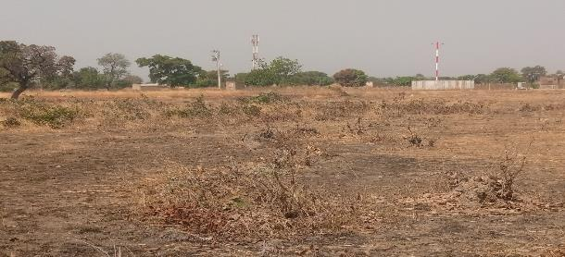
Source : Données terrain, décembre 2021
La carte ci-dessous montre la localisation du site du sous-projet dans la commune de Gaoua.

Carte 1: Localisation du site du projet

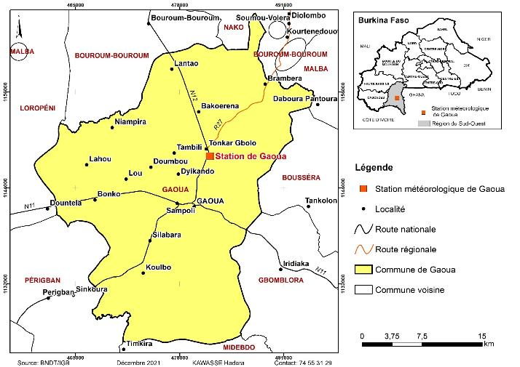

Présentation du projet HYDROMET
Le promoteur du présent sous-projet est le Projet de renforcement de la résilience climatique au Burkina Faso (HYDROMET). Le projet est né de la volonté commune du Gouvernement du Burkina Faso, de l’Association Internationale de Développement (IDA selon l’acronyme anglais) et du Fonds Vert pour le Climat (FVC).
Le sous-projet, objet de la présente NIES, s’inscrit dans le cadre du Programme HYDROMET en Afrique qui vise à fournir aux pays et aux populations du continent des données fiables et en temps réel sur les conditions météorologiques, hydrologiques et climatiques, afin de les aider à renforcer leur résilience au changement climatique et à atteindre leurs objectifs de développement économique. Le sous-projet cible d’une manière générale les populations et particulièrement les populations vulnérables et les institutions de prévention et de gestion des catastrophes du Burkina Faso. La stratégie d’intervention est basée sur le renforcement des capacités techniques et institutionnelles des principales agences intervenant dans la prévention des risques et la gestion des catastrophes au Burkina Faso pour plus d’efficacité. Le projet HYDROMET a vu le jour, au Burkina Faso, le 14 mai 2018 par Arrêté conjoint n°2019-015/MTMUSR/MINEFID et est entré en vigueur le 19 avril 2019.
Contact
Ouaga 2000, Ouagadougou, Burkina Faso
Mobile : +226 25.37.47.84
Email : contact@hydromet.bf
Site web : www.hydromet.bf

Description du sous-projet de construction d’un bâtiment administratif dans la station synoptique météorologique de Gaoua

L’ancienne station de Gaoua a été construite en 1951. Une nouvelle station est construite en 1992 mais force est de constater que ce dernier bâtiment présente des failles très importantes qui présentent des risques de sécurité pour les agents de la station et le matériel technique météorologie. Le bâtiment inonde en saison pluvieuse.

Le sous-projet de de construction d’un bâtiment administratif dans la station synoptique météorologique de Gaoua consiste à :
- L’érection un bâtiment administratif composé :
- Une (01) salle d’observation plus grande ;
- Une (01) salle de repos pour les observateurs avec toilette intérieure ;
- Une (01) salle serveur ;
- Trois (03) bureaux administratifs ;
- Un (01) magasin ;
- deux (02) toilettes pour visiteurs (H, F) ;
- deux (02) toilettes pour le personnel (H, F) ;
- la construction d’une voie pavée du bâtiment administratif au parc météorologique.
En matière d’équipements, les différents bureaux et salles de réunion seront équipés par des système de renouvellement d’air intérieur (climatiseurs). Environs d’une dizaine de climatiseurs split system inverter puissance 1,5 CV y compris dismatic, liaisons frigorifique, condensateur, liaisons électriques, évacuation des eaux de condensateur, protection anti-vol seront installés.
En phase travaux, le chantier mobilisera les engins ci-après
- un mini compacteur ou compacteur manuel ;
- des camions benne ;
- camion-citerne à eau ;
- kit de petit matériel de soudure, d’échafaudage de mécanique, d’électricité et de plomberie ;
- un groupe électrogène ;
- etc .
Les travaux de construction nécessiteront l’utilisation d’agrégats de nature diverse. Les plus importants sont :
- du granite/quartz ou concassé ;
- du sable ;
- de la latérite ;
- du ciment ;
- etc
Les agrégats entrant dans la construction du bâtiment seront achetés auprès des fournisseurs installés à Gaoua ou prélevés dans des anciennes carrières. Il n’est pas prévu l’ouverture de nouveaux emprunts.
L’eau nécessaire pour la réalisation des travaux sera prélevée dans le plan d’eau le plus proche sans pour autant rentrer en compétition avec les populations.
A terme, le sous-projet générera environ une centaine emplois temporaires (directs et/ou indirects) pendant sa phase de construction.

Analyse des variantes et options du sous-projet construction d’un bâtiment administratif dans la station synoptique météorologique de Gaoua

Situation avec le sous-projet
La mise en œuvre du sous-projet répond d’abord à une volonté du promoteur d’améliorer les services hydrométéorologiques, climatiques et d’alerte précoce de la région du sud – Ouest et de les rendre plus accessibles aux secteurs et communautés visés. La projection de la situation « avec sous-projet », sans être exhaustif, révèlera aussi des effets négatifs tout comme des impacts positifs.
Comme impacts négatifs on peut noter de façon résumée :
- la pollution de l’air, sol et eau ;
- les désagréments sur le milieu humain à travers toutes les étapes préparatoires et d’exécution des travaux de construction.

Par ailleurs, plusieurs effets positifs se réaliseront dans la situation avec le sous-projet à savoir :
- la création d’emplois temporaires et quelques emplois permanents ;
- de meilleures conditions d’hébergement pour le coordonnateur ;
- un meilleur aménagement du cadre de travail.

Cette variante est très avantageuse en ce sens que le sous-projet génèrera beaucoup d’impacts positifs que négatifs.

Choix du site
Le site devant abriter le sous-projet de construction des infrastructures du service météorologique de Gaoua est déjà logé dans l’enceinte d’un vaste domaine dudit service d’une superficie de 10000 m². Le site présente des avantages aussi bien sur le plan environnemental que sur le plan social pour accueillir le sous-projet .
Les options suivantes ont prévalu au choix du site :
- la disponibilité d’un terrain ;
- la superficie disponible ;
- la proximité du site avec les installations de la SONABEL et de l’ONEA ;
- l’accessibilité au site.
Nous avons la construction du bâtiment administratif sur le site actuel au regard du moins impact environnemental et social et de la proximité du site aux réseaux de l’ONEA et de la SONABEL.

ETAT INITIAL DE L’ENVIRONNEMENT

Zones d’influence du sous-projet
La zone du sous-projet est subdivisée en zones d’influences permettant de mieux comprendre et de cerner les impacts potentiels sur l’environnement. En fonction de l’intensité, de l’amplitude, de l’étendue et de la fréquence des impacts du sous-projet sur les composantes biophysiques, socio-économiques et des limites naturelles et administratives, deux (02) zones d’analyses ont été établies, en l’occurrence une zone d’influence restreinte ou directe et une zone d’influence indirecte ou élargie.
    - La zone d’influence directe ou restreinte
La zone d’influence directe comprend la zone de réalisation du sous-projet , c’est-à-dire l’emprise du sous-projet (site de la station synoptique météorologique) et ses environs immédiats. Cette superficie offre tout l’espace nécessaire au développement du sous-projet et peut contenir toutes les composantes du sous-projet qui risquent d’être directement touchées par les activités sous-projet .
Toutefois, pour la caractérisation de certaines composantes du milieu comme le sol, le climat, l’hydrogéologie, les ressources en eau… le champ d’investigation de l’étude s’est porté au-delà des zones d’impacts ci-dessus décrites et concerne tout le micro bassin versant de la zone du sous-projet voire toute la commune de
    - La zone d’influence indirecte ou élargie Gaoua
Elle englobe toute la localité concernée par le sous-projet . Elle peut s’étendre au niveau communal, provincial et même régional.

Environnement, biophysique et humain
Le sous-projet s’exécute dans la commune urbaine de Gaoua, Province du Poni, Région du Sud-Ouest.
    - Milieu biophysique
Dans cette partie, il sera question du relief, du climat, des sols, des eaux, de la végétation et de la faune.
- Relief
A l’image du reste de la province du Poni, la commune de Gaoua très accidentée où culminent des plateaux d’altitude moyenne de 450 m.
Le territoire communal de Gaoua est constitué de deux (02) principales entités :
- une série de collines birrimiennes : de direction Nord-Sud et les plus hauts sommets, elle culmine entre 465 et 480 m et occupe la partie centrale de la ville en s’étendant du Nord - Ouest vers le Sud ;
- une plaine (appelée plaine de Lorépeni) : située dans la partie Nord, Nord - Ouest et Sud - Est, elle a une altitude moyenne de 300.
Le site du sous-projet est un vaste terrain plat d’environ 332 m d’altitude.

- Sols
On rencontre généralement trois (03) types de sols dans la Commune de Gaoua :
- les sols ferrugineux tropicaux hydromorphes ou indurés : ce sont des sols sableux à sablo-argileux en superficie, argilo-sableux ou argileux et gravillonnaires en profondeur. Leur profondeur est comprise entre 40 et 100 cm.
- les sols bruns eutrophes sur roche basique ou neutre : ils sont caractérisés par un humus à forte activité biologique, une bonne structure, un complexe à saturation élevée en calcium, une couleur tendant au brun rouge dans l’horizon B. Leur richesse minérale est élevée avec parfois des déficiences en phosphore et en azote. Ils ont une profondeur supérieure à 100 cm.
- les sols peu évolués d’érosion gravillionnaires sur cuirasses ferrugineuses : ils sont caractérisés par un profil faiblement différencié de type AC où l’horizon humifère repose sur soit un matériau parental formé de roche en altération, soit sur une cuirasse ferrugineuse. Ce sont des sols de faible profondeur (inférieur à 40 cm).
Les sols sur le site du sous-projet subissent les effets néfastes de l’érosion hydrique et éolienne et du changement du climat.

- Climat
La commune de Gaoua qui est située dans la zone soudano - guinéenne (ou pré – guinéenne) connaît deux (02) saisons bien marquées :
- une saison sèche qui dure environ cinq (05) mois (de novembre à mars) : elle est marquée par l’harmattan, vent sec et frais qui souffle de novembre à février avec des températures douces autour de 27°C. Les températures oscillent généralement entre 21°C (minimales) et 32°C (maximales) ;
- une saison pluvieuse qui s’étale sur environ sept (07) mois (d’avril à octobre) : elle est annoncée par la mousson, vent chaud et humide soufflant du Sud-Ouest au Nord-Est.

Les précipitations, les températures, seront traités dans ce volet. Ces données sur les paramètres climatiques sont celles de la station de Gaoua où s’effectue les relevés des données climatiques.

- Précipitations
La zone d’étude est située entre les isohyètes 900 et 1200 mm. Le tableau ci-dessous montre les hauteurs d’eau tombée entre 2011 et 2020 dans la région du Sud-Ouest.
Tableau 5: hauteurs d’eau tombée entre 2011 et 2020 dans la région du Sud-Ouest
Année | 2011 | 2012 | 2013 | 2014 | 2015 | 2016 | 2017 | 2018 | 2019 | 2020
Hauteur d’eau(mm) | 893 | 1 072 | 1 011 | 1 137 | 1 114 | 1 105 | 908 | 932 | 1 235 | 1 051
Source : Annuaire statistique INSD 2020

Le graphique suivant montre l’évolution de la moyenne de hauteur d’eau annuelle et le nombre de jours de pluie entre 2011 et 2020.
Graphique 1: Evolution de la moyenne de hauteur d’eau et nombre de jours annuel en 2011 et 2020

Source : Annuaire statistique INSD 2020

L’analyse des données du tableau ci-dessus montre de grande variation de la pluviométrie d’une année à une autre . Cela laisse penser à l’incidence négative du changement climatique.

- Températures
A l’image du reste du pays, les températures dans la Région du Sud-Ouest sont sujettes à des variations thermiques relativement importantes. Les mois de mars et d’avril constituent les mois les plus chauds.
Le graphique ci-dessous traduit la variation des températures maximales dans la station de Gaoua.

Graphique 2: Variation des températures maximales dans la station de Gaoua entre 2011 et 2020

Source : Annuaire statistique INSD 2020
La courbe des températures traduit les variations thermiques d’une année à l’autre. Dans l’ensemble les températures restent assez élevées (plus de 34°C).
Cela laisse penser à l’incidence négative du changement climatique.

- Eau - Hydrographie
La Commune de Gaoua est située dans le bassin versant du Mouhoun.. Les eaux de surface, peu importantes, sont constituées en majorité de deux (02) cours d’eau pérennes (le Poni et le Kamba), et d’une trame assez importante de cours d’eau secondaires intermittents.
La situation hydrographique de la Commune est décrite sur la carte 2 ci-après :

Carte 2: Réseau hydrographique de la Commune

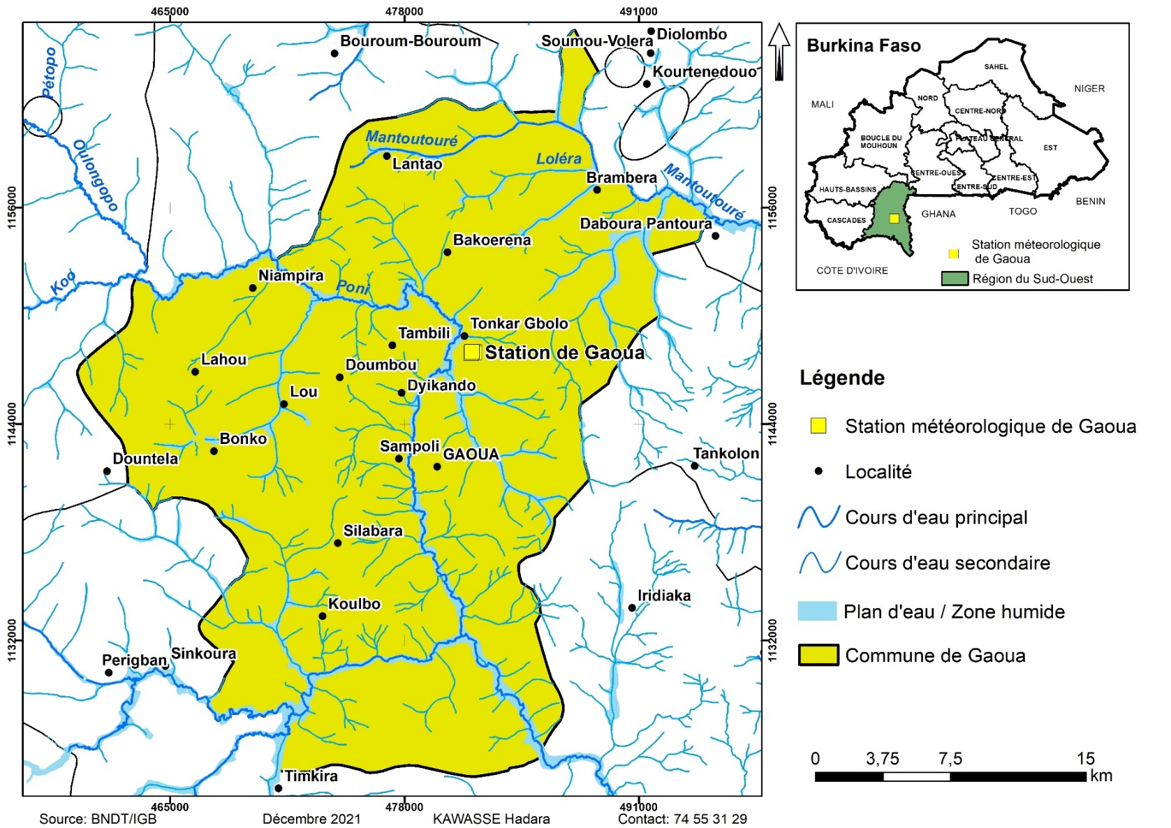

- Végétation
La zone du sous-projet au domaine phytogéographique soudanien avec une végétation abondante dominée essentiellement de savanes arborées et de savanes arbustive. . Cette savane est dominée par le type arboré et arbustive qui couvre la majorité de l’espace communale. Les espèces caractéristiques sont : Accacias albida, Combrelum spp., Guiéra senegalensis, Conretum nigricans, Lannea microcarpa, Parkia biglobosa (Néré), Vitellaria paradoxa Karité), Terminalia avicennioïdes, Pteleopsis subora, Combretum glutinosum.
Sur le site du sous-projet , la pression anthropique et les effets de la péjoration du climat ont eu raison de la végétation sur le site. Il ne reste que quelques pieds de ligneux utilitiatires tel que Parkia biglobosa (Néré), Vitellaria paradoxa Karité),.
La photographie ci-dessous montre quelques ligneux présents sur le site du sous-projet .
Photographie 2: Vue partielle des ligneux sur le site du sous-projet
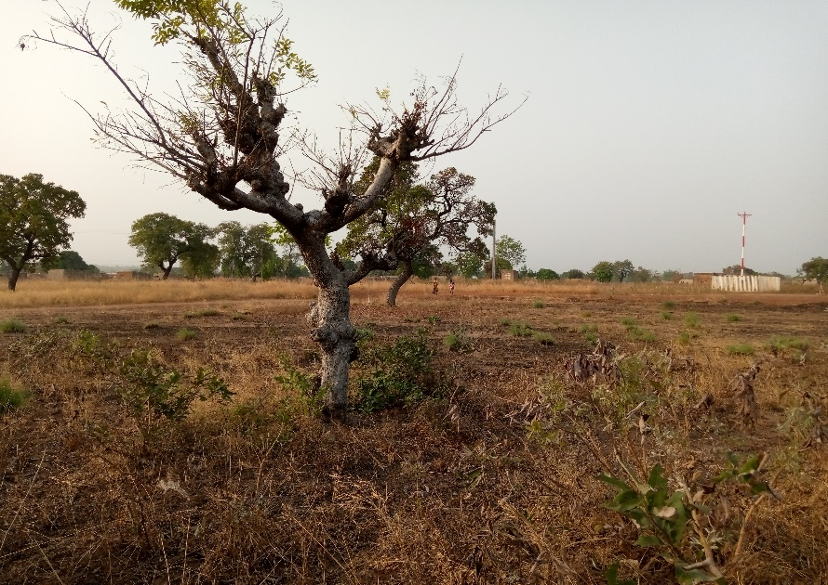
Source : Données terrain, décembre 2021

Carte 3: Végétation dans la commune de Gaoua
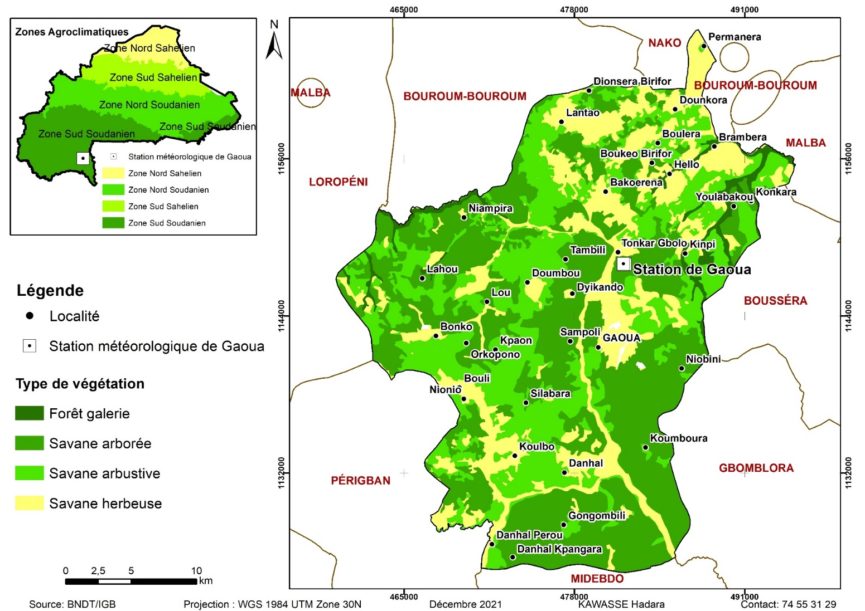

- Faune
La faune de la commune de Gaoua est assez riche et variée. On assiste cependant de plus en plus à une régression considérable des ressources fauniques non seulement du point de vue des effectifs mais surtout de la diversité des espèces. Cela s’explique par la très grande pression anthropique, le braconnage et la forte dégradation de l’habitat des animaux (notamment par le défrichement, les feux de brousses, etc.), Ces ressources se résument de nos jours à :
- de petits et gros mammifères dans les zones de savane arborée (porc-épic, lièvres, phacochères, céphalophes, antilopes, etc.) ;
- une faune aviaire assez variée (tourterelles, francolin, sarcelles, grands calaos, pintades, perdrix, éperviers, etc.).

    - Milieu humain
- Démographie
Les résultats du RGPH RGPH 2019, INSD donnent une population résidente de la ville estimée à 77 973 habitants dont 36 058 d’hommes et 41 915 de femmes. Avec un taux d'accroissement annuel moyen évalué à 2,6% la population résidente de la ville de Gaoua passera de 77 973 habitants en 2019 à 82080 habitants en 2021.
A l’image de l’ensemble du pays, la population de la ville de Gaoua est majoritairement jeune. En effet, plus de 77,9% de la population a moins de 35 ans.
Aussi, l’importance de la population relativement jeune constitue une main d’œuvre pour la production des différents secteurs de l’économie urbaine. Mais cela traduit aussi, une augmentation des besoins en termes de demande éducative et de soins de santé qu’il faudrait prendre en compte dans le développement de la ville.

- Éducation
On rencontre trois (03) ordres d’enseignement dans la commune de Gaoua : le préscolaire, le post primaire et le supérieur.
En 2018, le Taux Brut de Scolarisation (TBS) dans le post-primaire et pour le secondaire étaient respectivement de 47% et 19% (Annuaire statistique Post-primaire et secondaire 2018-2019).
Tous les ordres d’enseignement connaissent les mêmes difficultés parmi les lesquelles l’insuffisance du personnel enseignant, d’infrastructures et d’équipements scolaires.
L’insécurité dans la région a entrainé la fermeture de nombreux établissements d’enseignement. De nombreux élèves déplacés sont accueillis dans la capitale Gaoua Cependant, l’insuffisance d’infrastructures d’accueil et de ressources pédagogiques rendent difficile la prise en charge de ces élèves qui rencontres d’énormes difficultés sur la plan social (hébergement, nourriture, santé).
- Santé
Sur le plan sanitaire, le district sanitaire de Gaoua compte 38 Centre de Santé et de Promotion Sociale pour 5098(Annuaire statistique 2020). Le ratio nombre d’habitants par CSPS est de 135 en 2018. Comparativement à la norme Organisation Mondiale de Santé (OMS) qui est de 1 CSPS pour 10.000 habitants, la couverture en CSPS de la commune est bonne. Dans le district sanitaire de Gaoua le rayon moyen d’accès théorique (RMAT) est 6,2 km. Comparativement à la norme RMAT qui est de 7,83 Km, on peut affirmer que les populations dans le district ont accès aux infrastructures sanitaires. Cependant ce chiffre cache les difficultés car les populations de certains villages parcourent plus de 10 km pour accéder un centre de santé.
Les principales maladies auxquelles les populations de la commune sont confrontées sont essentiellement le paludisme, les infections respiratoires, la diarrhée et les affections de la peau. La pandémie du Virus de l’Immuno-déficience Humaine/Syndrome de l’Immuno-déficience Acquise (VIH/SIDA) reste un problème de santé pour la commune.
Il en est de même de la pandémie de la Covid19 qui a une incidence négative sur tous les secteurs de la vie socioéconomique.
Le domaine de la santé connait des difficultés structurelles que le manque de moyens matériels et humains. A ces difficultés structurelles, viennent s’ajouter les effets néfastes de l’insécurité grandissante dans la région : fermeture de CSPS, déplacements de populations avec leurs cortèges de déplacés internes…
- Accès à l’eau potable, l’hygiène et l’assainissement
L’alimentation en eau de consommation des populations de la commune de Gaoua est principalement assurée par les modes d’approvisionnement suivants :
- les puits et les forages équipés de pompes à motricité humaine que l’on retrouve simultanément à Gaoua - ville et dans la partie rurale de la commune
- le réseau d’Adduction d’Eau Potable (AEP) qui n’alimente que l’aire urbaine de la commune.
D’une manière générale, les populations de la commune de Gaoua sont confrontées à des difficultés d’approvisionnement en eau potable, liées à l’insuffisance des infrastructures.
Sur le plan de l’hygiène et de l’assainissement le problème se pose avec acuité.
On note :
- l’absence de voiries ;
- l’absence de système de collecte et d’évacuation des ordures ;
- l’insuffisance de latrines familiales.
Le site du sous-projet est alimenté en eau par le réseau de l’ONEA.
- Agriculture
Le secteur agricole constitue le premier secteur de production dans la zone du sous-projet . Il occupe la quasi-totalité de la population active soit à temps plein, soit à temps partiel. Dans sa majorité, c’est une agriculture de type extensif, tributaire des aléas naturels et consommateur de ressources (sols, végétation). Elle est caractérisée par un faible niveau des investissements, un faible niveau de technicité et d’équipement des producteurs, une forte dépendance des conditions naturelles et une faible productivité. On distingue deux (02) types de cultures : les cultures pluviales et les cultures de saison sèche. Pour les cultures pluviales, les productions sont basées en saison pluvieuse sur les céréales (mil, sorgho, maïs et riz) et les légumineuses (niébé et voandzou), ainsi que sur les oléagineux comme l’arachide et le sésame. Les cultures de saison sèche s’opèrent autour des retenues d’eau pendant la saison sèche. Les spéculations produites sont : choux, aubergines, tomates, courges et courgettes, melons etc.
Le taux de couverture des besoins céréaliers (TCBC) pour l’ensemble de la région du sud-ouest est 152% ce qui la classe parmi les zones excédentaires (résultats définitifs de la campagne agricole, mai 2018).
La production maraichère est développée dans la zone du sous-projet . Les principales contraintes de l’agriculture sont :
- les coûts élevés de productions (engrais, pesticides chimiques) ;
- l’inorganisation des producteurs à la base ;
- le manque de moyens pour la conservation et la transformation ;
- l’insuffisance des circuits de commercialisation.
- Élevage
Dans la zone du sous-projet , l’élevage occupe une place de choix dans les activités de la communauté. C’est un élevage de type extensif et dépendant en majorité du pâturage naturel. Le pastoralisme est le système d’élevage dominant dans la zone du sous-projet . On note cependant l’apparition d’un système semi-intensif dominé par l’embouche bovine et ovine des fermes pastorales très répandues dans la commune. Dans la zone du projet, l’élevage bénéficie d’assez bonnes conditions de production qu’offrent les nombreux plans d’eau et des résidus de récoltes. Le cheptel est composé principalement de bovins, d’ovins, de caprins, d’asins, de porcins et de volaille.
- Gestion foncière
La gestion foncière dans la zone du projet relève du droit coutumier. La stratification de la société conditionne le régime foncier. Il est basé sur le droit d’appropriation collective reparti entre les lignages fondateurs du village et le droit d’usage temporaire ou permanent de la terre attribuée à un individu. Le droit d’appropriation des terres du lignage est administré par le chef de lignage sous l’autorité morale du chef de terre. La terre est inalliable, l’appropriation individuelle n’existe pas et les droits fonciers ne peuvent se perpétuer qu’avec le groupe social.
Les règles foncières coutumières donnant un droit d’usage de la terre à l’autochtone qu’à l’étranger et le sens profond perçu par chaque habitant d’appartenir à sa communauté villageoise restent à peu près inaltérées. Le foncier va connaitre une évolution notable à partir de la révolution d’août 1983 à nos jours.
Le site du sous-projet est entièrement sécurisé sur le plan foncier car il est un propriété de l’ANAM.
- Place et rôle de la femme
La femme avait essentiellement pour rôle de procréer (faire des enfants). Elle était soumise et n’osait faire quoi que ce soit sans l’avis du mari. La société étant gouvernée selon les principes de la gérontocratie, les enfants également doivent soumission aux plus âgés.
Aujourd’hui, le rôle social de la femme a évolué. Cette situation est d’autant plus perceptible que la propension de la tranche masculine de la population à l’émigration crée un cadre propice à l’expression des initiatives féminines. En effet, Gaoua compte aujourd’hui de nombreux groupements et associations de femmes engagés dans des actions de développement économique. Ces micro-entreprises s’inscrivent tant dans le domaine, de l’artisanat, de la production agricole et maraichère que dans celui de la transformation des produits agro-sylvo-pastoraux et de la pêche.
Cependant, le contexte économique de plus en plus difficile menace la pérennité de ces microentreprises. Toutefois la facilitation de l’accès à un système bancaire adapté à ses besoins pourrait permettre à cette sphère économique féminine de Gaoua de se développer.
Dans le souci d’une meilleure participation de la femme à la gestion de la chose sociale et publique, il faut travailler à vaincre les pesanteurs sociales qui continuent de limiter son action dans la société et s’attacher à lui donner un réel pouvoir de décision et de contrôle sur le système dans lequel elle vit.

    - Profil environnemental et social du site du sous-projet
Le profil environnemental et social du site du sous-projet de construction du bâtiment administratif est dressé dans la tableau ci-dessous.
Tableau 6: Profil environnemental et social du site du site du sous-projet
Environnement | Facteurs | Variables | État du site
Géographie | Localisation | Emprise | Dégagé
 |  | Coordonnées GPS en UTM | 0481864  1148026
 | Relief | Relief /altitude | Plat/332 m
Physique | Air | Qualité de l’air | Assez bonne
 | Ambiance sonore | Ambiance sonore | Calme
 | Eaux de surface | Disponibilité d’eau de surface | Stress hydrique perceptible
 | Sol | Types | ferrugineux
 |  | Qualité | Appauvris/Pollués par les sachets plastiques
 |  | Érosion | Ravinement par l’érosion hydrique
 | Climat | Pluviométrie | 900-1200 mm/an
 |  | Température moy max et min | 34, 4°C et 21,7°C
 |  | Direction des vents dominants | Sud-Ouest
 |  | Insolation | 7-8 heures
Biologique | Végétation | Espèces ligneuses | Parkia biglobosa  Vitellaria paradoxa  Terminalia avicennioïdes
 | Faune | Espèces présentes | Aviaire
 | Paysage | Esthétique | Plus ou moins laid(ravinement, pollution visuelle )
Démographique | Population | Effectif | Environ 77 973 hbts
 |  | Pourcentage de jeunes /femmes | 57% et 53 %
 |  | Santé | CHU, CMA, CSPS
 |  | Éducation | Préscolaire, Post-primaire, le Supérieur
 |  | Flux de populations | Immigration vers Bobo-Dioulasso et la Cote –d’Ivoire
 |  | Religion | Islam, le christianisme, religion traditionnelle  Encrage dans les traditions
Socioéconomique | Agriculture | Type | Extensive
 |  | Spéculations | Maïs, mil, riz, sorgho, légumes
 |  | Importance du secteur | Très grande
 | Foncier | Pression foncière | Assez élevée
 | Élevage | Type | Traditionnel dominé par l’embouche
 |  | Cheptel | Bovins, ovins, caprins, volaille
 |  | Importance du secteur | Grande
 | Eau potable/assainissement | Accessibilité | AEP, Forage, péril fécal
 | Electricité | Accessibilité | Réseau SONABEL (site raccordé)
 | Réseau routier | Enclavement | RN 12
 | Établissements financiers | Présence | Réseau des Caisses Populaires du Burkina Faso
 | Réseau de téléphonie mobile | Signal | Moov Africa, Orange, Telecel Faso
 | Sécurité | Insécurité | Situation relative calme à Gaoua, mais assez préoccupantes dans les communes voisines
Source : Donnée terrain, Décembre 2021

IDENTIFICATION, ANALYSE ET EVALUATION DES IMPACTS ET RISQUES POTENTIELS DU sous-projet
L’analyse de l’état initial du milieu physique, biologique et humain, de même que la définition des variantes, des composantes et de la description technique du sous-projet , ont permis de dégager les principaux enjeux environnementaux et sociaux et de déterminer la sensibilité des composantes environnementales et sociales touchées. Les impacts sont décrits selon des critères spatio-temporels et d’intensité.

Enjeux environnementaux et sociaux du sous-projet
Le présent sous-projet est générateur d’impacts environnementaux et sociaux tant positifs que négatifs.
Les enjeux environnementaux et sociaux du sous-projet sont :
- la préservation des espèces végétales sur le site ;
- la gestion efficace des déchets de chantier ;
- la disponibilité d’eau pour le chantier ;
- la pollution des sols et des eaux ;
- la continuité du service durant les travaux;
- la création d’emplois temporaires liés aux travaux de construction ;
- la contribution à l’amélioration des conditions de travail du personnel de la station ;
- la préservation de la santé, de la sécurité et de la qualité de vie des travailleurs et des populations riveraines ;
- les nuisances causées aux travailleurs, aux installations et aux usagers du service ;
- etc

Identification et d’évaluation des impacts
Les impacts de ces travaux sont évalués selon trois (03) phases qui sont :
- Phase 1 : l'identification des impacts qui repose sur l’identification des sources d’impact ;
- Phase 2 : la caractérisation et la description de l’impact ;
- Phase 3 : l'évaluation de l’importance des impacts potentiels du sous-projet sur les composantes des milieux naturels et humains.
La méthode retenue pour évaluer l’importance probable des impacts repose sur les principaux critères d’évaluation que sont la durée, l’étendue et l’intensité de l’impact (Méthode de Fecteau, 1997).
Pour y parvenir on utilise la matrice d’interrelations entre les sources d’impacts significatifs et les composantes du milieu affectées par le sous-projet . Il est procédé ensuite à l’évaluation de l’importance des impacts potentiels identifiés dans la matrice d’interrelation.
Les mesures d’atténuation, les modalités de surveillance et de suivi environnemental et social, les mesures institutionnelles, une estimation des coûts sont contenues dans un plan de gestion environnementale et sociale (PGES).
    - Identification des impacts
L’identification des impacts est faite en mettant en relation les éléments du sous-projet , tant en phases de préparation, de construction qu'en phase d’exploitation et de fermeture. Cette mise en relation prend la forme d’une matrice d’identification des impacts (matrice de Léopold), où chaque interrelation identifiée représente un impact probable d’un élément du sous-projet sur plusieurs composantes du milieu.
Chacune des interrelations identifiées fait l’objet d’une évaluation de l’importance de l’impact anticipé au moyen d’une fiche d’impact qui présente les détails de l’évaluation. Chaque fiche présente une évaluation justifiée des impacts, une description factuelle, les mesures d’atténuation proposées, l’importance de l’impact résiduel et les mesures de surveillance et de suivi si requises.

Les sources d’impacts
Les principales activités sources d’impacts environnementaux et sociaux pendant les phases de préparation, de construction, d’exploitation et de maintenance sont indiquées dans le tableau 9 ci-après.
Tableau 7: Les activités sources d’impacts
Sources d’impacts | Description de l’activité
Phase de préparation
Installation des bases chantiers/ bases vie  Nettoyage de l’emprise du site | -Installation des bases, des aires de services et des sites d’entreposage des matériaux ;  -Nuisances, pollutions, risques, génération de déchets de travaux
Phase de construction
Déboisement -Terrassement -dessouchage | Opération de déboisement
Réalisation des fouilles | Fouille pour la fondation des infrastructures
Transport et circulation des camions | Transport des travailleurs entre les bases vies et les chantiers, des matériaux et des équipements nécessaires incluant la circulation des engins des chantiers
Exploitation des emprunts | Exploitation des emprunts de matériaux divers
Prélèvement de l’eau | Diminution de la disponibilité de l’eau  Pollution des eaux
Construction des bâtiments et des infrastructures connexes | Création d’emplois  Génération de déchets de travaux, de pollutions, de nuisances pendant la construction des différentes infrastructures
Présence simultané des travailleurs, des usagers du service et du parc météorologique | Cohabitation des travaux avec le service
Présence de travailleurs sur le chantier et dans les bases vies | Présence des travailleurs sur le chantier et dans la base vie
Élimination des déchets | Gestion/traitement des déchets divers
Repli de chantier | Pollution du milieu par les déchets de chantier mal gérés  Remise en état des zones d’emprunts et des bases
Phase d’exploitation
Utilisation des bâtiments et des infrastructures connexes | Utilisation de l’eau  Utilisation de l’énergie électrique  Utilisation des climatiseurs  Utilisations des sanitaires
Phase de fermeture
Mise hors d’usage des bâtiments et des infrastructures connexes | -Démolition des infrastructures ;  -Remise en état du site ;  -Élimination des déchets.
Source : Donnée terrain, Décembre 2021

Composantes environnementales affectées
Les composantes du milieu (ou récepteurs d’impacts) susceptibles d’être affectées par le sous-projet correspondent aux éléments sensibles de la zone d’étude (ceux susceptibles d’être modifiés de façon significative par les activités du sous-projet ) comme les éléments :
Milieu physique :
- la qualité de l’air;
- l’ambiance sonore et vibrations ;
- l’ambiance olfactive ;
- la qualité et quantité de l’eau ;
- la structure et la qualité des sols.
- l’esthétique du paysage
Milieu biologique :
- Faune et flore ;
Milieu humain :
- les activités socio-économiques ;
- la santé-sécurité des travailleurs et des populations;
- l’emploi.
- VBG.
    - Évaluation de l’importance de d’impact
Un impact est évalué à partir des critères ci-dessous.
- Nature de l’impact
Un impact peut être positif, négatif ou indéterminé. Un impact positif engendre une amélioration du milieu touché pour le sous-projet , tandis que l’impact négatif contribue à sa détérioration. Un impact indéterminé est un impact qui ne peut être défini comme positif ou négatif ou encore qui présente à la fois des aspects positifs ou négatifs.
- La durée de l’impact
L’impact est qualifié par un facteur de durée regroupé en trois (03) classes :
- Courte, quand l’effet de l’impact est ressenti à un moment donné et pour une période de temps inférieure à une saison ;
- Moyenne, lorsque l’effet de l’impact est ressenti de façon temporaire, mais pour une période de temps inférieure à la durée du sous-projet et doit être associé à la notion de réversibilité ;
- Longue, quand l’effet de l’impact est ressenti à un moment donné et pour une période de temps supérieure ou égale à la durée du sous-projet et à caractère d’irréversibilité.
Lorsque cela est possible, l’évaluation de la fréquence ou de la récurrence de l’impact anticipé contribue à mieux définir la notion de durée.
- L’étendue de l’impact
Elle correspond à son rayonnement spatial, c’est à dire, à la distribution spatiale de la répercussion.
Elle est régionale, locale, ou ponctuelle selon que l’impact est ressenti respectivement en dehors des limites de la zone d’étude, en dehors du village, mais à l’intérieur des frontières de la zone et lorsqu’elle se situe dans les limites du village.
- L’intensité
L’intensité correspond à l’ampleur des modifications qui affectent la dynamique interne et la fonction de l’élément environnemental touché par une activité du sous-projet ou encore des perturbations qui en découleront.
On distingue trois (03) degrés que sont : Fort, Moyen, Faible
La perturbation est très forte lorsque l’impact compromet profondément l’intégrité de l’élément touché, altère très fortement sa qualité et annule toute possibilité de son utilisation. Elle est forte quand l’impact compromet l’intégrité de l’élément touché, altère sa qualité ou restreint son utilisation de façon importante.
Elle est moyenne quand l’impact compromet quelque peu l’utilisation, la qualité ou l’intégrité de l’élément touché.
Elle est faible lorsque l’impact ne modifie pas de manière perceptible l’intégrité, la qualité ou l’utilisation de l’élément touché.
En conséquence, l’importance de l’impact peut être classée en trois (03) catégories :
Forte, lorsque les composantes de l’élément environnemental touché risquent d’être détruites ou fortement modifiées ;
Moyenne, quand elles sont modifiées sans toutefois que leur intégrité ni leur existence ne soit menacée ;
Faible lorsqu’elles ne sont que légèrement affectées.
- Valeur de la composante touchée par l’impact
Chaque composante du milieu possède une valeur qui lui est propre. Il est possible de distinguer une valeur intrinsèque et une valeur extrinsèque à une composante, lesquelles contribuent à la valeur globale ou intégrée.
La valeur intrinsèque s’établit à partir des caractéristiques inhérentes de la composante du milieu, en faisant référence à sa rareté, son unicité, de même qu’à sa sensibilité. La valeur extrinsèque d’une composante du milieu est plutôt évaluée à partir de la perception ou de la valorisation attribuée par la population ou la société en général.
- Importance de l’impact
L’importance de l’impact, qu’il soit de nature positive ou négative, est déterminée d’après l’évaluation faite à partir des critères énoncés précédemment. Ainsi, l’importance relative de l’impact est fonction de sa durée, de son étendue, de son intensité, mais également de la valeur accordée à la composante touchée. L’importance relative de l’impact est en fait proportionnelle à ces quatre (04) critères spécifiques et sera qualifiée de faible, de moyenne ou de forte. Il peut arriver qu’il soit impossible de déterminer l’importance de l’impact qui peut à la fois être positif et négatif.
Tableau 8: Grille de détermination de l’importance absolue des impacts (Fecteau, 1997)
Intensité | Étendue | Durée | Importance absolue
Forte | Régionale | Longue | Majeure
 |  | Moyenne | Majeure
 |  | Courte | Majeure
 | Locale | Longue | Majeure
 |  | Moyenne | Moyenne
 |  | Courte | Moyenne
 | Ponctuelle | Longue | Majeure
 |  | Moyenne | Moyenne
 |  | Courte | Mineure
Moyenne | Régionale | Longue | Majeure
 |  | Moyenne | Moyenne
 |  | Courte | Moyenne
 | Locale | Longue | Moyenne
 |  | Moyenne | Moyenne
 |  | Courte | Moyenne
 | Ponctuelle | Longue | Moyenne
 |  | Moyenne | Moyenne
 |  | Courte | Mineure
Faible | Régionale | Longue | Majeure
 |  | Moyenne | Moyenne
 |  | Courte | Mineure
 | Locale | Longue | Moyenne
 |  | Moyenne | Moyenne
 |  | Courte | Mineure
 | Ponctuelle | Longue | Mineure
 |  | Moyenne | Mineure
 |  | Courte | Mineure
Source : Martin Fecteau

La valeur est faible si l’impact affecte une ressource abondante saisonnièrement ou en toute saison, mais non menacée d’extinction ; elle est moyenne si l’impact affecte une ressource dont le temps de régénération et de mutation est relativement long (environ 05 ans).
La valeur est forte si elle affecte une ressource dont le temps de régénération et de mutation est long, supérieur à cinq (05) ans, une zone sensible ou une ressource menacée d’extinction définitive.
La détermination de l’importance relative est faite suivant la grille de Fecteau ci-dessous.
La somme de l’importance absolue de l’impact avec celle de la valeur de la composante touchée donne l’importance relative ou la gravité totale de l’impact.
Tableau 9: Grille de détermination de l’importance relative d’un impact (Fecteau, 1997)
Importance absolue de l’impact | Valeur de la composante affectée | Importance relative de l’impact
Majeure | Forte | Forte
 | Moyenne | Forte
 | Faible | Moyenne
Moyenne | Forte | Forte
 | Moyenne | Moyenne
 | Faible | Moyenne
Mineure | Forte | Moyenne
 | Moyenne | Moyenne
 | Faible | Faible
Source : Martin Fecteau, 1997

    - Résultats de l’identification des impacts
Les impacts potentiels du sous-projet sont indiqués dans le tableau ci-dessous :
Tableau 10: Impacts potentiels du sous-projet
Composantes de l’environnement | Impacts potentiels
Qualité de l’air | -Envol de la poussière dans l’air  -Pollution de l’air par les émissions des engins motorisés
Ambiance sonore et vibrations | Dégradation de l’ambiance sonore due au bruit des engins motorisés
Qualité /quantité de l’eau | Pollution de l’eau par les motopompes  Pollution des eaux par les déchets de chantier
 | Réduction de la disponibilité de l’eau du barrage
Structure et qualité des sols | -Pollution des sols de surface par les déchets de chantiers  -Dégradation de la structure du sol sur les sites d’emprunt de matériaux
Flore et faune | Destruction de la végétation et de l’habitat faunique sur l’emprise du sous-projet et sur les sites d’emprunts de matériaux
Esthétique du paysage | Dégradation de l’esthétique du paysage due à la présence de déchets sur le chantier
Activités socio-économiques | Disponibilité de données météorologiques fiables  Accroissement des activités socio-économiques pendant les phases de construction
Santé-sécurité | Risques d’accidents de circulation  -Accroissement de la prévalence de l’infection à VIH, du SIDA et des IST et de la pandémie de la COVID -19 ;  -Accroissement de la prévalence des GND
Emploi | Création d’emplois
Patrimoine culturel et autres monuments | Atteintes aux lieux de cultes et objets culturels/sacrés  Perte d’objets culturels
Violences basées sur le genre | Risque de violences basées sur le genre
Source : Donnée terrain, Décembre 2021

La méthodologie élaborée ci-dessus a permis de déterminer les interactions positives et/ou négatives entre les activités du sous-projet et les divers éléments de l’environnement biophysique et humain. Le tableau 13 ci-dessous présente la matrice d’identification des impacts potentiels du sous-projet .

Tableau 11: Matrice d’identification des impacts
PHASES DU SOUS-PROJET | ACTIVITES/SOURCES D’IMPACTS | Milieu biophysique |  |  |  |  | Milieu humain
 |  | Qualité de l’air | Ambiance sonore et vibrations | Qualité et quantité de l’eau | Structure et qualité des sols | Végétation /faune | Activités socio-économiques | Emplois | Santé/sécurité | Conditions de travail du personnel de la station | Disponibilité de données météorologiques fiables | Femmes/filles/Enfants
Préparation | Installation des bases chantiers/ bases vie et des sites d’entreposage des matériaux | X | X |  | X | X | X |  | X | X
 | Nettoyage du site | X | X |  | X | X | X | X | X | X
Construction | Déboisement -Terrassement -dessouchage | X | X |  | X | X | X |  | X
 | Réalisation des fouilles | X |  |  | X |  | X | X | X
 | Transport et circulation des camions | X | X |  |  |  |  | X | X
 | Exploitation des emprunts | X |  |  | X | X | X | X | X
 | Prélèvement de l’eau |  |  | X
 | Construction des différentes infrastructures | X | X |  |  |  | X | X | X | X
 | Présence de travailleurs sur le chantier et dans les bases |  |  |  |  |  | X |  | X |  |  | X
 | Repli de chantier | X | X
Exploitation/entretien | Utilisation de l’eau | X | X | X | X |  | X | X | X | X | X | X
 | Utilisation de l’énergie électrique
 | Utilisation des climatiseurs
 | Utilisations des sanitaires
 | Entretien des bâtiments
Fermeture | Arrêt du fonctionnement | X | X | X | X | X
 | Démolition des infrastructures
 | Remise en état de l’emprise du site
 | Élimination des déchets

Source : Donnée terrain, Décembre 2021

  - Résultats de l’évaluation des impacts
L’importance relative des impacts a été évaluée à l’aide de la grille de Martin Fecteau. C’est une méthode qui combine quatre (04) critères à savoir la valeur de la composante affectée, l’intensité, la durée et l’étendue de l’impact. L’importance relative des impacts est déterminée suivant une clé de combinaison des quatre (04) critères ci-dessus proposés par Martin Fecteau. Cette évaluation de l’importance relative des impacts est faite en intégrant la valeur environnementale de la composante affectée. Le tableau suivant présente la caractérisation et l’évaluation des impacts potentiels du sous-projet qui ont été identifiés.
Tableau 12: Caractérisation et évaluation des impacts potentiels du sous-projet de construction d’un bâtiment administratif dans la station synoptique météorologique de Gaoua
Phases du sous-projet | Activités/sources d’impact | Milieux récepteurs | Impacts potentiels | Nature | Valeur des milieux récepteurs | Intensité | Etendue | Durée | Importance relative
 | Installation des bases chantiers/ bases vies  Nettoyage du site | Air | Dégradation de la qualité de l'air : Envol de poussières et émissions gazeuses (CO2, SOx, NOx) | Négatif | Mo | Fa | Lo | Co | Faible
 |  |  | Vibrations et nuisances sonores | Négatif | Mo | Fa | Lo | Co | Faible
 |  | Eaux /Sol | Pollution des eaux et des sols | Négatif | Mo | Mo | Lo | Co | Faible
 |  | Populations | Accident de circulation | Négatif | Fo | Mo | Lo | Co | Moyenne
 |  |  | Propagation de germes de maladies (VIH, Covid-19…)  GND | Négatif | Fo | Mo | Lo | Co | Moyenne
Construction | Déboisement Fouille  Exploitation des emprunts | Air/ambiance sonore | Dégradation de la qualité de l'air : Envol de poussières et émissions gazeuses (CO2, SOx, NOx) | Négatif | Mo | Fa | Lo | Co | Faible
 |  |  | Vibrations et nuisances sonores | Négatif | Mo | Fa | Lo | Co | Faible
 |  | Sol | Modification et fragilisation de la structure et de la texture des sols | Négatif | Fa | Fa | Lo | Co | Faible
 |  | Végétation-faune | Destruction de ligneux/perturbation la quiétude de la faune  Destruction de l’habitat faunique | Négatif | Fo | Fa | Lo | Co | Moyenne
 |  | Santé-sécurité | Chute et blessures des travailleurs | Négatif | Fo | Mo | Lo | Co | Moyenne
 |  |  | Chute et blessure des travailleurs et des usagers du service | Négatif | Fo | Mo | Lo | Co | Moyenne
 |  |  | Chute et blessure des populations riveraines | Négatif | Fo | Mo | Lo | Co | Moyenne
 |  |  | Développement de maladies respiratoires | Négatif | Fo | Mo | Lo | Co | Moyenne
 | Transport et circulation des camions | Air | Dégradation de la qualité de l'air : Envol de poussières et émissions gazeuses (CO2, SOx, NOx) | Négatif | Mo | Fa | Lo | Co | Faible
 |  | Populations | Accidents de la circulation | Négatif | Fo | Mo | Lo | Co | Moyenne
 | Prélèvement d’eau pour la construction | Eaux de surface | Diminution de la quantité d’eau des eaux de surface | Négatif | Mo | Fa | Lo | Co | Moyenne
 |  |  | Pollution des eaux de surface due au prélèvement | Négatif | Mo | Fa | Lo | Co | Moyenne
 | Recrutement de la main d’œuvre/services | Création d’emploi | Disponibilité d’emplois rémunérés | Positif | Fo | Fa | Lo | Co | Moyenne
 | Présence de travailleurs sur le chantier et dans les bases vie | Revenus des populations | Développement d’AGR des femmes | Positif | Fo | Mo | Lo | Co | Moyenne
 |  |  | Accroissement du taux des IST et de l’infection à VIH, COVID -19 et des GND | Négatif | Fo | Mo | Lo | Co | Moyenne
 |  |  | Survenue de Violences basées sur le Genre | Négatif | Fo | Fa | Lo | Co | Moyenne
 | Remise en état des emprunts, des bases (chantier, base vie)  Elimination des déchets | Air | Dégradation de la qualité de l'air : Envol de poussières et émissions gazeuses (CO2, SOx, NOx) | Négatif | Mo | Fa | Lo | Co | Faible
 |  |  | Vibrations et nuisances sonores | Négatif | Mo | Fa | Lo | Co | Moyenne
 |  | Eaux/ Sol | Pollution des eaux et des sols par les déchets | Négatif | Mo | Fa | Lo | Co | Moyenne
 |  | Population | Atteinte à la santé humaine à la sécurité des travailleurs et des populations riveraines | Négatif | Fo | Mo | Lo | Co | Moyenne
Exploitation | Disponibilités de locaux (local d’observation, de bureau…) | Agents de la station | Amélioration des conditions de travail des agents de la station | Positif | Mo | Mo | Lo | Lo | Moyenne
 |  | Populations(utilisateurs des données météorologique) | Contribution à l’amélioration de la qualité et de la disponibilité de données météorologiques | Positif | Mo | Mo | Ré | Lo | Moyenne
 | Présence des travailleurs de la station et des usagers | Populations | Rixes divers | Négatif | Mo | Fa | Lo | Lo | Moyenne
 | Utilisations d’eau et d’énergie électrique | Ressources | Utilisation incontrôlé d’eau et d’électricité | Négatif | Mo | Fa | Lo | Lo | Moyenne
 |  | Sol/eau | Production d’eau grise | Négatif | Mo | Fa | Lo | Lo | Moyenne
 | Utilisations des sanitaires | Sol/eau | Production d’eau grise et d’excréta | Négatif | Mo | Fa | Lo | Lo | Moyenne
 | Fonctionnement des climatiseurs | Atmosphère | Contribution à la destruction de la couche d’ozone | Négatif | Mo | Fa | Lo | Co | Faible
 | Entretien et réparation des bâtiments, des équipement électriques, de plomberies sanitaires et des climatiseurs | Populations | Création d’emplois | Positif | Fo | Fa | Lo | Mo | Moyenne
 | Démolition des infrastructures | Sol/paysage | Production de grandes quantités de déchets | Négatif | Mo | Fa | Lo | Co | Moyenne
 | Remise en état du site/élimination des déchets | milieu naturel | Retour à l’état naturel du site | Positif | Mo | Mo | Lo | Lo | Moyenne
Source : Donnée terrain, Décembre 2021

Légende : Fo : forte ; Mo : moyenne ; Fa : faible ; Ré : Régional ; Lo : Locale ; Po : ponctuelle ; Co : courte ; Lo : longue
Le tableau 15 suivant présente la synthèse des impacts potentiels identifiés et évalués.
Tableau 13: Synthèse des impacts identifiés et évalués
N° | Impacts | Nature | Importance relative | Composantes affectées | Périodes | Sources d’impacts
MILIEU BIOPHYSIQUE
1 | Dégradation de la qualité de l'air | Négatif | Faible | Air | Préparation  Construction  Exploitation | Aménagement des installations des chantiers ;  Travaux de fouille et exploitation des emprunts ;  Élimination des déchets de chantier
2 | Vibrations et nuisances sonores | Négatif | Moyenne | Ambiance sonore | Préparation  Construction  Exploitation | Fonctionnement des engins motorisés
3 | Réduction de la quantité d’eau | Négatif | Moyenne | Eau de surface | Construction | Prélèvement d’eau pour le chantier
4 | Pollution des eaux et des sols | Négatif | Moyenne | Ressources en eaux | Préparation ;  Construction ;  Exploitation | Déchets de chantier mal gérés (huiles usées, résidus de matériaux de construction  Déchets solides (emballages de ciment)
5 | Perte d’arbres/ d’habitat faunique | Négatif | Moyenne | Végétation/faune | Construction | Installation des bases  Emprises des infrastructures  Exploitation des emprunts
MILIEU HUMAIN
6 | Dégradation de la Santé et de la sécurité des travailleurs | Négatif | Forte | Santé – sécurité des travailleurs | Préparation Construction  Exploitation | Travaux de construction  Exploitation
7 | Développement des AGR (petite restauration, petit commerce…) | Positif | Moyenne | Revenus | Exploitation | Présence des travailleurs de chantier
8 | Santé – sécurité des populations | Négatif | Moyenne | Santé – sécurité des populations | Préparation Construction | Travaux de construction
9 | Propagation des IST/VIH, du SIDA et de la Covid19, augmentation de la prévalence des GND | Négatif | Forte | Santé | Exploitation  Construction | Présence des travailleurs au sein de la population
10 | Survenue de VBG/VCE | Négatif | Moyenne | Populations | Construction | Cohabitation de plusieurs personnes de provenance diverses  Présence de personnes vulnérables (PDI) dans la ville
11 | Création d’emploi | Positif | Moyenne | Populations (jeunes) | Préparation Construction  Exploitation | Travaux de construction et d’entretien
12 | Production de déchets | Négatif | Moyenne | Milieu naturel | Construction  Exploitation /entretien | Déchets de chantier  Pièces de rechanges usagées  Eaux grises et excréta
13 | Amélioration des conditions de travail des agents de la station | Positif | Moyenne | Travailleurs de la station | Exploitation | Disponibilité des locaux(meilleures conditions de travail)
14 | Contribution à l’amélioration de la qualité et de la disponibilité de données météorologiques |  | Moyenne | Usagers des données météorologiques | Exploitation | Disponibilité et accessibilité de données météorologiques fiables
15 | Risque de fuite de gaz réfrigérant(SAO) | négatif | Faible | Atmosphère | Exploitation | Fonctionnement/entretient des climatiseurs
Source : Consultant, Décembre 2021

  - Analyse des impacts potentiels du sous-projet

Impacts sur le milieu biophysique
- Impact N°1 : Dégradation de la qualité de l'air
Émissions gazeuses
Les principales émissions atmosphériques proviendront des activités du sous-projet (fonctionnement des engins motorisés), en phase de préparation et de construction. Outre le dioxyde de carbone (CO₂), les principales substances gazeuses émises par les moteurs sont le dioxyde de soufre (SO₂), les oxydes d'azote (NOx) et le monoxyde de carbone (CO).
Des émissions gazeuses pourront survenir en cas de mauvaise gestion des déchets de chantier (incinération sauvage des déchets).
Émission de poussières
Une augmentation de la concentration en particules atmosphériques peut affecter temporairement la qualité de l'air ambiant pendant la phase de préparation et de construction. En effet, des émissions de poussière de natures diverses dans l’atmosphère pourraient survenir lors des travaux de démolition et pendant la reconstruction, ainsi que le déplacement des engins de chantier (approvisionnement de matériaux et matériels). L’impact sera accentué avec l'action des vents sur les tas de terre et dans les zones d’emprunt de matériaux.
En phase d’exploitation, les émissions de poussières sont presque négligeables.
L’impact y relatif sera d’étendue locale, de courte durée d’intensité faible et d’importance relative faible.
- Impact N°2 : Vibrations, nuisances sonores et olfactive
En phase travaux, les nuisances sonores proviendront principalement du bruit des engins (camions bennes). Ces bruits seront plus perceptibles la nuit si les travaux se poursuivent une fois le soleil couché. Ces nuisances seront continues sur la station. Ces nuisances concerneront plus particulièrement les travailleurs du chantier, les agents de la station et les habitants des concessions riveraines du site du sous-projet .
En phase d’exploitation, les émissions de poussières sont presque négligeables. Seules les latrines entretenues produiront des odeurs malodorantes qui seront ressenties par les travailleurs et les usagers de la station.
L’impact y relatif sera d’étendue locale, de durée permanente, d’intensité faible et d’importance relative faible.
- Impact N°3 : Réduction de la quantité d’eau
La réalisation des travaux de construction ne nécessitera pas le prélèvement de grandes quantités d’eau. Pendant la phase des travaux, il ne devrait pas avoir d'effets quantitatifs sur les eaux de surface et les eaux souterraines. Cependant, le stress hydrique que connait la ville de Gaoua fait que même des prélèvements infimes impactent négativement sur la disponibilité d’eau de surface dont la disponibilité est limitée.
En phase d’exploitation, le site sera desservi par le réseau d’eau potable de l’ONEA. La consommation domestique en eau est négligeable.
L’impact y relatif sera négatif, d’étendue locale, de durée moyenne, d’intensité moyenne et d’importance relative moyenne.
- Impact N°4 : Pollution des eaux et des sols
Pendant les travaux de construction , des déversements accidentels des hydrocarbures au sol et la mauvaise gestion des déchets solides (rebus de chantiers) et des effluents liquides pourraient entrainer une pollution des eaux de surface et des sols.
L’impact serait d’étendue locale, de durée moyenne , d’intensité faible et d’importance relative faible.
Des mesures fortes doivent être prises pour réduire ou éviter d’accentuer la pollution des eaux et sols.
En phase d’exploitation, la pollution des eaux et des sols du fait du sous-projet est négligeable.
L’impact y relatif sera d’étendue locale, de durée moyenne, d’intensité faible et d’importance relative faible.
- Impact N°5 : Perte d’arbres/d’habitat faunique
Pendant la phase de préparation/construction, la libération des emprises des infrastructures, l’exploitation éventuelles des zones d’emprunts de matériaux peuvent conduire à la destruction de quelques espèces végétales. La destruction de la végétation aura pour corollaire la destruction de l’habitat faunique déjà fragile.
Les activités de la phase d’exploitation n’auront pas d’impacts perceptibles sur la végétation.
L’impact y relatif sera d’étendue locale, de durée permanente, d’intensité moyenne et d’importance relative moyenne.

Impacts sur le milieu humain
- Impact N°6,8,9 : Dégradation de la Santé et de la sécurité des travailleurs et des populations riveraines
L’impact se manifestera par l’augmentation de la prévalence des maladies surtout celles des voies respiratoires (odeurs de déchets de chantiers) chez les riverains du site du chantier(populations, agents de la station),, des sites d’emprunts ainsi que chez les ouvriers. Ces derniers seront exposés aux maladies de la sphère ORL (infections respiratoires aigües). Comme sur tout chantier, des risques de blessures et d’accidents corporels et d’accidents de circulation pourraient survenir. Ces risques pourraient provenir de la circulation des engins mobiles (chutes dans les fouilles, collision, dérapage).
Pendant la phase de construction, la présence d’une main d’œuvre juvénile est un facteur de propagation des IST/VIH, le SIDA, de la COVID 19 et les Grossesses Non Désirées (GND). Il y a aussi le risque d’apparition des VBG et VCE en phase de construction.
Globalement, l’impact y relatif sera d’étendue locale, de durée longue, d’intensité moyenne et d’importance relative forte.
- Impact N°7 : Développement des AGR (petite restauration, petit commerce…)
En phase de travaux, la présence d’ouvriers sur le site sera à l’origine du développement d’AGR (petite restauration, petit commerce…).
Globalement, l’impact y relatif sera d’étendue locale, de durée longue, d’intensité faible et d’importance relative moyenne.

- Impact N°11 : Création d’emplois
En phase de construction, le sous-projet permettra la création d’emplois directs et indirects. Ces emplois seront occupés dans la mesure du possible par la main d’œuvre locale.
En phase d’exploitation, ce sont les activités d’entretien et de réparation qui induiront la création d’emplois.
Cet impact positif sera de faible intensité mais contribuera un tant soit peu à la résorption du chômage des jeunes dans la localité.
- Impact N°10 : Survenue de VBG/EAS/HS/VCE
Les chantiers non fermés sont souvent le lieu où ouvriers et vendeuses se croisent. De ce fait ce rassemblement d’hommes et de femmes constitue un terreau fertile à la survenue de VBG/EAS/HS. En effet, les vendeuses installées aux abords du chantier peuvent être l’objet de violences diverses et multiformes (harcèlement sexuel, menaces, refus de paiement de crédit…).
La présence de déplacés internes (PDI) dans les encablures dans la ville de Gaoua avec son cortège d’enfants et de jeunes filles vulnérables constitue un facteur multiplicateur de survenue de VBG/VCE.
Globalement, l’impact y relatif sera d’étendue locale, de durée longue, d’intensité faible et d’importance relative forte.

- Impact N°12 : Production de déchets/dispersion des déchets
Pendant la phase des travaux, on assistera à une production de déchets due aux rejets de déchets solides (emballages plastiques, sacs vides de ciment, gravats, résidus de peintures) ainsi qu’aux déversements volontaires ou accidentels de carburants ou de lubrifiants lors de l’entretien des équipements des chantiers. Ces déchets doivent être éliminés de façon à ne pas générer de nouvelles pollutions et nuisances.
Pendant la phase d’exploitation, la production de déchets du fait du sous-projet est négligeable.
L’impact y relatif sera d’étendue locale, de durée permanente, d’intensité faible et d’importance relative faible.

- Impact N°13 : Amélioration des conditions de travail des agents de la station
La mise à disposition des locaux décents (bureaux, local d’observation, logement…) contribue à l’amélioration de vie et de travail des agents de la station.
L’impact y relatif sera d’étendue locale, de durée permanente, d’intensité moyenne et d’importance relative moyenne.

- Impact N°14: Contribution à l’amélioration de la qualité et de la disponibilité de données météorologiques
L’amélioration des conditions de vie et de travail des agents de la station aura pour corollaire la production de données météorologique de qualité indispensables au bon fonctionnement des compartiments de la vie socioéconomique de la ville de Gaoua et de toute la partie Ouest du pays.
L’impact y relatif sera d’étendue régionale et nationale, de durée permanente, d’intensité moyenne et d’importance relative forte.

- Impact N°15: Fuite de gaz réfrigérant(SAO) issu du fonctionnement/entretiens des climatiseurs
L’utilisation /entretien des climatiseurs peut entrainer l’échappée dans l’atmosphère de certains gaz réfrigérant (SAO) qui participent à l’appauvrissement de la couche d’ozone.
L’impact y relatif sera d’étendue locale et nationale, de durée moyenne, d’intensité faible et d’importance relative faible.

Analyse du changement du climat sur le sous-projet et inversement.
La zone d’intervention du sous-projet , à l’instar du reste du pays connait des dégèlements liés au changement du climat : vents d’extrême violence, pluies diluviennes, sécheresses longues et récurrentes, températures extrêmes…Les vents d’extrême violence, pluies diluviennes peuvent avoir des effets négatifs sur les infrastructures construites : destruction des bâtiments et des installations diverses.
Pour ce qui est du présent sous-projet , ce sont l’utilisation /entretien des climatiseurs peut entrainer l’échappée dans l’atmosphère de certains gaz réfrigérant qui participent à l’appauvrissement de la couche d’ozone.

  - Évaluation des risques potentiels liés au sous-projet
L’analyse repose principalement sur l’identification des dangers et des risques qui en découlent. En plus d’identifier les risques, l’évaluation identifie aussi les causes principales, les conséquences et les mesures de contrôle.
L’objectif du maître d’œuvre en matière de gestion des risques consiste à réduire les risques au plus bas niveau qu’il est économiquement et techniquement raisonnable d’obtenir.

Méthodologie d’évaluation des dangers et des risques
La méthodologie utilisée pour l’évaluation des dangers et des risques dans le cadre du présent sous-projet est l’Analyse Préliminaire des Risques (APR) qui repose sur l’identification des dangers et l’estimation des risques (Hazard Identification – HAZID, en anglais).
L’APR nécessite dans un premier temps d’identifier les éléments dangereux des installations qui concernent :
- des produits ou des substances dangereuses, que ce soit sous forme liquide, solide ou gazeuse ;
- des équipements potentiellement dangereux, comme par exemple les engins, les installations connexes ;
- des opérations dangereuses associées aux procédés ou aux produits en cause.
A partir de ces éléments, l’APR vise à identifier les différentes situations de danger. Il s’agit donc de déterminer les causes et les conséquences de chacune de ces situations, puis d’identifier les mesures de sécurité existantes ou qui seront mises en place (préventives et d’urgence).
Les critères qui sont utilisés pour l’évaluation des risques prennent en compte la sévérité des événements, la gravité des conséquences et la probabilité d’occurrence.
La sévérité est en relation avec « l’ampleur » des conséquences qui peut être minimale, faible, moyenne, haute ou très haute.
Les conséquences sont les effets possibles en fonction des différents milieux dans lesquels on pourrait se retrouver notamment celui des travailleurs, des installations, de l’environnement et d’impact global (négligeable, mineur, sur le plan régional, sur le plan national et sur le plan international).
Quant à la probabilité d’occurrence, elle se définie de la façon suivante :
- Minimale : situation qui ne s’est jamais produite ou qui semble peu probable ;
- Faible : situation qui s’est déjà produite ;
- Moyenne : situation qui se produit à l’occasion ;
- Forte : situation qui se produit sur une base régulière ;
- Très forte : situation qui se produit plusieurs fois par année.
La détermination du niveau de risque repose donc sur le jugement que l’expert pose pour chacun de ces critères, en considérant les conséquences sur une base globale et non sectorielle. Le niveau de risque est lié à la combinaison du niveau de sévérité et de la probabilité que l’événement se produise. Plus un évènement est susceptible d’avoir des conséquences sévères et que la probabilité qu’il survienne est élevée, plus le risque apparaît comme inacceptable et nécessitera par conséquent la mise en place de procédures de réduction des risques et/ou la modification des installations pour en atténuer les effets potentiels.
Les trois (03) niveaux de risques ainsi obtenus peuvent être définis de la façon suivante :

Tableau 14: Hiérarchisation des risques
Niveaux de risques | Description
Faible | Risque acceptable nécessitant la mise en place et l’application de mesures courantes d’amélioration continue.
Moyen | Risque important nécessitant le changement et/ou l’amélioration des procédures de gestion des risques (surveillance et contrôle, encadrement et formation).
Fort | Risque inacceptable nécessitant la mise en place immédiate de procédures de réduction des risques et la modification des installations.
Source : Méthodologie APR
Tableau 15: Matrice de détermination du niveau de risques
Sévérité | Conséquences |  |  |  | Probabilité
 | Travailleurs | Installations | Environnement | Impact global | Minimale(1) | Faible(2) | Moyenne(3) | Forte(4) | Très forte(5)
Minimale(1) | Blessures légères | Faibles dommages | Effet négligeable | Impact négligeable | 1 | 2 | 3 | 4 | 5
Faible(2) | Blessures et/ou maladies mineures | Dommages mineurs localisés | Effets mineurs à importants | Impact mineur | 2 | 4 | 6 | 8 | 10
Moyenne(3) | Blessures et/ou maladies importantes | Dommages importants localisés | Effets importants localisés | Impact sur le plan régional | 3 | 6 | 9 | 12 | 15
Haute(4) | Décès | Dommages considérables | Effets considérables et étendus | Impact sur le plan national | 4 | 8 | 12 | 16 | 20
Très haute(5) | Plusieurs décès | Perte totale | Désastre majeur | Impact sur le plan international | 5 | 10 | 15 | 20 | 25
Source : Méthodologie APR, octobre 2002

Identification des risques potentiels du sous-projet
De façon générale, l’identification des risques porte sur les activités liées aux phases de préparation, de construction, d’exploitation.
Les principaux risques et dangers liés à la phase de préparation, de construction du bâtiment et des infrastructures connexes dans la station synoptique météorologique de Gaoua sont indiqués dans le tableau ci-après :
Tableau 16: Identification des risques du sous-projet
Activités | Dangers/Sources de risques | Risques potentiels
Phase Préparation-construction
Installation des bases chantiers/ bases vie  Nettoyage de l’emprise du site | Convoi du matériel et des travailleurs sur les bases | Risque d’accidents de circulation  Risque de pollution de l’air
Réalisation des fouilles | Utilisation des piques, pelles | Risque de blessures physiques  Risque de pollution de l’air  Risques de dégradation de biens culturels physiques
Transport et circulation des camions  Exploitation des emprunts | Camions roulant à toute vitesse  Présence d’agglomération | Risque d’accidents de circulation
Prélèvement de l’eau | Ressources en eau limitées | Risque de conflit  Risque de pollution des eaux par les motopompes
Construction des bâtiments et des infrastructures connexes | Présence de travailleurs sur le chantier  Présence des agents et des usagers sur le site | Risque lié à la manutention manuelle ou mécanisée  Risque d’accident de travail ;  Risque lié au bruit et aux vibrations ;  Risque de transmission des IST, de VIH-SIDA, du covid19 et d’autres maladies transmissibles, dues à l’arrivée sur le chantier des ouvriers venus d’ailleurs et des nouvelles habitudes de vie, liées au sexe et aux fréquentations ;  Risque de grossesses non désirées  Risque de conflits avec les riverains.  Risque de pollution des eaux, et des sols par les résidus de chantiers  Déversement accidentel de produits chimiques (peintures et de chaux)  Risques mécaniques (écrasement d’organes)  Risques électrocution  Risque de prolifération de déchets (emballages plastiques, gravats…)  Risques de nuisances sonores  Risque d’incendie
Présence de travailleurs sur le chantier et dans les bases vies | Travailleurs étrangers, jeunes et loin de leur famille | Risque de transmission des IST, de VIH-SIDA, du covid19 et d’autres maladies transmissibles, dues à l’arrivée sur le chantier des ouvriers venus d’ailleurs et des nouvelles habitudes de vie, liées au sexe et aux fréquentations ;  Risque de conflit avec les populations  Risques de survenue de VBG/VCE
Phase d’exploitation
Utilisation des ressources (eau et électricité) | Absence de dispositif d’économie d’eau et d’énergie  Travailleurs non sensibilisés | Risque de gaspillage d’eau et d’énergie
Utilisation d’appareil électriques | Mauvaise qualité des installations  Mauvaise utilisation des appareils électriques | Risque d’incendie
Source : Donnée terrain, Décembre 2021

Évaluation de quelques risques potentiels
Le sous-projet de construction du bâtiment et des infrastructures connexes comporte son lot de dangers pouvant mener à des situations présentant des risques. Les lignes qui suivent donnent une évaluation des principaux risques ci-dessous identifiés et proposent des mesures de gestion de ces risques.

Tableau 17: Évaluation des principaux risques et leurs mesures de gestion
Risques potentiels | Évaluation du risque |  |  | Mesures de gestion du risque
 | Probabilité | Sévérité | Criticité
Phase de préparation et de construction
Risque de conflits liés à l’eau | 3 | 4 | 12 | Éviter le prélèvement d’eau de chantier dans les périodes où le stress hydrique est élevé (mois de mars et d’avril)
Risque de pollution de l’eau par les motopompes | 3 | 3 | 9 | Disposer les motopompes dans des merlons étanches en dehors du plan d’eau
Risque d’accidents/incidents lié aux circulations et aux déplacements de camions et d’engins de chantier | 3 | 4 | 12 | -Sensibiliser les travailleurs sur les risques d’accidents/incidents ;  -Sensibiliser les conducteurs d’engins sur le respect du code la route et la limitation de la vitesse sur le chantier ;  -sensibiliser les populations riveraines sur les risques d’accidents/incidents
Risque d’atteinte à la santé, sécurité des travailleurs | 3 | 4 | 12 | Doter les travailleurs du chantier d’EPI adaptés (gants, masques, bottes, lunettes…) ;  Sensibiliser les travailleurs sur le port effectif des EPI  Sensibiliser les travailleurs le risque de transmission des IST, de VIH-SIDA et d’autres maladies transmissibles (COVID 19) et survenue de GND
Risque d’atteinte à la santé-sécurité des agents et usagers de la station et des populations riveraines | 4 | 4 | 16 | Sensibiliser les populations riveraines sur les risques d’accidents, de nuisances sonores  Disposer des laves mains dans le chantier  Doter les travailleurs sur le chantier de masques (cache-nez) ;  Sensibiliser les populations riveraines sur le Risque de transmission des IST, de VIH-SIDA et d’autres maladies transmissibles (COVID 19)  Sensibiliser les travailleurs sur les mesures barrières à la propagation de la COVID19
Risque d’atteintes aux us et coutumes de la localité | 3 | 5 | 15 | Sensibiliser les travailleurs sur le respects des us et coutumes dans la commune de Boromo
Risque de dégradation de biens culturels physiques | 3 | 5 | 15 | Sensibiliser les travailleurs sur la protection du patrimoine culturel et archéologique  Sensibiliser les travailleurs sur la conduite à tenir en cas de découverte fortuite de vestiges culturels et archéologique
Risque de survenue de VBG/VCE | 4 | 4 | 16 | Sensibiliser les travailleurs de l’entreprise sur l’interdiction formelle des VBG/VCE et les sanctions encourues en cas de culpabilités  Sensibiliser les populations sur populations sur les VBG/VCE et la conduite à tenir en cas de survenue de VBG/VCE
Risque de prolifération de déchets solides | 3 | 2 | 8 | Collecter et évacuer les déchets solides en collaboration avec les services techniques de la mairie  Évacuer les excréta des toilettes en collaboration avec le service d’hygiène de la mairie de Boromo
Phase d’exploitation
Risque d’atteinte à la santé et la sécurité des agents | 4 | 3 | 12 | Doter les travailleurs de la station d’EPI adaptés(Chaussures de sécurité)
Risque d’incendie | 4 | 3 | 9 | Sensibiliser les travailleurs sur le risque d’incendie  Installer des incinérateurs dans les différents compartiments de du bâtiments
Risque de gaspillage d’eau et d’énergie électrique | 3 | 3 | 9 | Sensibiliser les agents sur les mesures/gestes d’économie d’eau et d’énergie
Risque de prolifération de déchets solides(pièces rechange usagées) | 4 | 3 | 9 | Assurer la récolte et l’évacuation des déchets en collaboration avec le service d’hygiène de la mairie de Boromo  Assurer le gardiennage de la station à travers les sociétés privées de gardiennage  Sensibiliser les agents sur le risque d’attente/intrusion malveillante
Risques d’intrusions d’individus malveillants | 4 | 4 | 16
Risques de survenues de VBG/VCE | 4 | 3 | 12 | Sensibiliser les populations sur les VBG, VCE
Source : Donnée terrain, Décembre 2021

PLAN DE GESTION ENVIRONNEMENTALE ET SOCIALE
Le plan de gestion environnementale et sociale est un opérationnel qui a pour objectifs de dérouler de façon concrète les activités de prise en compte de l’environnement dans l’exécution du . Il doit être réactualisé de façon régulière dès le début de la période des travaux, puis pendant l’exploitation. En générale, ce plan regroupe toutes les activités et dispositions qui doivent être entreprises par le promoteur afin de contrôler et de surveiller l’environnement, de suivre l’efficacité des mesures d’atténuation du sous-projet , d’assurer le maintien des relations avec toutes les parties concernées (autorités, populations, ONG, etc.) ainsi que de prévenir et gérer les risques potentiels.
Le PGES apporte des réponses aux impacts négatifs soulevés dans la NIES du sous-projet .
Le but est d’assurer une insertion réussie du sous-projet dans l’environnement récepteur, selon la règlementation en vigueur au Burkina Faso et les exigences environnementales et sociales de la Banque mondiale. Le PGES se subdivise en plusieurs plans à savoir :
- Un plan de mise en œuvre des mesures de suppression, d’atténuation, de compensation ou de bonification des impacts ;
- un programme de suivi-surveillance environnemental ;
- un programme de renforcement des capacités.
Il est complété par un plan de réhabilitation des sites et zones d’activités et un mécanisme de gestion des plaintes.
Les mesures d’atténuation visent à réduire ou à minimiser l’importance des effets négatifs des impacts négatifs potentiels sur l’environnement. Les mesures de bonification ou d’optimisation ont pour objectif d’accroître le bénéfice des impacts positifs potentiels. Les mesures de compensation, qui peuvent être assimilées dans bien des cas aux mesures d’accompagnement du sous-projet , sont quant à elles proposées en compensation d’un impact négatif qui ne peut être ni supprimé ni atténué.
En effet, le plan de mise en œuvre des mesures d’atténuation, de compensation et de bonification définit des mesures faisables et économiques susceptibles de ramener les impacts potentiellement très néfastes sur l’environnement à des niveaux acceptables.

Programme de mise en œuvre des mesures d’atténuation, de compensation et de bonification
Le plan de mise en œuvre des mesures d’atténuation et de bonification :
- décrit, avec tous les détails techniques, chaque mesure, en indiquant notamment le type de nuisance auquel elle remédie et les conditions dans lesquelles elle est nécessaire ;
- estime tout impact potentiel de ces mesures sur l’environnement ;
- établit des liens avec tous les autres plans d’atténuation des impacts du sous-projet qui peuvent être exigés ;
- estime le coût de chaque mesure.

Tableau 18: Programme de mise en œuvre des mesures d’atténuation, de compensation et de bonification des impacts
N° | Impact | Composantes | Mesures d’atténuations/ bonification | Phase du sous-projet | Acteurs responsables de la mise en œuvre | Indicateurs de vérification | Coûts de la mesure | Responsable du contrôle
MILIEU BIOPHYSIQUE
1 | Dégradation de la qualité de l'air | Air/atmosphère | Utiliser les équipements dont les caractéristiques (pots catalytiques), âge…) sont conformes à la réglementation et aux normes (taux d’émission de polluants,) internationales | Construction | Entreprise chargée des travaux  HYDROMET | Respect des normes de rejet dans l’air | Inclus dans le contrat de l’entreprise | HYDROMET  ANEVE
2 | Vibrations et nuisances sonores | Air et ambiance sonore | Doter les ouvriers et le personnel d’EPI contre le bruit | Construction | Entreprise chargée des travaux ;  HYDROMET | Présence et port effectif des EPI par les travailleurs | Inclus dans le contrat de l’entreprise | HYDROMET  ANEVE
 |  |  | Proscrire les travaux de nuit |  | Entreprise chargée des travaux ;  HYDROMET | Nombre de plaintes des riverains | Inclus dans le contrat de l’entreprise | HYDROMET  ANEVE
3 | Réduction de la quantité d’eau | Quantité des eaux | Arrêter le prélèvement d’eau de chantier dans les périodes de stress hydrique | Construction | Entreprise chargée des travaux | Nombre de plaintes des autres usagers d’eau | - | HYDROMET  ANEVE
4 | Pollution des eaux et des sols par les déchets de chantier | Qualité des eaux et des sols | Opérationnaliser un plan de gestion adéquate des déchets de chantier ;  Installer des bacs à ordure  Conclure un protocole d’enlèvement des ordures avec les services compétents | Construction  Exploitation |  | Plan actualisé de gestion des déchets de chantier.  Nombre de séances de sensibilisation  Nombre de bacs à ordures installés | 400 000 | Entreprise, Mairie
5 | Perte d’arbres/d’habitat faunique(07 ligneux) | Végétation/faune | Épargner les ligneux qui sont ne pas dans l’emprise du bâtiment et des infrastructures connexes | Construction | Entreprise  DREEVCC du Sud-Ouest | Nombre de ligneux épargnés dans l’emprise | - | HYDROMET  ANEVE
 |  |  | Opérer un reboisement de compensation de 100 plants | Construction  Exploitation | DREEVCC du Sud-Ouest | Nombre de plants mis en terre  Taux de réussite au reboisement  Taux de survie des plants | 200 000 | HYDROMET  ANEVE
MILIEU HUMAIN
6 | Dégradation de la Santé et de la sécurité des travailleurs | Santé-Sécurité des travailleurs | Sensibiliser les travailleurs sur les risques d’accidents/incidents de chantiers ;  Sensibiliser les travailleurs sur le port effectif des EPI | Construction | Entreprise | Nombre de séances de sensibilisation | Inclus dans le contrat de l’entreprise | HYDROMET  ANEVE
7 | Dégradation de la Santé et de la sécurité des populations riveraines et des travailleurs de la station | Santé-Sécurité des populations | Sensibiliser les populations sur les risques d’accidents/incidents de chantiers et sur les nuisances liées au chantier | Construction  Exploitation | Entreprise | Nombre de séances de sensibilisation | 300 000 | HYDROMET  ANEVE
8 | Propagation des IST/VIH, du SIDA et de la Covid 19, augmentation de la prévalence des GND | Santé | Sensibiliser les travailleurs et les populations riveraines sur les risques de propagation des IST/VIH, du SIDA et de la Covid 19, et de survenues des GND | Construction | Entreprise  Populations | Nombre de séances de sensibilisation | 300 000 | HYDROMET  ANEVE  MAIRIE
9 | Survenue de VBG/VCE | Vendeuses | Sensibiliser l’entreprise et les travailleurs sur l’interdiction des enfants  Sensibiliser les populations sur les VBG | Construction | Entreprise  Populations | Nombre de séances de sensibilisation | 300 000 | Entreprise/Mairie
10 | Création d’emplois/développement des AGR | Revenus des populations | Privilégier le recrutement de la main-d’œuvre locale | Construction | Entreprise | Nombre de séances de sensibilisation | - | Entreprise/Mairie
11 | Production de déchets/dispersion des déchets | Milieu naturel | Mettre en place un dispositif de gestion des déchets | Construction/Exploitation | Entreprise  Responsables de la station météorologique | Nombre de bacs à ordure installés | PM | HYDROMET  ANEVE
12 | Amélioration des conditions de travail des agents de la station | Conditions de travail des agents de la station météorologique | Assurer l’entretien périodique des infrastructures construites | Exploitation | Responsables de la station météorologique | Fréquence des entretiens  Etat des infrastructures | PM | ANAM
13 | Contribution à l’amélioration de la qualité et de la disponibilité de données météorologiques | Usagers de données météorologiques | Informer les populations les populations de la disponibilité des données météorologiques | Exploitation | Responsables de la station météorologique | Présence d’un plan de communication | PM | ANAM
14 | Fuite de gaz réfrigérant(SAO) issu du fonctionnement/entretiens des climatiseurs | Atmosphère(couche d’ozone) | Entretien/maintenance préventives des climatiseurs  Utilisation de gaz réfrigérant a faible Potentiels de réchauffement global | Exploitation | Responsables de la station météorologique | Fiche de suivi/vérification des climatiseurs | PM | ANAM
 | TOTAL |  |  |  |  |  | 1 500 000
Source : Donnée terrain, Décembre 2021
Le budget estimé de la mise en œuvre des mesures d’atténuation, de bonification et de compensation est de un million cinq cent (1 500 000) de Franc CFA.

Plan de mise en œuvre des mesures de prévention, de correction et de gestion des risques
La mise en œuvre du projet occasionne des risques pour l’Homme et son environnement. Les risques et les situations dangereuses qui peuvent perturber la mise en œuvre du projet sont entre autres :
- Risque d’accidents de circulation
- Risque de pollution de l’air
- Risque de conflit lié au prélèvement d’eau de chantier
- Risque de pollution des eaux par les motopompes
- Risque lié à la manutention manuelle ou mécanisée
- Risque d’accident de travail ;
- Risque lié au bruit et aux vibrations ;
- Risque de transmission des IST, de VIH-SIDA, du covid19 et d’autres maladies transmissibles
- Risque de grossesses non désirées
- Risque de conflits avec les riverains.
- Risque de pollution des eaux, et des sols par les résidus de chantiers
- Déversement accidentel de produits chimiques (peintures et de chaux)
- Risques électrocution
- Risque de prolifération de déchets (emballages plastiques, gravats…)
- Risque de dégradation de ressources culturelles physiques
- Risques de survenue de VBG/VCE
- Risque de gaspillage d’eau et d’énergie
- Risque d’incendie
- Risques d’intrusions d’individus malveillants
Parmi les risques ci-dessus-cités, les risques de conflits, le risques d’intrusions d’individus malveillants, , le risque de propagation de germes de maladies tels que le VIH, la COVID 19 et le risques de survenues de VBG/VCE au regard de leur criticité élevée exigent que des mesures spécifiques et énergiques puissent être mise en place.
La sensibilisation et l’implication de tous les responsables et leaders de la commune de Gaoua pourront atténuer les risques de conflits.
Les bases-vies et les chantiers sont des foyers de propagation des IST et du VIH et plus récemment de la covid19. La sensibilisation des travailleurs et des populations sur les mesures barrières atténueront le risque de propagation de germes de maladies.
Le coût de mesures en œuvre des mesures de gestion des risques du sous-projet est estimé à environ trois cent million (300 000) de franc CFA.

Plan de surveillance et de suivi environnemental et social
L’atténuation des impacts négatifs du sous-projet est conditionnée par la mise en œuvre efficiente des mesures du PGES du sous-projet de réalisation du sous-projet de construction du bâtiment et des infrastructures connexes.

Plan de surveillance environnementale et sociale
La surveillance environnementale consiste à vérifier à la prise en compte des aspects environnementaux et sociaux, au respect des lois, des règlements en matière d’environnement, sociale et de sécurité durant les travaux dans la mise en œuvre du sous-projet .
Tableau 19: Programme de surveillance environnementale
Objets de la surveillance |  | Aspects de surveillance |  | Calendrier |  | Responsables |  | Indicateurs | Coût (FCFA)
Vérification préalable au démarrage du chantier
PGES et Clauses particulières d’environnement. |  | Intégration du PGES et des Clauses particulières d’environnement dans le Cahier des charges. |  | Lors de la préparation de documents  d’appels d’offre |  | SPM et SSES du projet HYDROMET |  | PGES chantier | Inclus dans les coûts d’opération
Programme de travail |  | Élaboration d’un Programme de travail |  | 1 mois avant le début des travaux |  | Entrepreneur |  | Présence d’un programme de travail | Inclus dans le coût de préparation de la soumission
 |  | Élaboration d’un Programme d’Etat de référence du site : cela permettant de connaître les conditions du milieu au début des travaux |  | 1 mois avant le début des travaux |  | Entrepreneur |  | Rapport d’état des lieux | Inclus dans le coût de préparation de la soumission
 |  | Revue du Programme de travail |  | 2 semaines avant le début des travaux |  | Comité de contrôle, Comité de suivi |  | Programme de travail révisé | Inclus dans les coûts d’opération
Inspection lors du démarrage du chantier
État de référence |  | Mise en œuvre du Programme de travail. |  | Première semaine des travaux |  | Entrepreneur |  | Rapport de suivi | Inclus dans le coût des travaux
 |  | Revue des résultats. |  | Dès la réception des résultats |  | Comité de contrôle, Comité de  suivi |  | Rapport de suivi | Inclus dans les coûts d’opération
Installations du chantier. |  | Mise en œuvre des spécifications du Programme de travail, des Clauses particulières d’environnement et du PGES. |  | Au démarrage des travaux |  | Entrepreneur |  | Rapport de mise en œuvre | Inclus dans le coût des travaux
Conformité des installations du chantier. |  | Vérification de la conformité du Programme de travail et des autres aspects exigés dans les Clauses particulières d’environnement et le PGES |  | Au démarrage des travaux |  | Comité de contrôle, Comité de  suivi |  | Présence de non-conformité | Inclus dans les coûts d’opération
Information publique. |  | Visite des installations du chantier avec les responsables des parties prenantes |  | Au démarrage des travaux |  | Comité de contrôle, Comité de suivi |  | Rapport d’activité | Inclus dans les coûts d’opération
Vérification au cours de la réalisation des travaux
Déroulement des travaux. |  | Mise en œuvre des spécifications du Programme de travail, des Clauses particulières d’environnement et du PGES. |  | Durant les travaux |  | Entrepreneur ;  Comité de contrôle ; Comité de  suivi |  | Rapport de la mission de contrôle | Inclus dans le coût des travaux
Conformité du déroulement des travaux. |  | Vérification de la conformité de la mise en œuvre du Programme de travail et des autres aspects exigés dans les Clauses particulières d’environnement et le PGES |  | Durant les travaux |  | Comité de contrôle ; Comité de  suivi |  | Rapport de la mission de contrôle | Inclus dans les coûts d’opération
Information publique. |  | Visites du chantier avec les responsables des parties prenantes. |  | 2 visites durant le déroulement des travaux |  | HYDROMET |  | Rapport d’activité | Inclus dans les coûts d’opération
Vérification à la fin des travaux
Réception de l’infrastructure | Inspection pour la réception des travaux, incluant le respect de l’ensemble des exigences d’environnement (notamment : état général de propreté des lieux ; absence de sols contaminés ; remise en état des zones d’activités, plaintes résiduelles, etc.). |  | À la fin des travaux, préalablement à l’acceptation des travaux |  | Comité de contrôle, Comité de suivi |  | Rapport de réception environnementale des travaux |  | Inclus dans les coûts d’opération
Source : Donnée terrain, Décembre 2021

Plan de suivi environnemental
Les différentes composantes importantes à surveiller et à suivre pour éviter que leurs effets ou alors les activités du sous-projet ne favorisent la production des impacts négatifs sur l’environnement sont développés ci-dessous.
Tableau 20: Suivi des différents paramètres
Aspects suivis | Paramètres | Fréquence |  |  |  | Dates de début
 |  | Journalier | Mensuel | Semestriel | Annuel
Reboisement de compensation/végétalisation des sites | Taux de réussite au reboisement de compensation |  |  |  | X | Début des travaux
Santé-Sécurité | Prévalence des IST et de la covid19 |  |  | X | X | Début des travaux
Conflits | Nombre de conflits enregistrés |  | X |  |  | Durant toutes les phases du sous-projet
Mise en œuvre du PGES | Rapport de mise en œuvre |  | X | X |  | Durant toutes les phases du sous-projet
Suivi externe de l’ANEVE | Rapport de suivi externe/recommandations |  |  |  | X | Durant toutes les phases du sous-projet
Source : Donnée terrain, décembre 2021
Le budget estimé de la mise en œuvre des mesures de suivi et de surveillance environnemental est de un million (1 000 000) de F.CFA.

Programme de renforcement des capacités
Pour une mise en œuvre efficace des mesures environnementales et sociales éditées dans le PGES, le renforcement de capacité des acteurs , chacun dans son domaine s’avère indispensable. Le tableau ci-après propose une liste non exhaustive de thématiques/problématiques liées aux aspects environnementaux et sociaux du sous-projet qui méritent d’être explicités pour les différents acteurs. Le tableau ci-dessous nous oriente sur les mesures de renforcement de capacités à mettre en œuvre :
Tableau 21: Programme de renforcement de capacités
Thématiques | Cibles | Responsables | Coût
Renforcement des capacités travailleurs de la station en création/gestion des bases de données | Agents de la station météorologique de Gaoua | l’UGP/ANAM | 1000 000
Doter la station d’un local de garde | Agents de la station météorologique de Gaoua | HYDROMET | PM
Acquisition d’outils modernes pour des relevées à distance/acquisition d’appareils numériques | Agents de la station météorologique de Gaoua | HYDROMET | PM
Renforcer la station en personnel | Personnel de la station | HYDROMET  DAAN | PM
Suivi de la mise en œuvre du PGES | Agents de la DPEEVCC du Poni | UGP  MDC, Entreprise et BM | 500 000
Informations-Sensibilisation des populations riveraines du site sur les risques d’accidents, de nuisances, de transmission des IST/VIH et le Covid19 | Populations riveraines | UGP  Entreprise | 500 000
Source : Donnée terrain, Décembre 2021
Le coût global des activités de formation est estimé à deux millions (2 000 000) F. CFA.
Le budget du plan de gestion environnementale et sociale du sous-projet de construction du bâtiment administratif et des infrastructures connexes est indiqué dans le tableau ci-dessous.

Tableau 22: Tableau récapitulatif des coûts du PGES
Éléments du PGES | Coûts
Budget des mesures d’atténuation/bonification | 1 500 000
Budget des mesures de gestion des risques | 300 000
Budget des mesures de surveillance et du suivi | 1000 000
Budget des mesures de renforcement des capacités | 2 000 000
Budget total du PGES | 4 800 000
Source : Évaluation réalisée par le consultant, Décembre 2021

Les coûts des mesures environnementales et sociales sont estimés à neuf millions (4 800 000).
Le graphique ci-dessous montre la répartition des coûts du PGES.
Graphique 4: Éléments de coûts du PGES

Consultant, Décembre 2021

Modalités de consultations et de participation DU PUBLIC

Objectifs de la consultation
L'objectif global des consultations/informations du public dans le cadre des évaluations environnementales et sociales est d’associer les populations à la prise de décision finale concernant un projet. Les objectifs spécifiques poursuivis par une telle démarche sont de :
- fournir premièrement aux acteurs intéressés, une information juste et pertinente sur le sous-projet de construction du bâtiment administratif et des infrastructures connexes , notamment son objectif, sa description assortie de ses impacts tant négatifs que positifs ainsi que les mesures de mitigation y relatives ;
- inviter les acteurs à donner leurs avis et suggestions sur les propositions de solutions et instaurer un dialogue ;
- asseoir les bases d'une mise en œuvre concertée et durable des actions prévues par le sous-projet .
Des séances de consultations avec les parties prenantes et les acteurs intéressés, ont été organisées le 8 décembre 2021 dans la commune de Gaoua à Tonkar qui abrite le site du sous-projet et ce en vue de les informer sur le sous-projet d'une part, et de recueillir leurs points de vue d'autre part. Ces acteurs ont été rencontrés individuellement et/ou collectivement.
Un atelier public d’information a réuni tous les populations riveraines du site le jeudi 09 décembre 2021 décembre 2021 dans l’enceinte du site du sous-projet .

Synthèse de la consultation et l’information du public
Avis général sur le sous-projet
La consultation du public a permis d’évaluer l’acceptabilité sociale du sous-projet construction d’un bâtiment administratif dans la station synoptique météorologique de Gaoua .Lors de la mission de terrain, des entretiens individuels ou collectifs (focus group) avec les acteurs concernés par le sous-projet ont été organisés. Dans l’ensemble, ces personnes rencontrées adhèrent pleinement au sous-projet de construction d’un bâtiment administratif dans la station synoptique météorologique de Gaoua .En effet, toutes les parties prenantes sont conscientes de la nécessité de doter la station météorologique de cet bâtiment qui contribuera à la production de données météorologiques indispensable au développement socio-économique du pays.
Photographie 3: Entretien avec les populations et leurs leaders
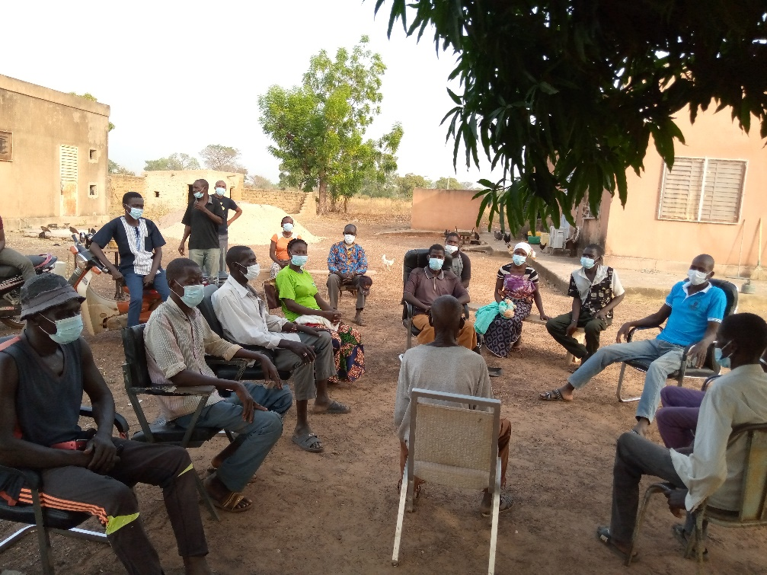
Source : Donnée terrain, Décembre 2021

Synthèse des préoccupations, craintes et questions
Pour l’essentiel, les acteurs et bénéficiaires du sous-projet ont apprécié positivement la mise en sous-projet .
Ainsi les préoccupations, contraintes et des suggestions formulées, pour mieux garantir les conditions de réussite du sous-projet ont été synthétisées dans le tableau ci-après.

Tableau 23: Synthèse des comptes rendus des consultations publiques réalisées par le Consultant
Acteurs | Points discutés | Préoccupations/craintes | Suggestions et recommandations des acteurs | Recommandations du Consultant
Populations riveraines | Présentation du sous-projet et l’implication de la population pour la réussite du sous-projet ;  -les impacts et les risques du sous-projet  Les mesures atténuations et bonifications ;  -recruter de la jeunesse du secteur 07 / Tonkar pendant la phase de mise en œuvre du sous-projet ;  -respecter les us et coutumes de Tonkar  -Manque d’eau potable à Tonkar | Le respect du cahier de charge environnemental et sociale pendant la mise œuvre du sous-projet,  La prise en compte de l’emploi de la jeunesse de Tonkar pendant la mise ouvre du sous-projet  La prise en compte des rites coutumiers avant le démarrage des constructions  La prise en compte du manque d’eau potable dans la mise en œuvre du sous-projet  La présence de 02 sites sacrés dans le domaine de la méteo | -Réaliser des plantations de compensations  -Recruter prioritairement la jeunesse de Tonkar pour certains travaux  -Créer des activités génératrices de revenus pour les femmes  -Respecter les coutumes de Tonkar avant le démarrage des constructions ;  Réaliser un forage pour la population et les employés du sous-projet de construction du bâtiment administratif de l’ANAM | Consulter le CVD, le coordonnateur du Site météo et le chef du village pour les rites coutumier avant le démarrage du chantier.  Prioriser le recrutement de la jeunesse de Tonkar pour les activités nécessitant de la main œuvre.  Eviter d’utiliser des eaux des forages de Tonkar pour la construction (pour diminuer la ^pression sur la ressources eau).  interdiction de coupe les arbres dans les alentour sans autorisation des CVD et du service forestier
Les agents de la météo | Présentation du sous-projet et l’implication de la population pour la réussite du sous-projet ;  -les impacts et les risques du sous-projet  Les mesures atténuations et bonifications,  Les besoins en renforcement de capacité. | Le bruit et la poussière des engins ;  Site de la base vie du chantier ;  Qualité de l’eau du forage de la météo ;  Les besoins de renforcement de capacité ;  Utilisation des thermomètres a mercure. | Eviter les engins(les camions d’agrégats et autres) dans le site de constructions entre 10 et 18 heures.  Signaler les agents de la météo pour toutes activités occasionnant un grand bruit ou la poussière entre 10 et 18 h;  Eviter de boire l’eau du forage du site de la météo (taux de calcaire dans l’eau est élevé) | Eviter l’utilisation des gros engins entre 10 et 18h ;  Interdiction de travail la nuit ;  Interdiction de pénètre dans le site de la météo après 19 heures ;  Eviter de boire du forage de la météo ;  Remplacer les thermomètres à mercure par des thermomètres numériques  Renforcement de capacité :  -Formation a utilisation et la maintenance des nouveaux équipements à acquérir ;  -Formation sur les risques liée à la manipulation des appareils contenant le mercure ;  -Formation sur la gestion des appareils en fin de vie contenant le mercure.
Le Directeur Régional de l’Environnement et de l’Economie Verte et du Changement Climatique du Sud-Ouest | Présentation du sous-projet et l’implication de la population pour la réussite du sous-projet ;  -Impacts et risques du sous-projet ;  Les mesures atténuations et bonifications, | Le reboisement de compensation et la gestion des déchets du chantier | Planter des espèces locales ;  Respecter la réglementation en matière de gestion des déchets du chantier ;  Eviter la coupe des arbres et du braconnage | Interdiction de coupe et de braconner  Acquérir des poubelles pour la gestion des déchets  Planter des espèces locales fruitières
Le premier adjoint au maire de Gaoua | Présentation du sous-projet et l’implication de la population pour la réussite du sous-projet ;  -Impacts et risques du sous-projet ;  Les mesures atténuations et bonifications, | Recrutement de la jeunesse de la commune | Recruter prioritairement les jeunes de la commune de la commune de Gaoua,  Et les entreprise de Gaoua pour les prestations diverses dans la mise en œuvres du chantier (achats des matériaux et divers) | Recruter prioritairement la jeunesse de Tonkar et les entreprises de la ville de Gaoua pour la livraison des matériaux
ANAM  (Directeur de l’exploitation technique de la climatologie)  NACOULMA Guillaume  Tel : 70386986 | -Recueil d’information sur le sous-projet de construction de la station météorologique synoptique de Gaoua  -Gestion actuelle de la météo au Burkina  -Principales préoccupations et recommandations par rapport au sous-projet. | La situation sécuritaire inquiétante dans la zone du sous-projet | -Poursuivre les renforcements de capacité du personnel de la météo déjà entamés au Burkina.  -Maintenir les instruments numériques de la météo au détriment des instruments à mercure qui ont un impact sur la santé humaine et sur l’environnement.  -Exécution d’un bon travail par les entreprises qui auront la lourde tâche de la construction des différentes stations météorologiques synoptiques au Burkina. | Coordination des différents acteurs de la météo et les consultants qui ont en charge d’élaborer les différents rapports (techniques et NIES) pour la construction des stations météorologiques synoptiques au Burkina.
Source : Donnée terrain, décembre 2021

mécanisme de gestion des plaintes (MGP)
Le présent chapitre est une synthèse du MGP du sous-projet HYDROMET

Finalité du MGP
La finalité du MGP est de renforcer la responsabilisation du sous-projet quant au respect de l’équité et de la justice, la participation de toutes les parties prenantes et particulièrement des bénéficiaires directs, et la transparence comme principes et valeurs de référence dans la planification, la mise en œuvre et le suivi des activités du sous-projet . Ainsi, l’objectif global du présent mécanisme de gestion des plaintes est de s’assurer que les préoccupations, plaintes/griefs/réclamations, doléances et suggestions venant des communautés ou autres parties prenantes impliquées dans la mise en œuvre du sous-projet soient promptement reçues, enregistrées, analysées et traitées. Cela permettra de détecter les causes et de prendre des actions correctives et/ou préventives afin d’éviter une aggravation qui pourrait aller au-delà du contrôle du sous-projet.

Typologies des plaintes et des réclamations
Les causes des plaintes peuvent être diverses, il convient de les détecter avec précision afin de cerner le vrai problème et entrevoir des solutions adéquates. Une plainte est donc susceptible de concerner des problèmes indirectement liés au sous-projet. Les principales sources de plaintes dans le cadre de ce sous-projet : les nuisances diverses (envol de la poussière, nuisances sonores), le prélèvement d’eau, la destruction accidentelle de biens, les accidents de circulation, les plaintes liées aux violences basées sur le genre et les violences …

Modalités d’organisation et de fonctionnement du MGP
Un mécanisme élaboré pour le projet HYDROMET offre un cadre accessible et participatif aux parties prenantes du sous-projet surtout les personnes affectées par les activités du sous-sous-projet pour le traitement de leurs plaintes/griefs/réclamations, doléances et suggestions.

- Premier niveau de règlement des plaintes
Toutes les plaintes et réclamations seront enregistrées au niveau du comité local installé dans les villages et les quartiers. Les PAP doivent être informés par les canaux d’informations habituels de l’existence d’un mécanisme de gestion des conflits au niveau du village ou du secteur. Le mécanisme de gestion des plaintes élaboré dans le cadre du projet HYDROMET sera appliqué pour gérer les éventuels conflits dans le cadre du présent sous-sous-projet. Il inclut un processus et des procédures pour que les plaintes puissent être formulées de manière anonyme, avec des mesures spécifiques pour s’assurer qu’il est accessible aux plaintes sensibles telles que les plaintes liées aux incidents d’EAS/HS. De plus, le mécanisme de gestion des plaintes définira clairement le processus d’enregistrement des plaintes soit par enregistrement dans le registre, par écrit, par SMS, par appel téléphonique, courrier, e-mail, site internet, face à face en personne etc. en donnant aux PAP plusieurs alternatives pour soumettre leurs plaintes.

Le comité local villageois ou du secteur pour la gestion de la plainte sera composé de deux (02) représentants de PAP, le président du CVD, une autorité coutumière, de personnes ressources au besoin. Ce comité sera chargé d’analyser les réclamations à la base, les traiter dans un délai de 05 jours et transmettre les cas non résolus au niveau communal. Toutes les plaintes enregistrées et traitées feront l’objet de PV de conciliation transmis à la commission communale et au Sous-projet.

Concernant les plaintes EAS/HS, le rôle des membres du comité au premier, deuxième et troisième niveau se limitera à recevoir la plainte et à la renvoyer au prestataire de services local (ex. ONG) qui offrirait des services VBG. Si les survivants souhaitaient utiliser la procédure administrative de gestion des plaintes, transférer la plainte au comité au niveau de l’UGP (quatrième niveau), qui gérerait la plainte (vérifier le lien avec le sous-sous-projet, proposer des sanctions, etc.).

- Deuxième niveau de gestion des plaintes
Au niveau communal, un comité de mise en œuvre de la réinstallation sera installé par arrêté du Maire. Ce comité mettra en place une commission de recours et de règlement des plaintes et réclamations, chargée de l’enregistrement des plaintes venant directement des PAP et/ou des plaintes non résolues transmises des comités locaux des villages ou des quartiers et d’analyser et statuer sur toutes les plaintes concernant le processus de réinstallation dans un délai de 07 jours. Les PV de conciliation seront établis pour toutes les plaintes et réclamations recueillies. Une copie des PV de conciliation sur chaque plainte traitée, sera archivée au niveau communal et les originaux des PV en même temps que les rapports des sessions de la commission au niveau de la coordination du Sous-projet.

- Troisième niveau de gestion des plaintes
Après le comité communal, le troisième niveau de gestion des plaintes concerne les agences d’exécution au niveau national. A ce niveau, la plainte sera gérée dans un délai de sept (07) jours avec l’arbitrage des membres qui sont :
- le premier responsable de l’agence d’exécution concernée ;
- les deux (02) points focaux de l’agence d’exécution concernée ;
- le spécialiste en sauvegarde sociale du Sous-projet.
Cinq (05) comités de gestion des plaintes ont été mis en place dont le comité de gestion des plaintes au niveau de l’ANAM. Ce comité sera formé et sensibilisé avec les personnels de l’UGP et de l’entreprise pour les plaintes liées aux aspects VBGEAS/HS qui surviendront dans la mise en œuvre des travaux de construction du bâtiment administratif et des infrastructures connexes.

- Quatrième niveau de gestion des plaintes
L’UGP peut également être saisie directement pour des cas de plaintes de la part de tiers. Dans son rôle de coordination de l’ensemble du Sous-projet, l’UGP devra exécuter les tâches suivantes :
- assurer que le mécanisme de gestion des plaintes est fonctionnel ;
- suivre et documenter les plaintes (rapports trimestriels) et procéder à l’archivage physique et électronique des plaintes ;
- procéder en cas de besoin à la saisine des tribunaux et suivre les décisions de justice ainsi que leur exécution.

Le MGP dans le cadre du Sous-projet est extra-judiciaire de règlement des litiges à l’amiable à tous les échelons. Cela signifie que dans le principe, le niveau « Tribunaux compétents » n’est pas applicable dans le cas du Sous-projet. Toutefois, conformément aux principes du droit constitutionnel des citoyens à recourir aux juridictionnels en cas de besoin, les tribunaux compétents pourront être saisis par le plaignant en vue de la satisfaction de leurs plaintes. Dans ce cas, au niveau juridictionnel, seul le juge peut fixer un délai.

Les plaintes sensibles, telles que celles liées à l'EAS / HS, seront gérées à travers un protocole spécifique qui garantit l’accessibilité, la sécurité, la confidentialité et un accès immédiat à des services de qualité. Pour ces plaintes, la résolution à l’amiable n’est pas recommandée, et elles seront transférées directement au niveau de l’UGP, plutôt que d’être gérées localement. Le recours à la justice est possible si le plaignant souhaite poursuivre dans cette voie, y compris en dernier recours.

Toutefois la voie judiciaire à travers un recours au Tribunal de Grande Instance, peut être utilisée par le plaignant après avoir épuisé toutes les voies de recours prévues par le présent MGP. Dans ce dernier cas, les frais de gestion sont à la charge du plaignant.
La structuration des organes du présent MGP se présente selon les niveaux hiérarchiques et la classification de leurs rôles et missions conformément au graphique 1 ci-après.
Figure 1: Diagramme de flux du Mécanisme de gestion des griefs
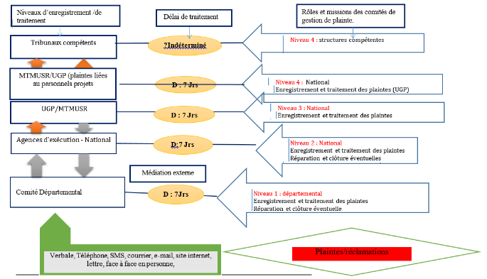
Source : MGP du sous-projet consulté en décembre 2021

plan de fermeture et de réhabilitation
Les travaux de construction du bâtiment administratif dans la station synoptique météorologique de de Gaoua sera confiée à une entreprise pour un délai d’exécution qui lui sera imposé et sous la supervision du maitre d’ouvrage en collaboration avec d’autres structures compétentes. Pour la mise en œuvre opérationnelle des travaux, et au vu des impacts environnementaux, un Plan de gestion environnementale et sociale (PGES) de chantier sera élaboré par l’Entreprise. Il comportera un plan de fermeture et de réhabilitation des installations temporaires utilisées par l’entreprise pour les travaux, ainsi que des éventuelles carrières qui seraient créés. Les travaux d’aménagement occasionneront la mobilisation d’engins d’exécution et l’installation de bases (base-vie et bases chantier). La base chantier occasionnera quelques modifications du paysage naturel liées à l’installation des équipements du chantier et aux déchets qui y seront produits. La réhabilitation des bases après son exploitation, et des sites d’emprunt éventuels permettra de rétablir l’équilibre écologique de ce milieu.

Objectifs
L’objectif global de l’opération de réhabilitation et de fermeture est de réinsérer le site dans l’environnement tant sur le plan physique, biologique qu’humain.
De façon spécifique, il s’agira de :
- permettre au site de retrouver plus ou moins son état de référence ;
- remodeler le terrain du site en vue de minimiser les risques d’érosion ;
- redisposer les matériaux mis en tas ;
- restaurer les sites d’emprunt ;
- réaménager le terrain naturel ;
- végétaliser ce site ou un autre site pour compenser les pertes d’arbres occasionnées par les travaux .

Résultats attendus
Les résultats attendus sont :
- les équipements ayant servis aux travaux sont redéployés sur d’autres sites ;
- la base du chantier est nettoyée, réhabilitée et aménagée ;
- les plantations d’arbres sont réalisées dans la mesure du possible pour renforcer la verdure du site ;
- les déchets produits sont collectés, évacués et gérés sur des sites de traitement appropriés ;
- les sites d’emprunt sont restaurés (le cas échéant) et/ou revalorisés en fonction des besoins des populations et cela ne présente aucun danger pour les populations.

Méthodologie de fermeture et de réhabilitation
La réhabilitation de la base de chantier se fera par la désinstallation des équipements, la gestion adéquate des déchets solides, liquides et gazeux et le réaménagement du site. Elle se fera de concert avec les responsables du sous-projet et des communautés locales. Cette concertation portera sur la nature des aménagements à réaliser.
La réhabilitation de cette base vie se fera par la désinstallation des équipements et leur réaffectation sur d’autres sites pour réutilisation. Il sera également procédé au tri des différents déchets produits sur ce site et à leur recyclage ou à leur destruction. La base vie pourrait ensuite être réaménagée avec des plantations d’arbres.
Les travaux de réhabilitation de la base se feront au fur et à mesure jusqu’aux travaux de finition.
Ils consisteront ainsi qu’il suit :
- démantèlement éventuels des installations provisoires de chantier ;
- évacuation des équipements ;
- tri et gestion adéquate des déchets ;
- plantations d’arbres.
La destination des zones d’emprunt éventuelles devra être décidée en commun accord avec les communautés locales en particulier les propriétaires terriens. La réhabilitation des sites d’emprunt comporte les activités suivantes :
- la sécurisation des sites et réduction des risques pour la santé et la sécurité des
- populations locales ;
- le remblayage des carrières avec de la terre végétale ;
- le reboisement des sites ;
- l’aménagement du profil des sites de façon compatibles avec les usages futurs, notamment pour le site des infrastructures ;
- la réutilisation du site par les populations locales (agriculture, élevage, autres).
Pour garantir une réussite des activités de réhabilitation des bases et des emprunts, un suivi journalier sera effectué par l’équipe chargée du plan de gestion environnementale et sociale de l’Entreprise. Ce suivi concernera particulièrement les travaux de démantèlement, d’évacuation des équipements, de tri et gestion des déchets et de plantations d’arbres. La plantation sera suivie d’une sortie de constatation et d’approbation par le sous-projet et les services de l’Environnement ainsi que l’ANEVE. Le chronogramme s’établit comme suit :
Tableau 24: Chronogramme de mise en œuvre de la fermeture et de la réhabilitation
Périodes | Sites | Nature | Observations
Avant et pendant les travaux | Bases | Stockage du matériel et équipements | Stockage des engins et des matériaux
Pendant les travaux | Zones d’emprunt | Ouverture et exploitation des zones d’emprunt | Stockage de la terre végétale
Après les travaux | Bases et Zones d’emprunt | Nettoyage des bases et du chantier  Comblement ou revalorisation des emprunts en point d’eau (à la demande des populations)  Reboisement de compensation  Elimination des déchets | Nettoyage, comblement, plantation d’arbres
Source : Consultant décembre 2021

Suivi
Pour une plus grande réussite des activités de fermeture et de réhabilitation des bases et des zones d’emprunt de matériaux, un suivi quotidien sera effectué par l’équipe du service environnement de l’Entreprise d’exécution. Ce suivi concernera particulièrement les travaux de démantèlement des bases, de comblement et/ou revalorisation des zones d’emprunt, de nettoyage des bases et la réalisation des plantations de compensation.
Cette végétalisation sera suivie d’une sortie de constatation et d’approbation par les services locaux de la mairie, de l’environnement ainsi que par l’Ingénieur en charge du contrôle des travaux.
Les principaux indicateurs seront les différents rapports de constat d’exécution effective des activités de fermeture et de réhabilitation . Les satisfactions des besoins exprimés par populations riveraines constitueront un second indicateur quant à la réussite de l’activité.

CONCLUSION
Le présent rapport fait l’évaluation environnementale et sociale du sous-projet construction d’un bâtiment administratif dans la station synoptique météorologique de Gaoua Une méthode d’approche dynamique et participative a été privilégiée de manière à impliquer fortement les différents acteurs. L’identification et l’analyse des impacts sur les milieux biophysiques et humains indique que la mise en œuvre du sous-projet va engendrer des impacts aussi bien positifs que négatifs ainsi que des risques environnementaux et sociaux.
Les impacts négatifs et risques du sous-projet sur l’environnement seront les suivants :
- pollution de l’air par les émissions des engins motorisés
- dégradation de l’ambiance sonore due au bruit des engins motorisés
- risques d’accidents de circulation
- risque de propagation de germes de maladies : VIH, coronas virus
- prolifération et dispersion de déchets solides
- risque de survenue de conflit liés au prélèvement d’eau de chantier
- survenue de violences basées sur le genre
Il ressort que le sous-projet comporte des impacts négatifs sur l’environnement, le milieu socioéconomique, et des risques sur la santé et la sécurité des travailleurs de la station et de la population riveraine. Lesdits impacts et risques peuvent être minimisés si les mesures proposées sont correctement mises en œuvre.
En dépit des impacts négatifs cités, le sous-projet construction d’un bâtiment administratif dans la station synoptique météorologique de Gaoua présente des impacts positifs qui se résument :
- l’amélioration des condition de travail des agents de la station
- la disponibilité de données météorologiques de qualité indispensables au développement du pays ;
- la création d’emploi en phase de construction ;
- le renforcement des capacités des agents de la station ;
- etc.
En supposant que le plan de gestion environnementale et sociale et le plan de gestion des risques seront mis en œuvre dans les conditions qui seront prescrites, les avantages du sous-projet dépasseront de loin les impacts négatifs.
Enfin , nous formulons les recommandations ci-dessous :
- Prendre des mesures fortes pour réduire les nuisances qui seront causées aux populations riveraines lors des travaux ;
- Prendre des mesures afin d’éviter la compétition avec les populations sur les points d’eau au regard du stress hydrique perceptible dans la ville de Gaoua ;
- Réaliser les sacrifices prévus et ce en collaboration avec les responsables coutumier de Tonkar ;
- Former les agents de la station sur la création/gestion de bases données ;
- Doter/renouveler régulièrement les agents de la station d’EPI adaptés ;
- Moderniser la station en mettant en place des instruments électroniques et des outils de relevées automatiques des paramètres
- Retirer de la station les thermomètres à mercure.
- Sensibiliser les populations sur l’importance des données météorologiques dans les différents domaines de la vie socioéconomique.
Le budget global estimatif prévu pour la mise en œuvre de toutes les mesures environnementales et sociales du plan de gestion environnementale et sociale s’élève à quatre millions huit cent mille (4 800 000) FCFA.

BIBLIOGRAPHIE
- ANDRE P, DELISE C.E., REVERET J.P, 2003. L’évaluation des impacts sur l’environnement. Deuxième édition, Presses Internationales Polytechniques, 519p ;
- Banque africaine de développement (BAD), 2012, Les solutions pour le changement climatique, 48p ;
- Burkina Faso, Plan National de Développement Economique et Social (PNDES) 2016-2020, 87p ;
- Décret N°2015-1187/PRES-TRANS /PM /MERH / MATD /MME /MS /MARHASA /MRA/MICA /MHU/MIDT/MCT du 22 octobre 2015, portant conditions et procédures de réalisation et de validation de l’évaluation environnementale stratégique, de l’étude et de la notice d’impact environnemental et social
- Cadre de Gestion environnementale et sociale du projet HYDROMET
- Mécanisme de gestion des plaintes du projet HYDROMET
- Fiche de screening environnemental et social du Sous-projet de construction d’un bâtiment administratif dans la station synoptique météorologique de Gaoua ;
- Plan Communal de Développement de Gaoua.
- Plan Régional de Développement Sud-Ouest.

ANNEXES
Annexe 1: Termes de référence de l’étude
Termes de références pour la réalisation de la Notice d’Impact Environnemental et Social (NIES) de la station synoptique météorologique au profit de l’Agence Nationale de la Météorologie, site de Gaoua

- contexte et justification de l’étude
Le Sous-projet de renforcement de la résilience climatique au Burkina Faso (sous-projet HYDROMET) est né de la volonté commune du Gouvernement du Burkina Faso, de l’Association Internationale de Développement (AID) et du Fonds Vert pour le Climat (FVC). Il vise un renforcement des capacités de l’Agence Nationale de la Météorologie (ANAM), de la Direction Générale de la Protection Civile (DGPC), du Système d’Alerte Précoce (SAP), du Secrétariat Permanent du Conseil National de Secours d’Urgence et de Réhabilitation (SP/CONASUR) et de la Direction Générale des Ressources en Eau (DGRE) pour la prévention et la gestion de crises liées aux changements climatiques.
Le sous-projet est exécuté par le Ministère des Transports, de la Mobilité Urbaine et de la Sécurité Routière (MTMUSR) à travers le Programme Transport et Météorologie en collaboration avec les cinq (05) structures ci-dessus citées. Le sous-projet a pour objectif de développement d’«améliorer les services hydrométéorologiques, climatiques et d’alerte précoce du pays et de les rendre plus accessibles aux secteurs et communautés visés ».
Le sous-projet comporte cinq (05) composantes, dont trois (03) composantes dédiées au renforcement des capacités et développement institutionnel, à l’amélioration des infrastructures et à l’amélioration des prestations de services. La quatrième composante est consacrée à la gestion du sous-projet et le dernier est relatif à l’intervention en situation d’urgence.
Pour sa faisabilité, un ensemble d’études techniques ont été commanditées. Parmi ces études, figure une évaluation environnementale et sociale afin d’établir la faisabilité environnementale et sociale du sous-projet.
De par ses activités, le sous-projet de construction de la station météorologique de Gaoua va occasionner des impacts négatifs sur l’homme et son environnement. Le sous-projet n’engendra pas de déplacement involontaire de population.
En effet, au regard de la nature des activités sous-projetées, la réalisation du sous-projet est susceptible de générer des impacts aussi bien négatifs que positifs sur l’environnement et le social.
Conformément aux dispositions de la loi n°006-2013/AN du 02 avril 2013 portant Code de l’Environnement au Burkina Faso et du Décret N°2015-1187/PRES-TRANS/PM/MERH/MATD/MME/MS/MARHASA/MRA/ MICA/MHU/ MIDT/MCT du 22 octobre 2015, portant conditions et procédures de réalisation et de validation de l’évaluation environnementale stratégique, de l’étude et de la notice d’impact environnemental et social et à son annexe I, le sous-projet est classé dans la catégorie B ; il est donc assujetti à la réalisation d’une Notice d’Impact Environnemental et Social (NIES). La construction de ce présent sous-projet n’est pas sans conséquences sur l’environnement ce qui nécessite une prise de mesures en vue d’atténuer, de supprimer, d’accroitre ou de bonifier les probables incidences de l’activité sur les milieux biophysique et socio-économique.

- description du sous-projet

Présentation du promoteur
Le promoteur du sous-projet est le Ministère des Transports, de la Mobilité Urbaine et de la Sécurité Routière (MTMUSR). Il met en œuvre le présent sous-projet avec l’Association Internationale de Développement (AID) et le Fonds Vert pour le Climat (FVC)en vue de renforcer les capacités de l’Agence Nationale de la Météorologie (ANAM), de la Direction Générale de la Protection Civile (DGPC), du Système d’Alerte Précoce (SAP), du Secrétariat Permanent du Conseil National de Secours d’Urgence et de Réhabilitation (SP/CONASUR) et de la Direction Générale des Ressources en Eau (DGRE) pour la prévention et la gestion de crises liées aux changements climatiques.

Localisation du site du sous-projet
Le site du sous-projet est localisé dans la commune de Gaoua, région du Sud-Ouest . Il est situé à environ 300 m de la Route nationale 12 dans le quartier de Tonkar. Le site se trouve dans le domaine de la station météorologique de Gaoua. Les coordonnées GPS du site du sous-projet sont indiquées dans le tableau ci-dessous.
Coordonnées GPS du site du sous-projet
Waypoints | Projection UTM WGS 84 ZONE 30P
 | X | y
P1 | 048 18 64 | 1148026
P2 | 048 18 71 | 1147953
P3 | 048 17 29 | 1147945
P4 | 048 17 47 | 1148003
Source : Données terrain, décembre 2021
La carte ci-dessous montre la localisation du site du sous-projet dans la commune de Gaoua.

Localisation du site du sous-projet

Description des activités du sous-projet

2.3.1 Brève description des infrastructures à réaliser
Les missions de screening effectuées sur le terrain, ont révélé que la station météorologique synoptique de Gaoua est une infrastructure vieillissante, très dégradée et non sécurisée. La station, est composée de bâtiment administratif, de logement pour agents, des toilettes externes et un parc météorologique. Pour améliorer ces infrastructures hydrométéorologiques, l’ANAM, grâce au financement du sous-projet HYDROMET, souhaite la construction de nouvelles infrastructures hydrométéorologiques modernes, sécurisées et résilientes. Ces infrastructures comprendront :
- un bâtiment administratif composé :
- une (01) salle d’observation plus grande ;
- une (01) salle de repos pour les observateurs avec toilette intérieure ;
- une (01) salle serveur ;
- trois (03) bureaux administratifs ;
- un (01) magasin ;
- deux (02) toilettes pour visiteurs (H, F) ;
- deux (02) toilettes pour le personnel (H, F).
- un bâtiment d’habitation destiné au coordonnateur
- une voie pavée du bâtiment administratif moderne au parc météorologique.
Les travaux seront réalisés par une entreprise de Génie Civil qui sera recrutée à cet effet. Il s’agit de faire des travaux de fouilles pour la fondation, le prélèvement et l’utilisation de matériaux (sable, gravier, latérite, eau, bois de chantier, etc.) pour les travaux de maçonnerie avec du béton, béton armé, ferraillage, coffrage, toiture etc. Il y aura l’utilisation des engins tels que des bétonnières, les camions pour le transport de matériaux, les citernes pour le transport d’eau.

2.3.2. Fonctionnement du parc météorologique
Il est utilisé au niveau du parc météorologique des instruments de mesure à mercure, tels que le baromètre pour mesurer la pression atmosphérique, le thermomètre à mercure pour mesurer la température dans le sol et au sol. Le Coordonnateur et les observateurs du parc météorologique sont en contact direct avec ces instruments de mesures qui contiennent le mercure, un produit très nocif pour la santé humaine et l’environnement. En cas de défaillance de ces instruments, le mercure peut s’échapper et occasionner de nombreux impacts négatifs sur l’environnement compte tenu de son haut niveau de toxicité. Dans l’air, il peut être entrainé vers le sol par les eaux de pluie et polluer les végétaux, la faune, le sol, la nappe phréatique et du coup l’eau disponible pour la population ainsi que pour la faune terrestre et aquatique.
- Objectifs et résultats attendus de l’étude

Objectifs
La réalisation de la présente Notice d’Impact Environnemental et Social vise principalement à se conformer à la règlementation et législation nationale en vigueur et à faciliter l’acceptabilité sociale et environnementale du sous-projet.
De façon spécifique, l’étude vise à :
- analyser le cadre politique, juridique et institutionnel en lien avec le sous-projet ;
- établir l’état de référence des composantes pertinentes susceptibles d’être affectées par le sous-projet ;
- identifier et évaluer les impacts et risques environnementaux et sociaux ;
- consulter les parties prenantes au sous-projet notamment les populations locales, les services techniques en charge de l’environnement, les autorités communales dans l’optique, d’une part, de leur expliquer le sous-projet et ses impacts et d’autre part, de recueillir leurs avis et préoccupations en rapport avec ledit sous-projet ;
- définir l’ensemble des mesures de gestion environnementale et sociale qui devront être mises en place pour atténuer, contrôler, ou compenser les impacts négatifs et pour bonifier les impacts positifs du sous-projet ;
- rédiger un rapport de NIES conforme aux dispositions du décret N°2015-1187/PRES-TRANS/PM/ MERH/MATD/MME/MS/MARHASA/MRA/MICA/MHU/MIDT/MCT du 22 octobre 2015, portant conditions et procédures de réalisation et de validation de l’évaluation environnementale stratégique, de l’étude et de la notice d’impact environnemental et social et aussi aux prescriptions environnementales du bailleur ;
- consulter toutes les parties prenantes pour favoriser l’acceptabilité sociale du sous-projet dans sa zone d’insertion.

Résultats attendus
Comme résultats attendus de l’étude :
- le cadre politique, juridique et institutionnel en lien avec le sous-projet est analysé ;
- l’analyse de la situation de référence des composantes environnementales pertinentes présentes dans la zone d’implantation est fait ;
- les impacts et les risques environnementaux et sociaux associés au sous-projet sont identifiés et analysés ;
- les mesures environnementales et sociales pour, d’une part, éviter, supprimer, atténuer les impacts négatifs et d’autre part, bonifier les impacts positifs sont définies avec les coûts correspondants ainsi que le dispositif de mise en œuvre et de suivi desdites mesures ;
- les parties prenantes sont consultées et leurs avis et préoccupations recueillis pour améliorer éventuellement la conception et la mise en œuvre du sous-projet ;
- un rapport de NIES répondant au plan type défini par la règlementation nationale en matière d’évaluation environnemental et social est rédigé ;
- les informations nécessaires à la prise de décision concernant le sous-projet sont mises à la disposition des autorités compétentes.

Méthodologie de l’étude
La présente notice se fera essentiellement à travers la recherche documentaire, la collecte des données de terrain incluant la consultation des parties prenantes, le traitement des données et la rédaction du rapport.

Revue documentaire
Elle s’appuiera sur des informations déjà disponibles auprès de la promotrice. Cette étape permettra de mieux comprendre les activités sous-projetées, l’organisation administrative du sous-projet ainsi que l’état des lieux en termes de disponibilité de données sur les milieux biophysiques et humains dans la zone du sous-projet.

Collecte de données sur le terrain
Elle se fera essentiellement par des entretiens auprès du promoteur et des riverains du site du sous-projet. De même, des investigations terrains et une recherche de données déjà existantes seront menées pour collecter les données se rapportant à certaines composantes pertinentes telles que l’hydrogéologie, la géologie, les ressources en eau, la végétation, la faune, les activités économiques développées dans la zone d’implantation du sous-projet.
Les informations à recueillir seront d’ordre quantitatif et qualitatif. Elles vont permettre de compléter et/ou de corriger les informations issues de la première étape.

Traitement et rédaction du rapport
Le traitement des informations recueillies permettra de faire :
- la description de la situation biophysique de la zone d’implantation du sous-projet ;
- la description de la situation socio-économique ;
- l’identification et l’évaluation des impacts potentiels du sous-projet pendant les phases de construction, d’exploitation et de fermeture. Des mesures seront proposées afin de minimiser ou de compenser les impacts négatifs. Des propositions de renforcement des impacts positifs seront également faites. Toutes ces propositions tiendront compte du contexte législatif et institutionnel ainsi que des réalités locales ;
- l’élaboration d’un Plan de Gestion Environnementale et Sociale (PGES) comprenant un programme de mesures d’atténuation des impacts négatifs, un programme de surveillance environnementale, un programme de suivi environnemental et une évaluation des coûts de mise en œuvre.

Délimitation de la zone d’étude
Pour mieux appréhender les impacts environnementaux du sous-projet, la collecte et l’analyse des données tiendront compte de la zone d’influence directe du sous-projet mais aussi des échelles locale et régionale.
Le découpage des deux zones d’impact définies dans le cadre du sous-projet, sera fait en tenant compte des aspects et activités suivants :
- la première zone (zone d’influence directe) est la zone d’emprise directe du sous-projet, c'est-à-dire la superficie qui sera dégagée pour accueillir les infrastructures. C’est dans cette zone que les impacts environnementaux et sociaux directs seront le plus ressentis pendant les phases construction, d’exploitation et de réhabilitation ;
- la deuxième zone (zone d’influence élargie) est la zone d’accès direct à la zone précédente. Cette zone couvre l’ensemble du site de la météo avec des infrastructures telles que l’aérodrome, .... et les localités riveraines du site du sous-projet. Elle sera surtout touchée par les impacts socio-économiques que le sous-projet pourrait engendrer ;
- la zone d’influence régionale est la région de la région du Sud-Ouest.

Description de l’état initial de l’environnement

Environnement physique
- Climat : La commune de Gaoua, localité réceptrice du sous-projet est située dans la zone soudano – sahélienne entre les isohyètes 900 mm et 1200 mm. La commune de Gaoua connaît deux (02) saisons bien marquées :
- une saison sèche qui dure environ sept (07) mois (d’octobre à avril) : elle est marquée par l’harmattan, vent sec et frais qui souffle de novembre à février avec des températures douces autour de 27°C. Les températures oscillent généralement entre 21°C (minimales) et 32°C (maximales) ;
- une saison pluvieuse qui s’étale sur environ cinq (05) mois (mai à septembre) : elle est annoncée par la mousson, vent chaud et humide soufflant du Sud-Ouest au Nord-Est.

Hydrographie : La Commune de Gaoua est située dans le bassin versant du Mouhoun.. Les eaux de surface, peu importantes, sont constituées en majorité de deux (02) cours d’eau pérennes (le Poni et le Kamba), et d’une trame assez importante de cours d’eau secondaires intermittents.

- Sols : Dans la commune de Gaoua, on rencontre cinq principaux types de sols :
- les sols ferrugineux tropicaux ;
- les sols peu évolués ;
- les sols hydromorphes ;
- les lithosols ;
- les vertisols.

Environnement biologique
- Végétation : Du point de vue phytogéographique, le site est localisé dans le territoire phytogéographique soudanien septentrional (selon Guinko Sita Professeur en biologie végétale).
Le couvert végétal de la commune est majoritairement constitué de savane arbustive avec des espèces caractéristiques telles que : Faidherbia albida, Combretum sp, Guiera senegalensis, Combretum nigricans, Lannea microcarpa (Raisinier), Parkia biglobosa (Néré), Vitelaria paradoxa (Karité), Terminalia avicennioides, Combretum glutinosum.
Photo 1: Vue de la végétation sur le site
Source : données terrains, décembre 2021

- Faune
La faune de la commune de Gaoua est assez riche et variée. Cependant, on assiste de plus en plus à une régression considérable des ressources fauniques ; non seulement du point de vue des effectifs mais surtout de la diversité des espèces. Cela s’explique par la très grande pression anthropique, le braconnage, les feux de brousse et la forte dégradation de l’habitat des animaux (notamment par le défrichement). Ces ressources fauniques se résument de nos jours à :
- de petits et gros mammifères dans les zones de savane arborée (porc-épic, lièvres, phacochères, céphalophes, antilopes, etc.) ;
- une faune aviaire assez variée (tourterelles, francolin, sarcelles, grands calaos, pintades, perdrix, éperviers, etc.).

Environnement socio-économique
- Evolution de la population
En 1996, la ville de Gaoua comptait 16 424 habitants. Les résultats du RGPH 2006 donnent une population de la ville estimée à 25 104 habitants.
- Santé
Le système sanitaire dans la commune et dans l’ensemble de la province est géré par le district sanitaire de Gaoua. La couverture sanitaire dans la commune est relativement appréciable vue le nombre d’infrastructures sanitaires en présence et les pathologies qui y sont traitées La situation sanitaire dans la commune tout comme celle de la province est caractérisée par les maladies courantes telles que le paludisme, les infections respiratoires et les parasitoses intestinales et les cas de IST/VIH-SIDA et la covid 19.
- Education
On rencontre tous les ordres d’enseignement dans la commune de Gaoua. Les préoccupations essentielles de ce secteur sont la question d’infrastructures d’amélioration des conditions de travail et d’épanouissement du personnel enseignant et des élèves.
- Problématiques foncières
Deux modes de gestion foncière cohabitent dans la zone du sous-projet : le système traditionnel de gestion foncière et le système moderne de gestion foncière
- Activités du secteur primaire
Dans la province du Mouhoun, l’activité agricole constitue la première source de revenus pour la majorité des habitants. Dans la commune, plusieurs ménages continuent de vivre de l’activité agricole dans la production ou la commercialisation.
L’élevage constitue une activité économique importante pour les habitants de la commune. Il contribue à la sécurité alimentaire et procure aussi des revenus substantiels à la population. Le système d’élevage pratiqué dans la commune est de type extensif sédentaire.

Indications des variantes ou options possibles du sous-projet
Dans le cadre du présent sous-projet, plusieurs variantes peuvent être analysées en relation avec le choix du site du sous-projet, la source d’alimentation en eau et en énergie.

Principaux enjeux et impacts du sous-projet

Les enjeux environnementaux et sociaux
Selon (André P. et all., 2010), un enjeu environnemental se définit comme une préoccupation majeure qui peut faire pencher la balance en faveur ou en défaveur de la réalisation d’un sous-projet.
L'identification des enjeux d’un sous-projet se réalise en faisant recours d’une part, aux éléments de sensibilité du milieu au sous-projet à l'étude et d’autre part, aux préoccupations soulevées par les parties prenantes au sous-projet lors des consultations publiques.
Les enjeux environnementaux qui se dégagent sur la base des informations disponibles sur le présent sous-projet sont les suivants :
- la contribution à l’information climatique,
- la contribution à la maîtrise des phénomènes météorologiques extrêmes ;
- etc.

Les principaux impacts potentiels associés au sous-projet
Les impacts potentiels du sous-projet sont générés par les activités réalisées lors de la phase des travaux et de repli du chantier ainsi que lors de la phase d’exploitation et d’entretien de l’installation.
Les travaux de lotissement de la construction comporteront aussi bien des impacts positifs que négatifs.
Au titre des impacts positifs, on notera :
- la création d’emplois temporaires pendant la construction ;
- l’amélioration et la satisfaction des données météorologiques ;
- la maîtrise des phénomènes météorologiques extrêmes ;
- l’amélioration des productions agricoles et animales ;
- etc.
S’agissant des impacts négatifs du présent sous-projet, ils se traduiront entre autres par :
- la modification des propriétés physico-chimiques des sols ;
- les risques d’accidents en lien avec les mouvements incessants des véhicules de chantier pendant la phase de construction et d’exploitation ;
- l’encombrement des dépotoirs avec la dépose des excédents d’excavation ;
- la propagation des infections sexuellement transmissibles et l’infection à VIH-SIDA pendant la phase de construction surtout ;
- la pollution des sols par la production des déchets solides et liquides pendant les phases de construction et d’exploitation (déchets divers, déchets de chantier notamment les gravât, la ferraille, etc.) ;
- la pollution de l’air par la production des déchets liquides (mercure par exemple) des appareils de mesures pendant les phases de construction et d’exploitation ;
- la pollution des eaux souterraines et de surfaces en cas de déversement accidentel des hydrocarbures et d’autres déchets ;
- la pollution de la nappe phréatique à travers la mauvaise réalisation de fosses septiques ;
- l’augmentation de l’empreinte carbone liée à la demande de matériaux et des ressources naturelles (eau, etc) ;
- etc.

Plan de consultation du public
Un sous-projet conçu dans la perspective du développement durable doit intégrer le principe d’équité sociale en même temps que l’intégrité de l’environnement et l’amélioration de l’efficacité économique. Sur cette base, la participation des populations riveraines dans la mise en œuvre du sous-projet est indispensable.
En effet, plus la consultation intervient tôt dans le processus qui mène à une décision, plus grande est l’influence des citoyens sur l’ensemble du sous-projet et nécessairement, plus le sous-projet devient acceptable socialement.
Au regard de la zone d’influence direct du sous-projet, on peut restreindre les consultations au promoteur, aux services techniques de l’Etat, aux collectivités territoriales et aux populations riveraines sous forme de focus group, d’entretiens individuels et de discussions en vue de favoriser une participation effective des parties prenantes et leur intégration dans le processus de mise en œuvre du sous-projet.

Réalisation de la nies
L’élaboration du rapport de NIES se fera suivant le plan type de rédaction décliné dans le Décret N°2015-1187/PRES-TRANS/PM/MERH/MATD/MME/MS/MARHASA/MRA/MICA/MHU/
MIDT/MCT du 22 octobre 2015, portant conditions et procédures de réalisation et de validation de l’évaluation environnementale stratégique, de l’étude et de la notice d’impact environnemental et social. Toutefois, ce plan type pourrait être renforcé avec de nouveaux éléments si ceux-ci participent à l’amélioration de la qualité du rapport.
Le rapport sera structuré comme suit :
- Résumé non technique,
- Cadre politique, juridique et institutionnel,
- Description du sous-projet,
- Etat initial de l’environnement (milieux physique, biologique et humain),
- Analyse des alternatives dans le cadre du sous-projet,
- Impacts du sous-projet sur les différents domaines de l’environnement,
- Evaluation des risques,
- Plan de Gestion Environnementale pour la réalisation et l’exploitation du sous-projet,
- Modalités de consultation et de participation du public.

Équipe de réalisation de la nies
Seront mandatés pour la réalisation de la présente NIES :
- un (01) environnementaliste chef de mission ;
- un (01) sociologue ;

BIBLIOGRAPHIE
- CONEDD, 2006. Troisième rapport sur l’environnement (REEBIII) au Burkina Faso.
- Ministère de l’Environnement et du Cadre de Vie Juillet 2007. Guide Général de Réalisation des Etudes et Notice d’Impact sur l’Environnement.
- DECRET N°2015- 1187 /PRES-TRANS/PM/MERH/MATD/MME/MS/MARHASA /MRA/MICA/MHU/MIDT/MCT portant conditions et procédures de réalisation et de validation de l'évaluation environnementale stratégique, de l'étude et de la notice d'impact environnemental et social.

Annexe 2: Listes des personnes rencontrées
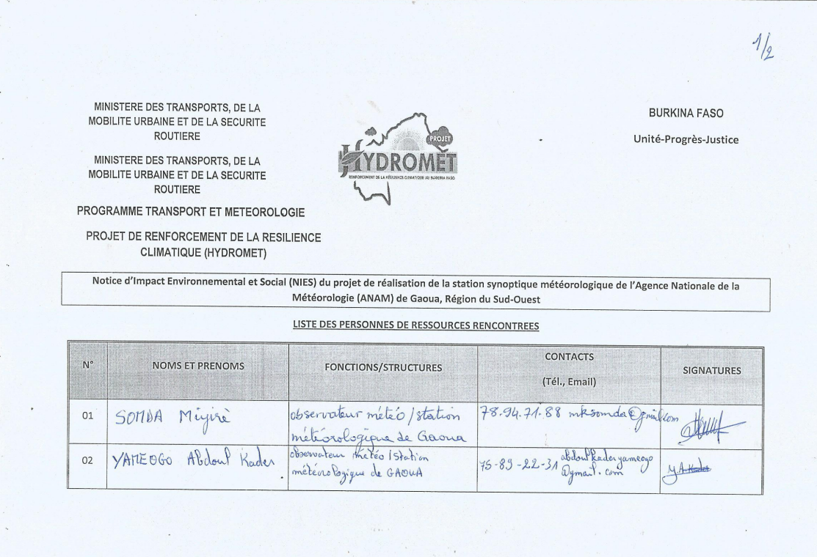
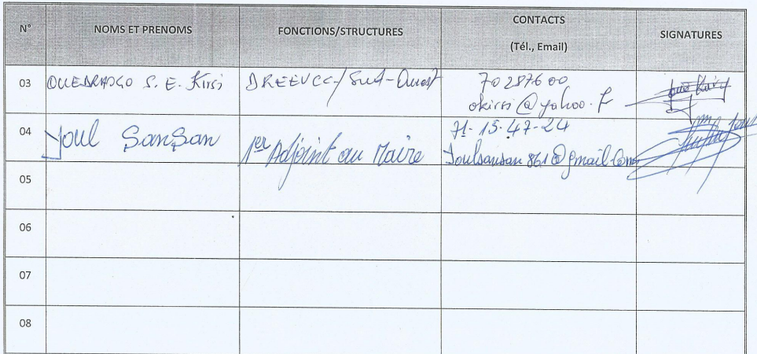

Annexe 3: Procès-verbal de consultation du public
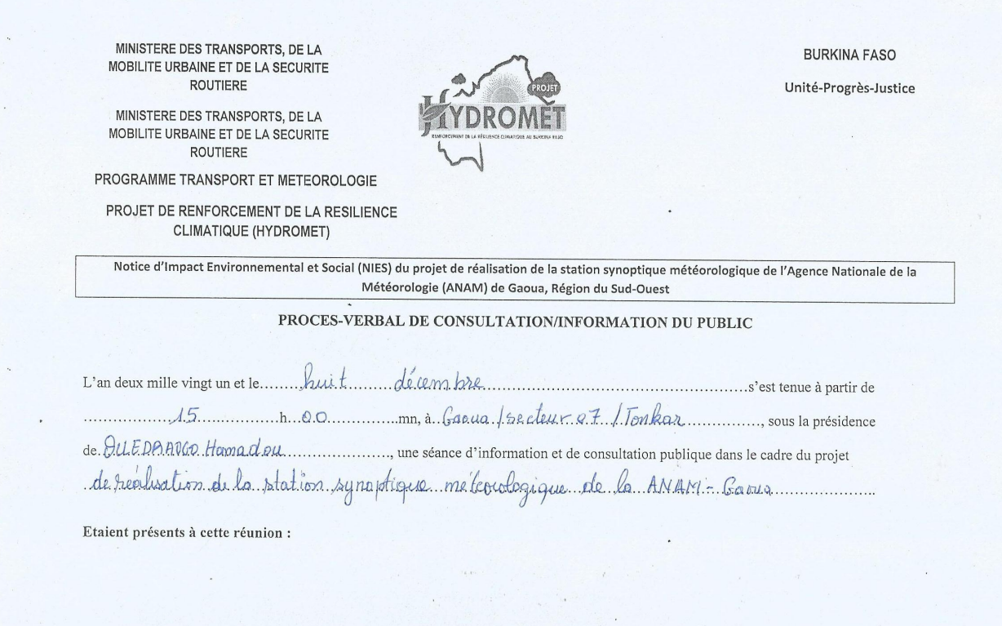
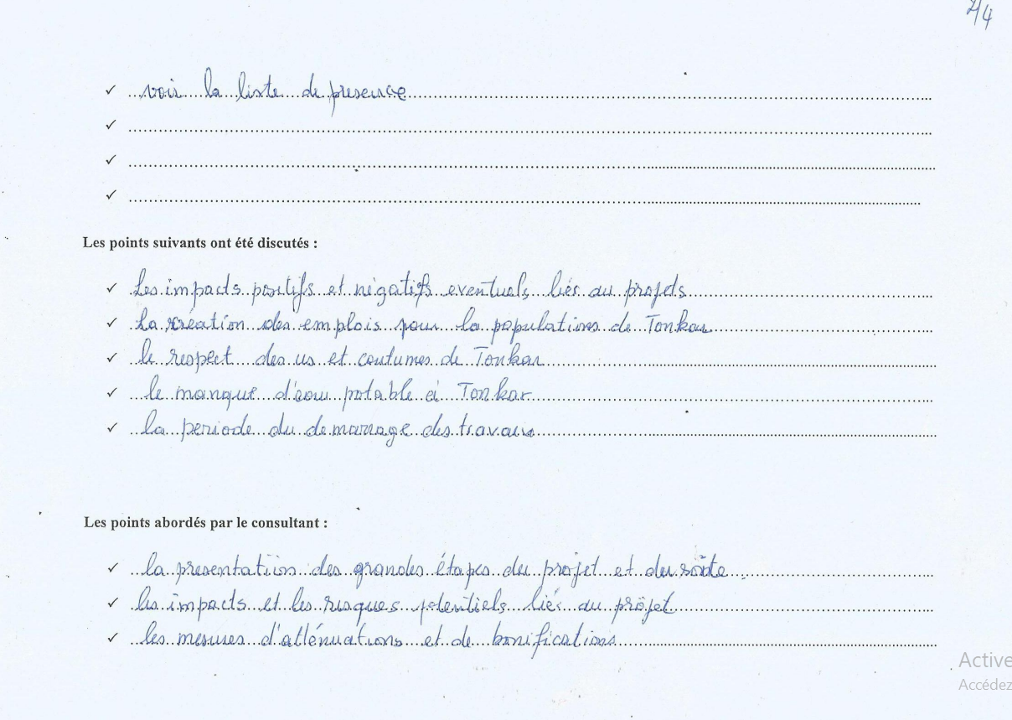
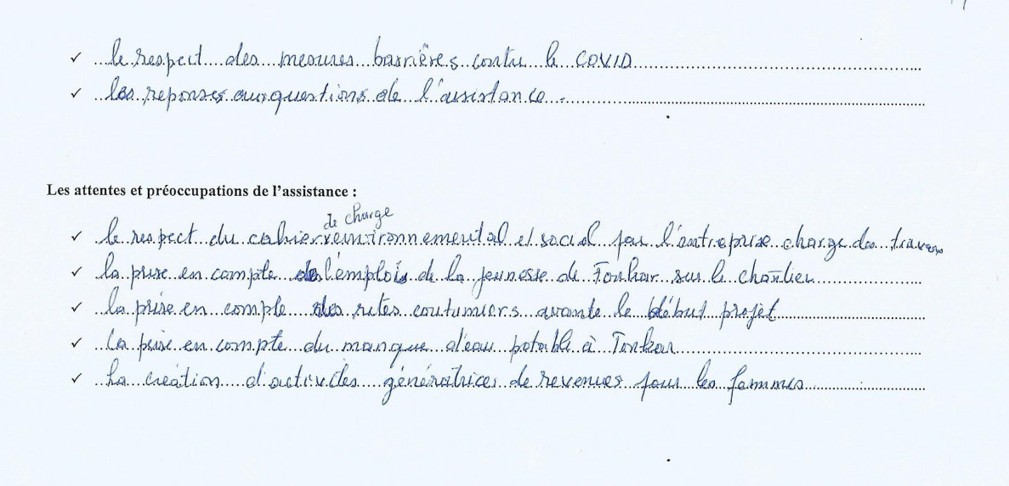
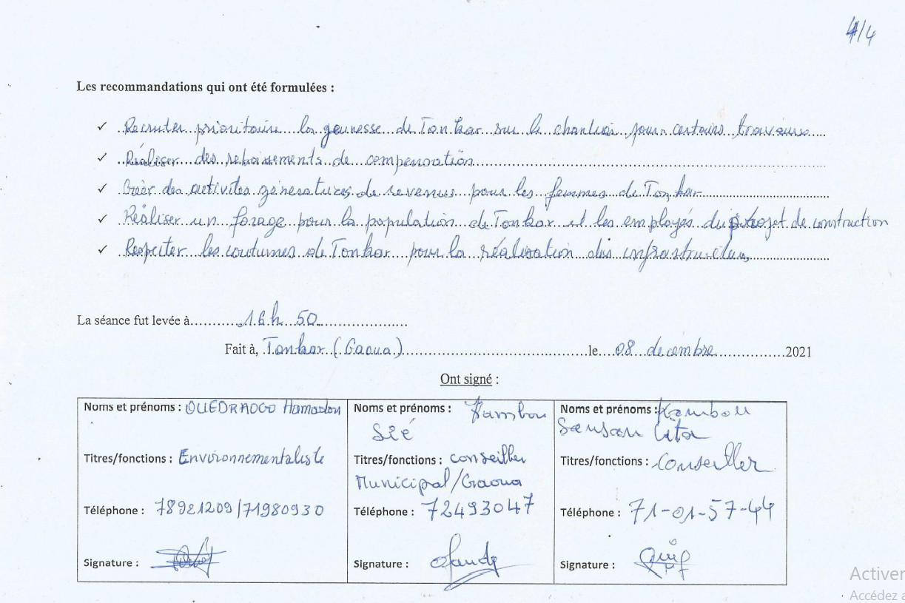

Annexe 4: Liste des participants à l’atelier d’information du public
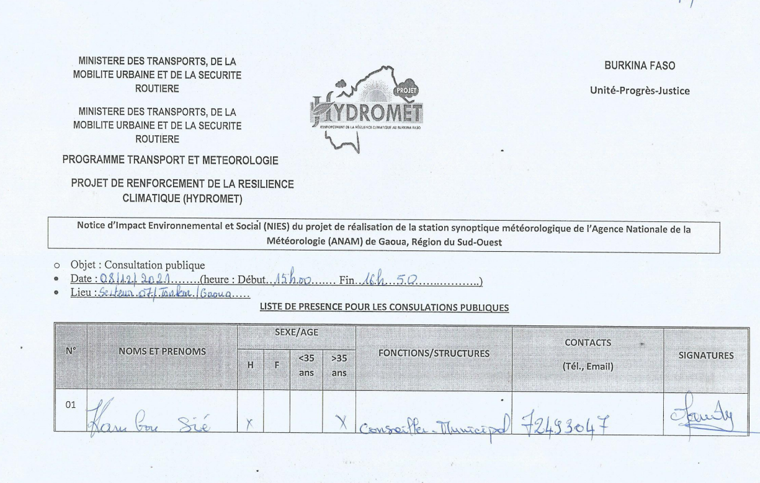
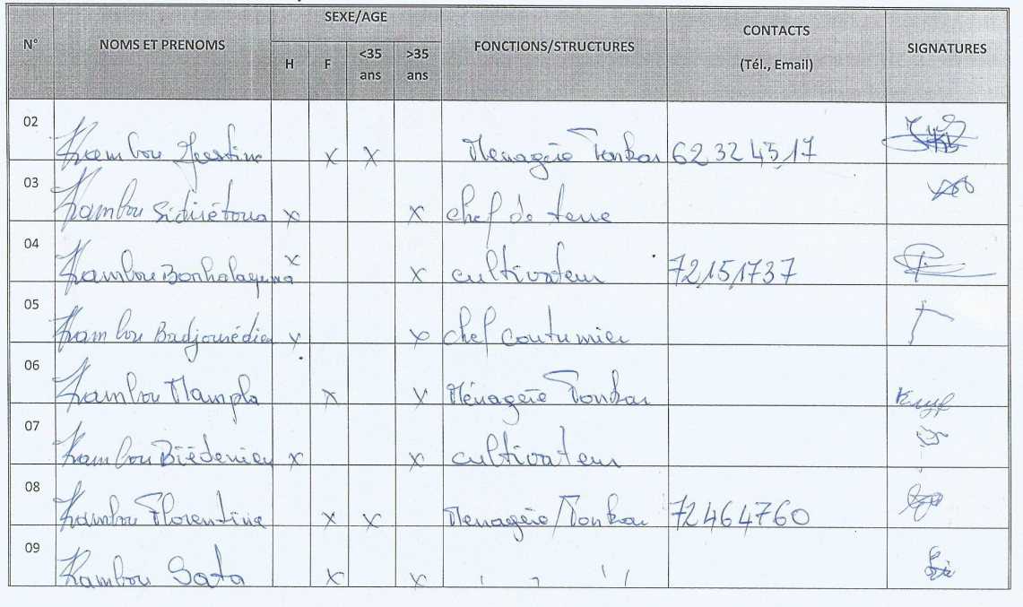
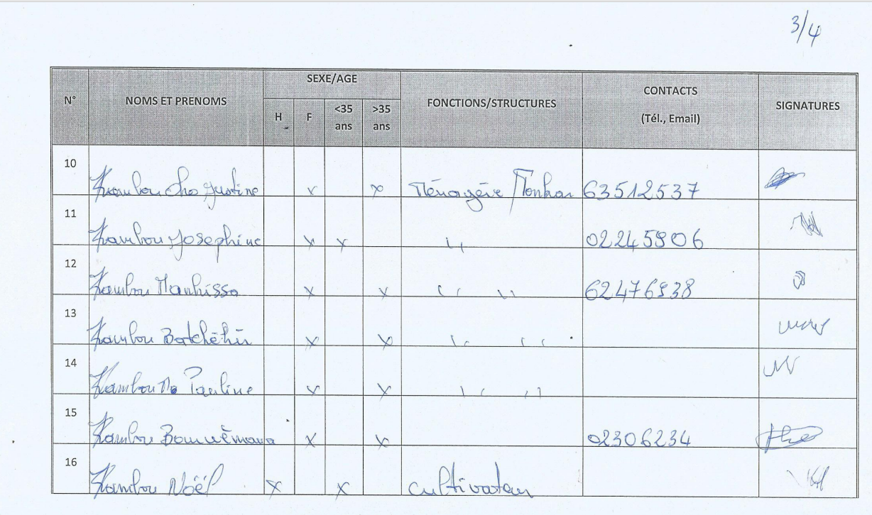
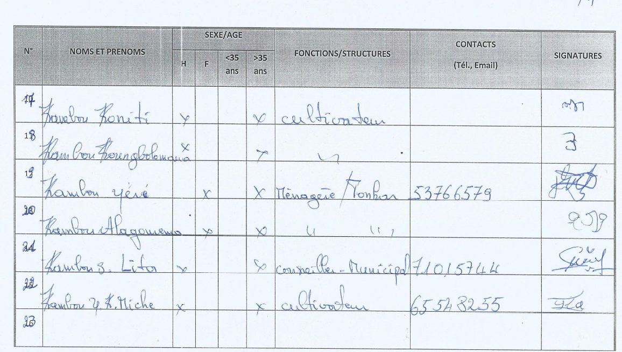

Annexe 5: Cahier des clauses techniques environnementales et sociales relatives aux travaux d’installation du sous-projet

I - INDICATIONS GENERALES
Objet du présent document
Le présent document constitue le cahier des clauses techniques environnementales (CCTE) du sous-projet construction d’un bâtiment administratif dans la station synoptique météorologique de Gaoua dans la commune de Gaoua dans la province du Poni.

Le cahier des clauses techniques environnementales fait partie des pièces contractuelles.
Le démarrage effectif des travaux ne pourra s'effectuer qu'après approbation du rapport de la NIES par le ministère charge de l'Environnement.

II- PRESCRIPTIONS COMMUNES A TOUTES LES SOURCES D'IMPACTS
2.1. Dispositions relatives à la sensibilisation du personnel du chantier sur les enjeux environnementaux du sous-projet, les risques d'accidents et de transmissions éventuelles des IST, VIH/SIDA et de la Covid 19.
La mission de contrôle et l'entreprise adjudicataire des travaux sont tenus avant le démarrage des travaux de mener de concert une campagne de sensibilisation des riverains et du personnel du chantier sur les enjeux environnementaux du sous-projet et surtout les risques éventuels d'accidents et transmission des IST, du VIH/SIDA et du COVID 19.
Cette campagne se poursuivra pendant toute la durée des travaux.
Tout abattage d’arbre par l'entreprise attributaire ou son personnel doit être immédiatement signalé au service forestier. Le cas échéant, cet acte sera considéré comme une infraction et sera sanctionné comme tel.
Afin de minimiser les risques d'accidents et les nuisances diverses pour les populations riveraines, seront interdites :
- les travaux de nuit ;
- la circulation des engins camions durant la nuit dans la ville ;
- l'utilisation de produits chimiques toxiques sur le site.
- Une grande sera observée aux abords du site (cimetière et établissement scolaires) où le risque d’accidents/incidents élevé.
2.2. Dispositions relatives à l'hygiène et la propreté du chantier et de la base vie
Des dispositions relatives à l'hygiène et à la propreté du chantier et de la base vie seront insérées dans le règlement intérieur de l'entreprise.
Les déchets solides et liquides du chantier et de la base vie devront être collectés régulièrement et éliminés par des méthodes appropriées acceptées par les parties prenantes.

2.3. Dispositions relatives à l'approvisionnement des travailleurs en aliments (viandes, poissons), bois et eau potable
Afin de lutter contre le braconnage, les travailleurs seront alimentés en aliments tels que la viande (autre que la viande sauvage) et en poisson.
De même pour lutter contre la coupe abusive du bois de chauffe, la base-vie sera alimentée en bois de chauffe et en charbon de bois.
Des dispositions seront également prises pour alimenter la base vie et le chantier en eau potable sans pour autant entrer en compétition avec les populations sur les points de prélèvement d’eau.

III - PRESCRIPTIONS ENVIRONNEMENTALES
3.1. Installation du chantier
3.1.1. Installation de la base vie et du parking des engins
Pour l'installation de la base vie et du parking, le choix se portera sur les zones dégagées de toutes végétations (notamment les clairières). Quant aux engins, ils seront disposés en alignement dans l'aire déjà déboisée pour les travaux.
On évitera pour ce faire, les zones d'inondation qui renferment généralement une diversité biologique appréciable.
La base vie sera installée à plus de 200 m des points d'eau de surface, afin de parer à la pollution de ces derniers.
La base vie et le parking seront placés loin des habitations pour éviter les nuisances telles les odeurs d'hydrocarbures, les bruits, etc.

3.1.2. Travaux de terrassement
Les servitudes des engins de terrassement se limiteront strictement aux espaces prévus à cet effet, on évitera d'entamer des espaces supplémentaires.
La consigne d'arrosage de la zone de terrassement est de rigueur. La zone sera arrosée autant que la mission de contrôle l'exigera, surtout qu’elle est proche des habitations.

3.1.3. Choix des zones de dépôt du tout-venant
Le choix se portera sur les zones dégagées de toutes végétations.
On évitera pour ce faire, les zones d'inondation qui renferment généralement une diversité biologique appréciable (végétale et faunique). Les terres de dépôt seront disposées afin d'éviter de détruire les espaces végétales ligneuses, les gîtes de rongeurs et les termitières.
Aucun dépôt ne sera créé à l'intérieur d'une zone de forte densité végétale ou ayant une importance coutumière, religieuse ou reconnue d'utilité publique.
A la fin des travaux, ces zones de dépôts seront remises en état. Le tout venant ainsi mis en tas, sera étalé afin que le sol retrouve son profil initial.

3.1.4. Prélèvement de l'eau pour les travaux
Afin de prévenir les conflits dans l'usage de l'eau, les points d'eau à utilisations multiples (consommation des hommes, usages socio-économiques comme la fabrication de briques ...) devraient faire avant les travaux, l'objet de concertation entre les différents utilisateurs et l'entreprise, afin de choisir les périodes propices aux prélèvements pour les travaux.
Les motopompes affectées au prélèvement d'eau pour les travaux, devront être en bon état de fonctionnement afin d'éviter les fuites de gas-oil et d'huile moteur qui pourront polluer l'eau destinée à la consommation humaine et animale.
Ces motopompes seront à une distance d'au moins 20 m du lieu de prélèvement et seront disposées dans une plateforme (merlons) permettant de contenir les écoulements d'hydrocarbures (accidentels ou non) et toutes les sources de pollution de l'eau devront être enrayées.
Tous déversements ou rejets d'eaux usées, d'hydrocarbures et de polluants de toutes natures dans les eaux de surface, les puits, les forages et sur le sol seront strictement interdits.

3.1.5. Repli du chantier et du matériel
Le sol de la base vie et des parkings sera remis en état à la fin des travaux de nettoyage des déchets solides (filtres usagés, pneus usés, gravats, déchets domestiques...) et liquides.
Le sol sera exempt de toutes tâches d'hydrocarbures.

IV. DISPOSIONS DIVERSES
4.1. Entraves à la circulation
L'attributaire doit maintenir en permanence la circulation et l'accès des riverains à leurs habitations, champs et lieux d'activité économique pendant les travaux.

4.2. Dépôts de carburant, lubrifiants et d'hydrocarbures
Les dépôts de carburant, de lubrifiants et d'hydrocarbures, ainsi que les installations de maintenance du matériel de l'entreprise doivent être conformes aux prescriptions relatives à ces types d'installations. Ces installations seront placées à plus de 500 m des cours d'eau, dans le cas échéant, des précautions seront prises pour l'imperméabilisation du site et le confinement des installations dans un habitacle (ou merlon) empêchant l'écoulement des produits vers les eaux de surface.

4.3. Consignes de sécurité
Des dispositions de sécurité seront également prises pour les populations riveraines aux sites : le chantier sera balisé et signalé par une pancarte et l'accès sera strictement interdit aux visiteurs.
Des dispositions pour la sécurité des travailleurs seront prises : port de masques anti poussière, de gants et de chaussures de sécurité, etc.
Des mesures de limitation de vitesse dans l’agglomération seront prises.
L'éclairage de la base vie et du parking, sera effectif pendant la nuit.

4.4. Consignes concernant les bruits
L'entreprise travaillant en zone habitée évitera, autant que possible, les bruits aux heures de repos, principalement la nuit.
Pour ce faire, elle respectera les consignes données plus haut, relatives aux réglages des engins, etc.

Consignes concernant les prescriptions en vigueur dans la localité .
L’adultère est formellement interdit dans le village.
Il est strictement recommandé de respecter les us et coutumes de la localité.
L’entreprise et ses employés tenus de respecter scrupuleusement ces prescriptions.
4.6. Amélioration du contexte environnemental
Afin de préserver l'environnement et de réaliser un sous-projet durable, l'entreprise prendra toutes initiatives utiles en accord avec le Maître d'ouvrage, la mission de contrôle et le comité de surveillance pour améliorer le contexte environnemental.
À la fin des travaux, elle dressera le schéma avec toutes les indications des améliorations de l'environnement qu'elle aura opérées.

Annexe 6: Plan de situation du site du sous-projet de Gaoua
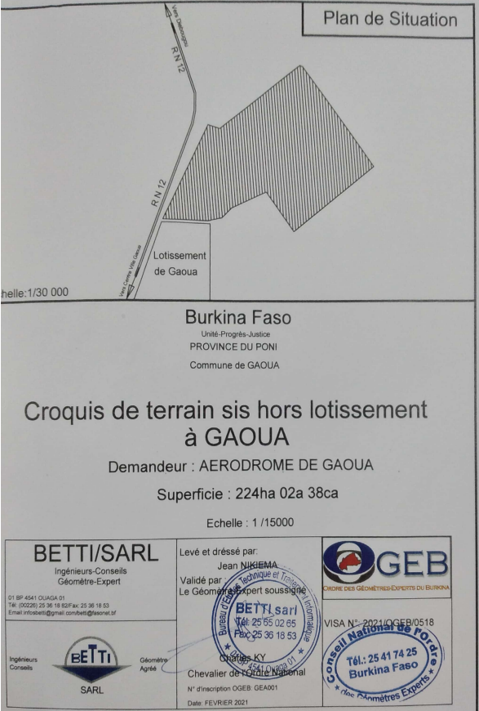
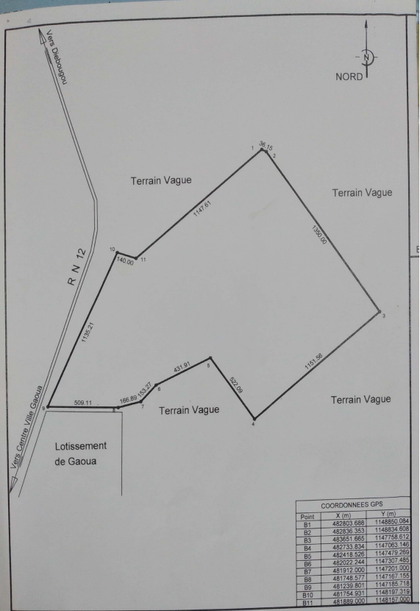

Annexe 7: Plan de Rédaction du PGES-Chantier

Présentation du sous-projet
Justification du sous-projet
Etat initial de l’environnement du sous-projet
Impacts potentiels du sous-projet
Impacts positifs majeurs
Impacts négatifs majeurs
Mesures d’atténuation des impacts
Plan de gestion environnementale et sociale
INTRODUCTION
Contexte du sous-projet
Objectif du PGES CHANTIER
Moyens humains et matériels mobilisés
Durée des travaux
PRINCIPAUX IMPACTS ENVIRONNEMENTAUX ET SOCIAUX
PROGRAMME DE BONIFICATION ET D’ATTENUATION
PROGRAMME DE SUIVI ET INITIATIVES COMPLEMENTAIRES
DISPOSITIONS INSTITUTIONNELLES
PLAN DE SENSIBILISATION ET FORMATION
ESTIMATION DES COUTS
ECHEANCIER DE MISE EN ŒUVRE DU PGES CHANTIER
CONCLUSION

Annexe 8: Fiche de Prescription environnementale
Directives Environnementales pour les Entreprises contractantes
De façon générale, les entreprises chargées des travaux devront aussi respecter les directives environnementales et sociale suivantes :
- Disposer des autorisations nécessaires en conformité avec les lois et règlements en vigueur ;
- Etablir un règlement de chantier (ce que l'on permet et ne permet pas dans les chantiers) ;
- Mener une campagne d’information et de sensibilisation des travailleurs et du personnel de l’université avant les travaux
- Veiller au respect des mesures d’hygiène et de sécurité des installations de chantiers
- Procéder à la signalisation des travaux
- Veiller au respect des règles de sécurité lors des travaux
- Protéger les propriétés avoisinantes du chantier
- Eviter au maximum la production de poussières et de bruits
- Assurer la collecte et l’élimination écologique des déchets issus des travaux
- Mener des campagnes de sensibilisation sur les IST/VIH/SIDA et de la covid19
- Impliquer étroitement les services techniques locaux dans le suivi de la mise en œuvre
- Veiller au respect des espèces végétales protégées lors des travaux
- Fournir des équipements de protection aux travailleurs

Respect des lois et réglementations nationales :
Le Contractant et ses sous-traitants doivent : connaître, respecter et appliquer les lois et règlements en vigueur dans le pays et relatifs à l’environnement, à l’élimination des déchets solides et liquides, aux normes de rejet et de bruit, aux heures de travail, etc. ; prendre toutes les mesures appropriées en vue de minimiser les atteintes à l’environnement ; assumer la responsabilité de toute réclamation liée au non-respect de l’environnement.

Permis et autorisations avant les travaux
Toute réalisation de travaux doit faire l’objet d’une procédure préalable d’information et d’autorisations administratives. Avant de commencer les travaux, le Contractant doit se procurer tous les permis nécessaires pour la réalisation des travaux prévus dans le contrat du sous-projet.

Réunion de démarrage des travaux
Avant le démarrage des travaux, le Contractant et le Maître d’œuvre doivent organiser des réunions avec les autorités, les représentants du personnel pour les informer de la consistance des travaux à réaliser et leur durée, des itinéraires concernés et les emplacements susceptibles d'être affectés. Cette réunion permettra aussi au Maître d’ouvrage de recueillir les observations des parties prenantes, de les sensibiliser sur les enjeux environnementaux et sociaux et sur leurs relations avec les ouvriers.

Programme de gestion environnementale et sociale :
Le Contractant doit établir et soumettre, à l'approbation du Maître d’œuvre, un programme détaillé de gestion environnementale et sociale du chantier.

Affichage du règlement intérieur et sensibilisation du personnel
Le Contractant doit afficher un règlement intérieur de façon visible dans les diverses installations de la base-vie prescrivant spécifiquement : le respect des us et coutumes locales ; la protection contre les IST/VIH/SIDA ; les règles d’hygiène et les mesures de sécurité. Le Contractant doit sensibiliser son personnel notamment sur le respect des us et coutumes des populations de la région où sont effectués les travaux et sur les risques des IST et du VIH/SIDA et de la covid19

Emploi de la main d’œuvre locale : Le Contractant est tenu d’engager (en dehors de son personnel cadre technique) le plus de main-d’œuvre possible dans la zone où les travaux sont réalisés.

Respect des horaires de travail : Le Contractant doit s’assurer que les horaires de travail respectent les lois et règlements nationaux en vigueur. Le Contractant doit éviter d’exécuter les travaux pendant les heures de repos, les dimanches et les jours fériés.

Protection du personnel de chantier : Le Contractant doit mettre à disposition du personnel de chantier des tenues de travail correctes réglementaires et en bon état, ainsi que tous les accessoires de protection et de sécurité propres à leurs activités (casques, bottes, ceintures, masques, gants, lunettes, etc.). Le Contractant doit veiller au port scrupuleux des équipements de protection sur le chantier. Un contrôle permanent doit être effectué à cet effet et, en cas de manquement, des mesures coercitives (avertissement, mise à pied, renvoi) doivent être appliquées au personnel concerné.

Responsable Hygiène, Sécurité et Environnement
Le Contractant doit désigner un responsable Hygiène/Sécurité/Environnement qui veillera à ce que les règles d’hygiène, de sécurité et de protection de l’environnement sont rigoureusement suivies par tous et à tous les niveaux d’exécution, tant pour les travailleurs que pour la population et autres personnes en contact avec le chantier.

Mesures contre les entraves à la circulation
Le Contractant doit éviter d’obstruer les accès publics. Il doit maintenir en permanence la circulation et l’accès des riverains en cours de travaux. Le Contractant veillera à ce qu’aucune fouille ou tranchée ne reste ouverte la nuit, sans signalisation adéquate acceptée par le Maître d’œuvre. Le Contractant doit veiller à ce que les déviations provisoires permettent une circulation sans danger.

Signalisation des travaux
Le Contractant doit placer, préalablement à l’ouverture des chantiers et chaque fois que de besoin, une pré-signalisation et une signalisation des chantiers à longue distance (sortie de carrières ou de bases-vie, circuit utilisé par les engins, etc.) qui répond aux lois et règlements en vigueur.

Protection des milieux humides, de la faune et de la flore
Il est interdit au Contractant d’effectuer des aménagements temporaires (aires d’entreposage et de stationnement, chemins de contournement ou de travail, etc.) dans des milieux humides

Mesures d’abattage d’arbres et de déboisement
En cas de déboisement, les arbres abattus doivent être découpés et stockés à des endroits agréés par le Maître d’œuvre. Les arbres abattus ne doivent pas être abandonnés sur place, ni brûlés ni enfuis sous les matériaux de terrassement.

Gestion des déchets solides
Le Contractant doit déposer les ordures ménagères dans des poubelles étanches et devant être vidées périodiquement. En cas d’évacuation par les camions du chantier, les bennes doivent être étanches de façon à ne pas laisser échapper de déchets.

Protection contre la pollution sonore
Le Contractant est tenu de limiter les bruits de chantier susceptibles d’importuner gravement les riverains, soit par une durée exagérément longue, soit par leur prolongation en dehors des heures normales de travail. Les seuils à ne pas dépasser sont : 55 à 60 décibels le jour; 40 décibels la nuit.
Prévention contre les IST/VIH/SIDA et maladies liées aux travaux

Le Contractant doit informer et sensibiliser son personnel sur les risques liés aux IST/VIH/SIDA. Il doit mettre à la disposition du personnel des préservatifs contre les IST/VIH-SIDA. Le Contractant doit prévoir des mesures de prévention suivantes contre les risques de maladie : (i) instaurer le port de masques, d’uniformes et autres chaussures adaptées ; (ii) installer systématiquement des infirmeries et fournir gratuitement au personnel de chantier les médicaments de base nécessaires aux soins d’urgence.

Journal de chantier
Le Contractant doit tenir à jour un journal de chantier, dans lequel seront consignés les réclamations, les manquements ou incidents ayant un impact significatif sur l’environnement ou à un incident avec la population. Le journal de chantier est unique pour le chantier et les notes doivent être écrites à l’encre. Le Contractant doit informer le public en général, et les populations riveraines en particulier, de l’existence de ce journal, avec indication du lieu où il peut être consulté.

Annexe 9 : Code de conduite entreprise de la BM

Mise en œuvre des normes ESHS et HST
Prévention des violences basées sur le genre et des violences contre les enfants

L'entreprise s'engage à s'assurer que le sous-projet soit mis en œuvre de manière à limiter au minimum tout impact négatif sur l'environnement local, les collectivités et ses travailleurs. Pour ce faire, l’entreprise respectera les normes environnementales, sociales, de santé et de sécurité (ESHS) et veillera à ce que les normes appropriées d’hygiène et de sécurité au travail (HST) soient respectées. L'entreprise s'engage également à créer et à maintenir un environnement dans lequel la violence basée sur le genre (VBG) et la violence contre les enfants (VCE) n’aient pas lieu – elles ne seront tolérées par aucun employé, sous-traitant, fournisseur, associé ou représentant de l'entreprise.

Par conséquent, pour s'assurer que toutes les personnes impliquées dans le sous-projet soient conscientes de cet engagement, l'entreprise s'engage à respecter les principes fondamentaux et les normes minimales de comportement suivants, qui s'appliqueront sans exception à tous les employés, associés et représentants de l’entreprise, y compris les sous-traitants et les fournisseurs :

Généralités
- L'entreprise - et par conséquent tous les employés, associés, représentants, sous-traitants et les fournisseurs - s'engage à respecter toutes les lois, règles et réglementations nationales pertinentes.
- L'entreprise s'engage à mettre intégralement en œuvre son « Plan de gestion environnementale et sociale des entrepreneurs » (E-PGES).
- L'entreprise s'engage à traiter les femmes, les enfants (personnes de moins de 18 ans) et les hommes avec respect, indépendamment de leur race, couleur, langue, religion, opinion politique ou autre, origine nationale, ethnique ou sociale, niveau de richesse, handicap, citoyenneté ou tout autre statut. Les actes de VBG et de VCE constituent une violation de cet engagement.
- L'entreprise s'assure que les interactions avec les membres de la communauté locale aient lieu dans le respect et en absence de discrimination.
- Du langage et du comportement qui soient avilissants, menaçants, harcelants, injurieux, inappropriés ou provocateurs sur le plan culturel ou sexuel sont interdits parmi tous les employés, associés et représentants de l'entreprise, y compris les sous-traitants et les fournisseurs.
- L'entreprise suivra toutes les instructions de travail raisonnables (y compris celles qui concernent les normes environnementales et sociales).
- L'entreprise protégera les biens et veillera à leur bonne utilisation (par exemple, interdire le vol, la négligence ou le gaspillage).
Hygiène et sécurité
- L'entreprise veillera à ce que le plan de gestion de l’hygiène et de la sécurité au travail (HST) du sous-projet soit efficacement mis en œuvre par le personnel de l'entreprise, ainsi que par les sous-traitants et les fournisseurs.
- L’entreprise s'assurera que toutes les personnes sur le chantier portent l'Equipement de Protection Individuel (EPI) approprié comme prescrit, afin de prévenir les accidents évitables et de signaler les conditions ou les pratiques qui posent un risque pour la sécurité ou qui menacent l'environnement.
- L’entreprise :
  - Interdira la consommation d’alcool pendant le travail ;
  - Interdira l'usage de stupéfiants ou d'autres substances qui peuvent altérer les facultés à tout moment.
- L'entreprise veillera à ce que des installations sanitaires adéquates soient à disposition des travailleurs sur le site et dans tous les logements des travailleurs du sous-projet.
Violences basées sur le genre et violences contre les enfants
- Les actes de VBG et de VCE constituent une faute grave et peuvent donc donner lieu à des sanctions, y compris des pénalités et/ou le licenciement, et, le cas échéant, le renvoi à la police pour la suite à donner.
- Toutes les formes de VBG et de VCE, y compris la sollicitation des enfants, sont inacceptables, qu'elles aient lieu sur le lieu de travail, dans les environs du lieu de travail, dans les campements de travailleurs ou dans la communauté locale.
  - Harcèlement sexuel - par exemple, il est interdit de faire des avances sexuelles indésirées, de demander des faveurs sexuelles, ou d'avoir un comportement verbal ou physique à connotation sexuelle, y compris des actes subtils.
  - Faveurs sexuelles — par exemple, il est interdit de promettre ou de réaliser des traitements de faveurs conditionnés par des actes sexuels, ou d'autres formes de comportement humiliant, dégradant ou d'exploitation.
- Tout contact ou activité sexuelle avec des enfants de moins de 18 ans, y compris par le biais des médias numériques, est interdit. La méconnaissance de l’âge de l’enfant ne peut être invoquée comme moyen de défense. Le consentement de l’enfant ne peut pas non plus constituer un moyen de défense ou une excuse.
- À moins qu’il n’y ait consentement sans réserve de la part de toutes les parties impliquées dans l'acte sexuel, les interactions sexuelles entre les employés de l'entreprise (à quelque niveau que ce soit) et les membres des communautés environnantes sont interdites.
- Outre les sanctions appliquées par l’entreprise, des poursuites judiciaires à l’encontre des auteurs d'actes de VBG ou de VCE seront engagées, le cas échéant.
- Tous les employés, y compris les bénévoles et les sous-traitants, sont fortement encouragés à signaler les actes présumés ou réels de VBG et/ou de VCE commis par un collègue, dans la même entreprise ou non. Les rapports doivent être présentés conformément aux Procédures d'allégation d’actes de VBG et de VCE du sous-projet.
- Les gestionnaires sont tenus de signaler les actes présumés ou avérés de VBG et/ou de VCE et d'agir en conséquence, car ils ont la responsabilité du respect des engagements de l'entreprise et de tenir leurs subordonnés directs pour responsables de ces actes.

Mise en œuvre
Pour veiller à ce que les principes énoncés ci-dessus soient efficacement mis en œuvre, l’entreprise s’engage à faire en sorte que :
- Tous les gestionnaires signent le « Code de conduite des gestionnaires » du sous-projet, qui présente dans le détail leurs responsabilités, et consiste à mettre en œuvre les engagements de l'entreprise et à faire respecter les obligations du « Code de conduite individuel ».
- Tous les employés signent le « Code de conduite individuel » du sous-projet confirmant leur engagement à respecter les normes ESHS et HST, et à ne pas entreprendre des activités entraînant les VBG ou les VCE.
- Les Codes de conduite de l'entreprise et individuels doivent être affichés bien en vue dans les campements de travailleurs, dans les bureaux et dans les lieux publics de l'espace de travail. Les exemples de ces espaces sont les aires d'attente, de repos et d’accueil des sites, les cantines et les centres de santé.
- Les copies affichées et distribuées du Code de conduite de l'entreprise et du Code de conduite individuel doivent être traduites dans la langue appropriée utilisée dans les zones du chantier ainsi que dans la langue maternelle de tout personnel international.
- Une personne désignée doit être nommée « Point focal » de l'entreprise pour le traitement des questions de VBG et de VCE, y compris pour représenter l'entreprise au sein de l’Equipe de Conformité (EC) contre les VBG et les VCE, qui est composée de représentants du client, de l'entrepreneur/des entrepreneurs, du consultant en supervision et du(des) prestataire(s) de services locaux.
- En consultation avec de l’Equipe de conformité (EC), un Plan d'action efficace doit être élaboré, ce dernier doit comprendre au minimum les dispositions suivantes :
  - La Procédure d’allégation des incidents de VBG et de VCE pour signaler les incidents de VBG et de VCE par le biais du Mécanisme de règlement des plaintes (Section 4.3 Plan d’action) ;
  - Les mesures de responsabilité et confidentialité pour protéger la vie privée de tous les intéressés (Section 4.4 Plan d’action) ; et
  - Le Protocole d’intervention applicable aux survivant(e)s et aux auteurs de VBG et de VCE (Section 4.7 Plan d’action).
- L'entreprise doit mettre en œuvre de manière efficace le Plan d'action Violences Basées sur le Genre (VBG) et Violences contre les Enfants (VCE) final convenu, en faisant part à l’Equipe de conformité (EC) d’éventuels améliorations et de mises à jour, le cas échéant.
- Tous les employés doivent suivre un cours d'orientation avant de commencer à travailler sur le chantier pour s'assurer qu'ils connaissent les engagements de l'entreprise à l'égard des normes ESHS et HST, ainsi que des Codes de conduite sur les Violences Basées sur le Genre (VBG) et Violences contre les Enfants (VCE) du sous-projet.
- Tous les employés doivent suivre un cours de formation obligatoire une fois par mois pendant toute la durée du contrat, à partir d’une première formation au moment de l’entrée en service avant le début des travaux, afin de renforcer la compréhension des normes ESHS et HST du sous-projet et du Code de conduite VBG et VCE.
Je reconnais par les présentes avoir lu le Code de conduite de l'entreprise ci-dessus et j'accepte, au nom de l'entreprise, de me conformer aux normes qui y figurent. Je comprends mon rôle et mes responsabilités d'appuyer les normes d’hygiène et sécurité au travail (HST) et les normes environnementales, sociales, d’hygiène et de sécurité (ESHS) du sous-projet, et de prévenir et combattre les actes de VBG et de VCE. Je comprends que toute action incompatible avec le présent Code de conduite de l'entreprise ou le fait de ne pas agir conformément au présent Code de conduite de l'entreprise peut entraîner des mesures disciplinaires.

Nom de l’entreprise : _________________________

Signature : _________________________

Nom en toutes lettres : ___________________

Titre : _________________________

Date : _________________________

Annexe 10 : Code de conduite individuel
Mise en œuvre des normes ESHS et des exigences HST
Prévention des violences basées sur le genre (VBG) et des violences contre les enfants (VCE)

Je soussigné, ______________________________________, reconnais qu’il est important de se conformer aux normes environnementales, sociales, d’hygiène et de sécurité (ESHS), de respecter les exigences du sous-projet en matière d’hygiène et de sécurité au travail (HST) et de prévenir les violences basées sur le genre (VBG) ainsi que les violences contre les enfants (VCE).

L’entreprise considère que le non-respect des normes environnementales, sociales, d’hygiène et de sécurité (ESHS) et des exigences d’hygiène et de sécurité au travail (HST), ou le fait de ne pas participer aux activités de lutte contre les violences basées sur le genre (VBG) ainsi que les violences contre les enfants (VCE) que ce soit sur le lieu de travail – dans les environs du lieu de travail, dans les campements de travailleurs ou dans les communautés avoisinantes – constitue une faute grave et il est donc passible de sanctions, de pénalités ou d’un licenciement éventuel. Des poursuites peuvent être engagées par la police contre les auteurs de VBG ou de VCE, le cas échéant.

Pendant que je travaillerai sur le sous-projet, je consens à :

- Assister et participer activement à des cours de formation liés aux normes environnementales, sociales, d’hygiène et de sécurité (ESHS), et aux exigences en matière d’hygiène et de sécurité au travail (HST), au VIH/sida, aux VBG et aux VCE, tel que requis par mon employeur ;
- Porter mon équipement de protection individuelle (EPI) à tout moment sur le lieu de travail ou dans le cadre d’activités liées au sous-projet ;
- Prendre toutes les mesures pratiques visant à mettre en œuvre le Plan de gestion environnementale et sociale des entrepreneurs (E-PGES) ;
- Mettre en œuvre le Plan de gestion HST ;
- Respecter une politique de tolérance zéro à l’égard de la consommation de l’alcool pendant le travail et m’abstenir de consommer des stupéfiants ou d’autres substances qui peuvent altérer mes facultés à tout moment ;
- Laisser la police vérifier mes antécédents ;
- Traiter les femmes, les enfants (personnes âgées de moins de 18 ans) et les hommes avec respect, indépendamment de leur race, couleur, langue, religion, opinion politique ou autre, origine nationale, ethnique ou sociale, niveau de richesse, invalidité, citoyenneté ou tout autre statut ;
- Ne pas m’adresser envers les femmes, les enfants ou les hommes avec un langage ou un comportement déplacé, harcelant, abusif, sexuellement provocateur, dégradant ou culturellement inapproprié ;
- Ne pas me livrer au harcèlement sexuel – par exemple, faire des avances sexuelles indésirées, demander des faveurs sexuelles ou adopter tout autre comportement verbal ou physique à connotation sexuelle, y compris les actes subtils d’un tel comportement (par exemple, regarder quelqu’un de haut en bas ; embrasser ou envoyer des baisers ; faire des allusions sexuelles en faisant des bruits ; frôler quelqu’un ; siffler ; donner des cadeaux personnels ; faire des commentaires sur la vie sexuelle de quelqu’un, etc.) ;
- Ne pas m’engager dans des faveurs sexuelles – par exemple, faire des promesses ou subordonner un traitement favorable à des actes sexuels – ou d’autres formes de comportement humiliant, dégradant ou abusif ;
- Ne pas participer à des contacts ou à des activités sexuelles avec des enfants – notamment à la sollicitation malveillante des enfants – ou à des contacts par le biais des médias numériques ; la méconnaissance de l’âge de l’enfant ne peut être invoquée comme moyen de défense ; le consentement de l’enfant ne peut pas non plus constituer un moyen de défense ou une excuse ;
- A moins d’obtenir le plein consentement de toutes les parties concernées, de ne pas avoir d’interactions sexuelles avec des membres des communautés avoisinantes ;
- Envisager de signaler par l’intermédiaire des mécanismes des plaintes et des doléances ou à mon gestionnaire tout cas présumé ou avéré de VBG ou de VCE commis par un collègue de travail, que ce dernier soit ou non employé par mon entreprise, ou toute violation du présent Code de conduite.

En ce qui concerne les enfants âgés de moins de 18 ans :

- Dans la mesure du possible, m’assurer de la présence d’un autre adulte au moment de travailler à proximité d’enfants.
- Ne pas inviter chez moi des enfants non accompagnés sans lien de parenté avec ma famille, à moins qu’ils ne courent un risque immédiat de blessure ou de danger physique ;
- Ne pas utiliser d’ordinateurs, de téléphones portables, d’appareils vidéo, d’appareils photo numériques ou tout autre support pour exploiter ou harceler des enfants ou pour accéder à de la pornographie infantile (voir aussi la section « Utilisation d’images d’enfants à des fins professionnelles » ci-dessous) ;
- M’abstenir de châtiments corporels ou de mesures disciplinaires à l’égard des enfants ;
- M’abstenir d’engager des enfants dont l’âge est inférieur à 14 ans pour le travail domestique ou pour tout autre travail, à moins que la législation nationale ne fixe un âge supérieur ou qu’elle ne les expose à un risque important de blessure ;
- Me conformer à toutes les législations locales pertinentes, y compris les lois du travail relatives au travail des enfants et les politiques de sauvegarde de la Banque mondiale sur le travail des enfants et l’âge minimum ;
- Prendre les précautions nécessaires au moment de photographier ou de filmer des enfants (se référer à l’Annexe 2 pour de plus amples détails).

Utilisation d’images d’enfants à des fins professionnelles

Au moment de photographier ou de filmer un enfant à des fins professionnelles, je dois :

- Avant de photographier ou de filmer un enfant, évaluer et m’efforcer de respecter les traditions ou les restrictions locales en matière de reproduction d’images personnelles ;
- Avant de photographier ou de filmer un enfant, obtenir le consentement éclairé de l’enfant et d’un parent ou du tuteur ; pour ce faire, je dois expliquer comment la photographie ou le film sera utilisé ;
- Veiller à ce que les photographies, films, vidéos et DVD présentent les enfants de manière digne et respectueuse, et non de manière vulnérable ou soumise ; les enfants doivent être habillés convenablement et ne pas prendre des poses qui pourraient être considérées comme sexuellement suggestives ;
- M’assurer que les images sont des représentations honnêtes du contexte et des faits ;
- Veiller à ce que les étiquettes des fichiers ne révèlent pas de renseignements permettant d’identifier un enfant au moment d’envoyer des images par voie électronique.

Sanctions

Je comprends que si je contreviens au présent Code de conduite individuel, mon employeur prendra des mesures disciplinaires qui pourraient inclure :

- L’avertissement informel ;
- L’avertissement formel ;
- La formation complémentaire ;
- La perte d’au plus une semaine de salaire ;
- La suspension de la relation de travail (sans solde), pour une période minimale d’un mois et une période maximale de six mois ;
- Le licenciement.
- La dénonciation à la police, le cas échéant.

Je comprends qu’il est de ma responsabilité de m’assurer que les normes environnementales, sociales, de santé et de sécurité sont respectées. Que je me conformerai au Plan de gestion de l’hygiène et de sécurité du travail. Que j’éviterai les actes ou les comportements qui pourraient être interprétés comme des VBG et des VCE. Tout acte de ce genre constituera une violation du présent Code de conduite individuel. Je reconnais par les présentes avoir lu le Code de conduite individuel précité, j’accepte de me conformer aux normes qui y figurent et je comprends mes rôles et responsabilités en matière de prévention et d’intervention dans les cas liés aux normes ESHS et aux exigences HST, aux VBG et aux VCE. Je comprends que tout acte incompatible avec le présent Code de conduite individuel ou le fait de ne pas agir conformément au présent Code de conduite individuel pourrait entraîner des mesures disciplinaires et avoir des répercussions sur mon emploi continu.

Signature : _________________________

Nom en toutes lettres : _________________________

Titre : _________________________

Date : _________________________

Annexe 11: Table des matières
Table des matières
RESUME EXECUTIF 7
EXECUTIVE SUMMARY 13
1. Introduction 20
1.1 OBJECTIFS ET METHODOLOGIE DE L’ETUDE 21
1.1.1 Objectifs de l’étude 21
1.1.2 Résultats attendus 22
1.1.3 Méthodologie de l’étude 22
2. CADRES POLITIQUE, JURIDIQUE ET INSTITUTIONNEL 24
2.1 Cadre politique 24
2.1.1 L’Etude Nationale Prospective « Burkina 2025 » 24
3. Plan National de développement économique et Social (PNDES) 2016-2020 24
4. Politique Nationale de Développement Durable (PNDD) 25
5. Politique Nationale en matière d’Environnement (PNE) 25
6. Le Plan d’Environnement pour le Développement Durable (PEDD) 25
7. Plan National d’Adaptation aux changements climatiques (PNA) 25
7.1.1 La Politique Nationale d’Aménagement du Territoire (PNAT) 26
8. Politique Nationale Genre(PNG) 26
9. La Politique Nationale d’Hygiène Publique (PNHP) 26
10. La Politique Nationale de la Culture 27
11. La Politique Nationale de l’Emploi (PNE) 27
12. Le Plan de préparation et de riposte à l’épidémie de COVID-19 au Burkina 27
13. La Politique Nationale Sanitaire (PNS) et d’Information, Education, Communication (IEC) pour la Santé 28
2.2 Cadre juridique 28
÷ Politiques de sauvegardes environnementales et sociales de la Banque mondiale 28
÷ Codes de conduite de la Banque mondiale 29
÷ Directives environnementales, sanitaires et sécuritaires (EHS) générales du groupe de la Banque mondiale 30
÷ Principales conventions pertinentes en lien avec le sous-projet de construction d’un bâtiment administratif dans la station synoptique météorologique de Gaoua 31
2.3 Cadre institutionnel applicable au sous-projet 41
3. DESCRIPTION DU sous-projet 44
3.1 Localisation du site du sous-projet 44
3.2 Présentation du projet HYDROMET 46
3.3 Description du sous-projet de construction d’un bâtiment administratif dans la station synoptique météorologique de Gaoua 46
3.4 Analyse des variantes et options du sous-projet construction d’un bâtiment administratif dans la station synoptique météorologique de Gaoua 48
Situation avec le sous-projet 48
Choix du site 48
4. ETAT INITIAL DE L’ENVIRONNEMENT 49
4.1 Zones d’influence du sous-projet 49
4.2 Environnement, biophysique et humain 49
5 IDENTIFICATION, ANALYSE ET EVALUATION DES IMPACTS ET RISQUES POTENTIELS DU sous-projet 61
5.1 Enjeux environnementaux et sociaux du sous-projet 61
5.2 Identification et d’évaluation des impacts 61
6 PLAN DE GESTION ENVIRONNEMENTALE ET SOCIALE 84
6.1 Programme de mise en œuvre des mesures d’atténuation, de compensation et de bonification 84
6.2 Plan de mise en œuvre des mesures de prévention, de correction et de gestion des risques 89
6.3 Plan de surveillance et de suivi environnemental et social 90
6.4 Programme de renforcement des capacités 94
7 Modalités de consultations et de participation DU PUBLIC 96
7.1 Objectifs de la consultation 96
7.2 Synthèse de la consultation et l’information du public 96
8 mécanisme de gestion des plaintes (MGP) 101
8.1 Finalité du MGP 101
8.2 Typologies des plaintes et des réclamations 101
8.3 Modalités d’organisation et de fonctionnement du MGP 101
9 plan de fermeture et de réhabilitation 104
9.1 Objectifs 104
9.2 Résultats attendus 104
9.3 Méthodologie de fermeture et de réhabilitation 104
9.4 Suivi 105
10 CONCLUSION 106
11 BIBLIOGRAPHIE 107
12 ANNEXES 1

Le consentement se définit comme le choix libre qui sous-tend l'intention, l'acceptation ou l’accord libre et volontaire d'une personne. Il ne peut y avoir aucun consentement lorsqu'une telle acceptation ou un tel accord est obtenu par la menace, la force ou d'autres formes de coercition, l'enlèvement, la fraude, la tromperie ou la fausse déclaration. Conformément à la Convention des Nations Unies relative aux droits de l'enfant, la Banque mondiale considère que le consentement ne peut être donné par des enfants de moins de 18 ans, même si la législation nationale du pays où le Code de conduite est introduit prevoit la majorité sexuelle à un âge inférieur. La méconnaissance de l'âge de l'enfant et le consentement de celui-ci ne peuvent être invoqués comme moyen de défense.
Le terme « consentement » se définit comme le choix éclairé qui sous-tend l'intention, l'acceptation ou l’accord libre et volontaire d'une personne de faire quelque chose. Il ne peut y avoir aucun consentement lorsqu'une telle acceptation ou un tel accord est obtenu par la menace, la force ou d'autres formes de coercition, l'enlèvement, la fraude, la tromperie ou la fausse déclaration. Conformément à la Convention des Nations Unies relative aux droits de l'enfant, la Banque mondiale considère que le consentement ne peut être donné par des enfants de moins de 18 ans, même si la législation nationale du pays où le Code de conduite est introduit prévoit la majorité sexuelle à un âge inférieur. La méconnaissance de l'âge de l'enfant et le consentement de celui-ci ne peuvent être invoqués comme moyen de défense.

